Утверждаю:
Директор МКУК Подосиновская МБС
____________________ Савинцева О.Н.

Анализ работы
МКУК «Подосиновская МБС»
за 2019 год

Подосиновец, 2019

Содержание

I Краткая социально-экономическая и демографическая
характеристика района 3
II Основные направления и задачи работы библиотек
МКУК Подосиновская МБС 4
III Контрольные показатели за 2019 год 4
IV Организация библиотечного обслуживания населения 5
4.1 Сеть библиотек 5
4.2 Структура Подосиновской МБС 5
4.4 Внестационарная сеть 6
4.5 Использование библиотечного фонда через ВСО и МБА
ВСО: формирование фонда, работа книгохранения 7
Обслуживание по МБА 8
V Маркетинговая деятельность МБС 10
5.1 Социологические исследования 10
5.2 Библиотечные услуги населению. Внебюджетные услуги 12
5.5 Социальное партнерство. Связь с общественностью 12
5.6 Реклама МБС. Библиотеки системы в интернет-среде 16
VI Программы. Проекты 20
VII Библиотека – центр информации 22
7.1 Деятельность ПЦПИ 22
7.2 Справочно-библиографическая работа: совершенствование
справочно-библиографического аппарата 25
VIII Издательская деятельность МБС 31
IX Содержание и организация работы с читателями 31
9.1 Организация читательской деятельности 31
Юношество 31
9.2 Основные направления работы с читателями 31
9.2.1 Библиотека и общество
Историко-патриотическое просвещение 31
Работа по правовому просвещению 38
Краеведение 42
Экологическое просвещение 61
9.2.2 Помощь читателям в организации делового и
профессионального чтения 67
9.2.3 Содействие нравственному, духовному и эстетическому
развитию личности 71
Пропаганда здорового образа жизни 74
Религия 78
Этика. Эстетика 82
Пропаганда художественной литературы 86
9.2.4 Семья. Семейное чтение 96
9.2.5 Досуг. Организация клубов 100
Работа с социально-незащищенными слоями населения 103
X Формирование, организация, использование и сохранность фондов 107
XII Организационно-методическая помощь 111
XIII Управление системой. Работа с кадрами 120
XIV Материально-техническая база 123

Подосиновский район – глубинка Кировской области, расположен на северо-западе области. С севера на юг его территория простирается на 66 км, с запада на восток на 120. Площадь района – 426484 га.
Граничит с Вологодской областью. Административный центр района – пгт Подосиновец.
Район имеет славную историю, которая уходит корнями в глубину веков. Во все времена здесь проживали трудолюбивые люди, защитники Отечества, патриоты, которые вкладывали все свои силы в развитие и процветание родного края. Мы по праву гордимся нашими предками, нашей историей.
В районе 6 поселений: 3 городских, 3 сельских. Общая численность населения на 01.01.2019 г. – 13 400 чел.
Молодёжь – 2061 чел. Детей в возрасте от 0 до 15 лет в районе – 2109 чел.
Общественно-политическая газета Подосиновского района – «Знамя», сетевое электронное издание «Подосиновец-инфо». Транспортное сообщение – железнодорожное, в последние годы с пуском дороги Альмеж – Скрябино, с круглогодичным выходом на областной центр, стало активнее развиваться автомобильное сообщение.
Сеть учреждений культуры в районе представлена 14 учреждениями клубного типа, двумя музеями (Подосиновский краеведческий музей, мемориальный дом-музей И. С. Конева в д. Лодейно – филиал Подосиновского краеведческого музея), 14 библиотеками, тремя детскими музыкальными школами, районным Домом ремёсел.
Глава Подосиновского района – Сергей Петрович Синицын.

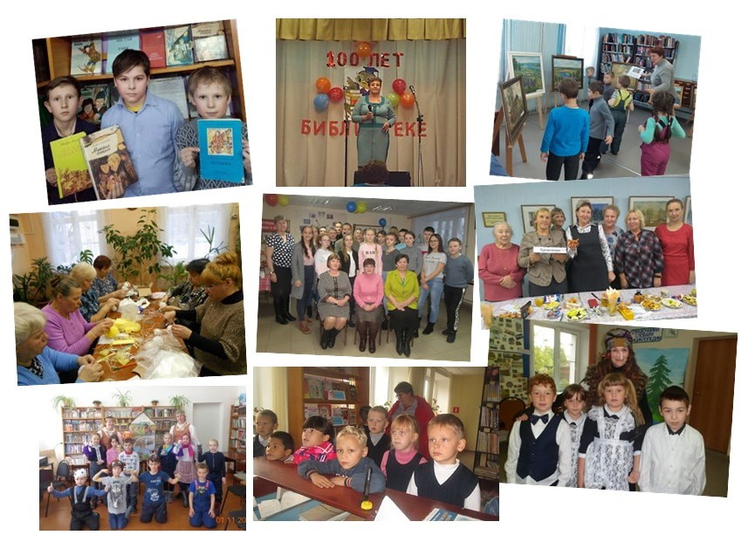

II Основные направления и задачи

- Экологическое просвещение населения
- Историко-патриотическое просвещение
- Пропаганда здорового образа жизни
- Историко-культурное наследие родного края
- Работа с семьей
- Нравственное и духовное воспитание
- Выполнение закона «О библиотечном деле в Кировской области»
- Сохранение и укрепление библиотечного потенциала.

III Контрольные показатели на 2019 год

Показатель (МБС) | 2018 | 2019 | +/-
Количество пользователей (чел.) | 13629 | 13 266 | - 363
Количество посещений (чел.) | 208544 | 227 243 | + 18697
Книговыдача (экз.) | 334485 | 329 067 | - 5418
Справки | 7062 | 7200 | + 138
Читаемость | 24,5 | 24,8 | + 0,3
Посещаемость | 15,3 | 17,1 | + 1,8
Обращаемость книжного фонда | 2,3 | 2,5 | + 0,2
Книгообеспеченность на:
Читателя | 10,2 | 9,8 | - 0,4
Жителя | 10,0 | 9,7 | - 0,3
Обновляемость книжного фонда | 1,23 | 1,45 | + 0,22
% охвата библиотечным обслуживанием | 98,2 | 99,0 | + 0,8

IV Организация библиотечного обслуживания населения

4.1 Сеть библиотек на конец 2010 г.

Количество библиотек МБС – 13
Центральная библиотека им. А. Филева – 1
Число городских библиотек – 1
Библиотека семейного чтения – 1
Число детских библиотек – 1
Число сельских библиотек – 9
Число передвижек –
Число клубов по интересам – 42

4.2 Структура МБС

Структура МКУК «Подосиновская МБС»:
Подосиновская центральная библиотека им. А. А. Филева с детским отделом;
1 городская библиотека: Демьяновская городская библиотека-филиал;
1 библиотека семейного чтения – Пинюгская библиотека им. А.И. Суворова;
1 детская библиотека – Демьяновская детская библиотека.
9 сельских библиотек: Георгиевская СБФ, Ленинская СБФ, Лунданкская СБФ, Октябрьская СБФ, Пушемская СБФ, Щеткинская СБФ, Утмановская СБФ, Яхреньгская СБФ, Шолгская СБФ.

Из 9 сельских библиотек одна библиотека работала на ставку, 2 – на 0,75 ставки, 4 – на 0,5 ставки, 2 – на 0,25 ставки.

Сектора и отделы в ЦБ им. А. Филева:
- сектор массовой и молодёжно-информационной работы,
- консультативно-методической работы,
- сектор информационной работы,
- сектор информационных технологий,
- сектор организации и использования единого книжного фонда,
- отдел обслуживания,
- отдел комплектования, обработки, сохранности фондов.
- детский отдел

4.4 Внестационарная сеть

год | Библиотечные пункты | Книгоношество | Стоянки библиобуса | Выездные читальные залы
2018 | 35 | 32 | 2 | 8
2019 | 32 | 79 | 5 | 5

С целью расширения культурного обслуживания сельского населения активно работает мобильная передвижная система обслуживания читателей района – передвижная библиотека – Библиобус. Библиобус используется для доставки литературы, проведения выездных массовых мероприятий, оказания методической помощи, работы с фондом библиотек-филиалов.
Библиотекари ЦБ им. А. А. Филёва выезжали в геронтологическое отделение Демьяновской больницы на литературно-музыкальные часы «По страницам октября», «Покрова Пресвятой Богородицы», «Я буду видеть сердцем» по творчеству Э. Асадова.
Библиобус использовался для организации выезда сотрудников на творческую встречу в Октябрьскую сельскую библиотеку, на литературную встречу с поэтессами Т. С. Курдюмовой (руководитель объединения), Н. Е. Радостевой в Яхреньгскую СБ.
Библиотекари и участники литературного объединения «Родник» в июне выезжали в г. Никольск Вологодской области на литературный фестиваль «От сердца к сердцу, от души к душе», который состоялся в рамках межрегионального фестиваля «Славяне Поюжья». Летом выезжали на районные праздники «Мой посёлок – моя столица», «Праздник русского топора». В сентябре выезжали в п. Демьяново на ярмарку, посвящённую Дню работника леса, в которой приняли участие – продавали книги местных авторов и свои издания.
В январе сотрудники ЦБ им. А. А. Филёва выезжали на научно-просветительскую конференцию «Именная библиотека как инновационный формат развития муниципальной библиотеки» в г. Тотьма Вологодской области. В апреле состоялась поездка на XVI краеведческие чтения в Лальский историко-краеведческий музей. В сентябре выезжали в г. Лузу на II Свято-Леонидовские образовательные чтения «Победа: наследие и наследники».
В июне коллектив ЦБ им. А. А. Филёва выезжал на экскурсию в Вологодскую область, г. Красавино.
27 раз сотрудники ЦБ им. А.А. Филёва выезжали в сельские библиотеки для проверки работы и оказания методической помощи, выезжали в г. Киров с целью комплектования книгами. При всех выездах в библиотеки-филиалы организовывалась доставка литературы.
В 2019 году состоялось 5 выездных читальных залов, обслужено 701 чел.
В 2019 году на содержание автомобиля было потрачено 89 595 рублей:
- Расходы на бензин – 31 250 руб.;
- Договор с медицинским учреждением на проведение предрейсовых и послерейсовых осмотров – 1 500руб.;
- Страховка автомобиля – 2 845 руб.;
- Оплата стоянки автомобиля (аренда места в теплом гараже) – 54 000 руб.

4.5 Использование библиотечного фонда через ВСО и МБА.
ВСО: формирование фонда, работа книгохранения

№ |  | 2018 | 2019
1. | Количество БФ, участвующих в ВСО  Библиотечных пунктов | 14  2 | 14  2
2. | Количество пользователей по ВСО | 1572 | 886
3. | Количество циркулирующих документов | 2697 | 1925
4. | Книговыдача по ВСО | 6299 | 6935
5. | Количество тематических подборок | - | -
6. | Количество кольцевых выставок | - | -
7. | Количество универсальных комплектов | - | -
8. | % от общей книговыдачи
9. | % от общего числа пользователей

На 01.01.2020 года в отделе КХ состоит на учете 1601 экз. книг, что составляет 0,06 % от общего фонда (131 316 экз) и 4,6 % от фонда ЦБ (34 738 экз).
Большую часть фонда составляет художественная литература.
В 2019 году было списано 5 книг на сумму 296 руб. 52 коп, новых книг в отдел книгохранения не поступало.
За истекший год системой ВСО пользовались 14 библиотек системы. По таблице видно, что показатели ниже по числу книговыдач и также ниже по числу пользователей. Это можно объяснить отсутствием новой литературы. В отделе ведутся все учетные документы: дневник, картотека книжных формуляров по всем филиалам, дневник – поступления книг, книга суммарного учета.
Число пользователей составило 886 человек. Основная категория пользователей по ВСО – это люди среднего возраста, пенсионеры.
Книговыдача по ВСО составила 6935.
Особенно активно пользовались ВСО: Подосиновская ЦБ, Демьяновская ГБ, Утмановская СБ, Пинюгская БСЧ, Ленинская СБ, Октябрьская СБ.
Развивается внутрисистемный обмен и непосредственно между библиотеками-филиалами. Количество циркулирующих между ними документов составило 1925 экземпляров.
Таким образом, каждая библиотека выбирает для себя оптимальный вариант для сотрудничества, при этом главная задача – наиболее полное обеспечение читательских запросов.
Весь год библиотекарь сектора организации и использования единого книжного фонда участвует в библиотечных мероприятиях, работает на абонементе, с фондом КХ, занимается издательской деятельностью, работает по профориентации со школьниками Подосиновской средней школы.

Обслуживание по МБА
№ | Показатели | Факт 2018 | Факт 2019 | План 2019 | План 2020
1 | Количество библиотек, получавших издания по МБА | 2 | 1 | 2 | 2
2 | Число читателей, пользующихся МБА | 35 | 32 | 10 | 10
3 | Получено литературы по МБА | 51 | 35 | 20 | 20
4 | Количество библиотек, обслуживающих абонентов МБА | 4 | 1 | 2 | 2
5 | Число абонентов МБА | 16 | 32 | 2 | 10
6 | Книговыдача абонентам МБА | 53 | 45 | 20 | 20

1. | Количество библиотек, получавших документы по МБА | Яхреньгская СБ | ИТОГО:
2. | Число читателей, пользующихся МБА | 32 | 32
3. | Количество сделанных заказов в другие библиотеки | 35 | 35
4. | Получено изданий по МБА  в т. ч. по видам  Книги  Копии  По темам  Общественно-политическая литература  Педагогика, психолог.  Искусство  Экономика  Худож. лит-ра  Техника  Медицина  Право  Языкознание  Сельское хозяйство | 35  35  35 | 35  35  35
5. | Получено отказов по МБА; их причины:  - нет в библиотеке  -документ занят в ч/з  -выдано по МБА  -библиографически не установлено | - | -
6. | Обслуживание абонентов | Яхреньгская  школа | ИТОГО:
- Количество библиотек, обслуживающих абонентов МБА  - Количество абонентов МБА  - Получено заказов от абонентов  - Выдано изданий абонентам МБА |  | 1  32  35  45 | 1  32  35  45

Основными направлениями в работе МБА в 2019 г. были
- изучение потребностей читателей и абонентов МБА;
- выполнение запросов абонентов МБА и читателей.
В 2019 г. 1 библиотека системы получала документы по МБА. Число читателей составило 32 человека (на 3 читателя меньше, чем в 2018 г.). Основная часть – школьники.
Большую часть изданий по МБА составляет художественная литература.
1 библиотека вела работу по обслуживанию абонентов МБА, работала она со школьными библиотеками. Из 35 заказов было выполнено 35. По тематике в большинстве это художественная литература по школьной программе. Число абонентов по району составило 32 (что на 3 меньше, чем в 2018 г.).
Проводилась работа по пропаганде услуг МБА: методическая работа с библиотекарями и с пользователями, учащиеся школы были познакомлены с буклетом о работе МБА.

V Маркетинговая деятельность МБС
Основная цель маркетинговой деятельности – обеспечение востребованности разнообразных библиотечных, информационных, коммуникативных и сервисных бесплатных и платных услуг.
Маркетинговая деятельность библиотек системы была направлена на:
- максимальное удовлетворение потребностей пользователей в библиотечном обслуживании;
- развитие спроса на библиотечные услуги;
- вовлечение в библиотечное обслуживание новых категорий как индивидуальных, так и коллективных пользователей;
- формирование и поддержание положительного имиджа библиотеки у органов местной власти, общественных организаций и населения.

5.1 Социологические исследования
Библиотекари Пинюгской БСЧ им. А. И. Суворова для уч-ся 9 класса провели анкетирование «Подросток и алкоголь», в котором приняли участие 16 чел.
1.Какие спиртные напитки Вы уже пробовали? | Кол-во | %
шампанское | 8 | 50
пиво | 4 | 25
вино | 1 | 6
Не пробовал | 3 | 19
2.В каком возрасте это произошло впервые? | Кол-во  из 13 чел | %
5 | 1 | 7
6 | 1 | 7
10 | 1 | 7
12 | 1 | 7
13 | 2 | 14
14 | 6 | 51
15 | 1 | 7
3. При каких обстоятельствах Вы впервые попробовали алкоголь? | Кол-во | %
на своем дне рождении | 3 | 23
во время домашнего праздника | 5 | 40
на дискотеке | -
у друзей | 3 | 23
Новый год | 2 | 14
4. Кто предложил Вам спиртное? | Кол-во | %
друзья | 3 | 23
старшие мальчики/девочки | 3 | 23
родители | 4 | 31
случайные знакомые | -
никто, сам | 3 | 23
5. Ваши ощущения после принятия спиртного? | Кол-во | %
все поплыло перед глазами | 1 | 7
все нормально, было весело | 11 | 86
никаких | 1 | 7
6. По какой причине Вам бы хотелось повторить употребление спиртного? | Кол-во | %
в праздник | 1 | 7
не хочу, не заинтересовало | 4 | 31
нет такой причины | 8 | 62
7. По какой причине Вам не хотелось бы повторять употребление спиртного? | Кол-во | %
вред для здоровья | 4 | 31
не хочу | 2 | 14
поставили прочерк | 3 | 23
много причин | 4 | 31
8. В Вашей семье употребляют спиртные напитки, как часто? | Кол-во | %
Очень редко | 6 | 37,5
иногда | 1 | 6
по семейным праздникам | 3 | 19
нет | 6 | 37,5
9. У Вас есть полезные и интересные увлечения? | Кол-во | %
да | 16 | 100
нет | -
10. Какие чувства Вы испытываете к пьяным людям? | Кол-во | %
я их жалею | 1 | 6
я их боюсь | 1 | 6
безразличие | 9 | 57
они мне неприятны | 5 | 31

Средний возраст детей, попробовавших спиртное, – 10,5 лет. Большинство попробовали шампанское с разрешения родителей, что говорит о том, что родители безответственно поступают, разрешая выпивать в таком возрасте. Последствия от выпитого алкоголя показали, что всем было нормально и весело (86%). Просто так еще попробовать спиртное отказались все, но не исключили, что в праздник можно и выпить немного. В семьях опрошенных детей выпивают только по праздникам (62,5%), а у 37,5% не употребляют спиртное. Оказалось, что большинство учащихся испытывают безразличие к пьяным (57%). Говоря об употреблении спиртного, оппоненты заявили, что нужно вести здоровый образ жизни и иметь какие-либо увлечения. Все опрошенные имеют увлечения (100%.).
Анализ анкет библиотекари провели на беседе-тренинге «Алкоголь – это зло». Библиотекарь рассказала, какие последствия для подросткового организма влекут увлечение алкоголем. Потом ребята принимали активное участие в упражнениях-тренингах: приветствие «Мой способ», упражнение «Мяч-имя», «Мнение» и др.
Опрос «Библиотека для меня – это…» прошёл в преддверии 65-летия Яхреньгской СБ, в котором приняли участие: дети – 15 чел., взрослые – 4 чел.
Дети: «Библиотека для меня – это…
- хранилище книг;
- много интересных книг;
- хорошие книги;
- самые лучшие книги;
- богатство; второй дом;
- книжный друг;
- самый лучший друг;
- где интересно;
- чудесный дом, где можно почитать книги;
- место, где можно много узнать;
- чудесный, познавательный мир.
Взрослые: «Библиотека для меня – это … кладовая знаний; место, куда спешу всегда на огонёк; культурный выход, общение, полезное времяпровождение; центр культуры в сельской местности.

5.2 Библиотечные услуги населению. Внебюджетные услуги
Бесплатно предоставляются следующие виды услуг:
Запись в библиотеку; выдача художественной литературы, периодики из читального зала; просмотр литературы и периодики в читальном зале библиотеки; выполнение заявок на литературу по интересующей теме; выполнение справок, запросов по различным темам; доставка книг на дом или рабочее место; поиск правовых актов в электронной базе КонсультантПлюс; поиск по запрашиваемой теме в Интернете; предоставление информации на мониторе для краткого ознакомления.
Платно предоставляются следующие виды услуг:
Перенос информации на электронные и бумажные носители из поисковой системы КонсультантПлюс и Интернет; сканирование и ксерокопирование документов с учетом авторского права; набор текста; цветная и черно-белая распечатка документов; переплётные работы; ламинирование и брошюрование документов; сценарии юбилеев и профессиональных праздников; услуги электронной почты; электронной доставки документов; выпуск компьютерной презентации, буклетов.

5.5 Социальное партнерство. Связь с общественностью
Для успешного продвижения услуг библиотеки, укрепления положительного имиджа, творческих возможностей наших сотрудников осуществляется работа с общественностью. Общественные связи активно поддерживают все библиотеки МБС.
Свою работу библиотеки строят в рамках договоров о сотрудничестве с учреждениями райцентра.
ЦБ им. А Филёва строит взаимоотношения с партнерами на основании договоров о сотрудничестве, взаимодействует и с заинтересованными лицами посёлка Подосиновец и района.
План работы ЦБ им. А. Филёва с юношеством предоставляется педколлективу Подосиновской средней школы, совместно планируют внеклассную работу, предлагают готовые мероприятия и готовят их по конкретным запросам и темам. Ежегодно старшеклассники приходят в библиотеку на День знаний. Библиотекари ежемесячно проводят в стенах школы литературные часы, уроки патриотизма, устные журналы, интеллектуальные игры, обзоры, часы информации для учителей.
Подобное сотрудничество у библиотеки с районным Домом детского творчества, с которыми мы являемся соседями. Например, уже несколько лет на занятия в библиотеку приходят дети, занимающиеся в «Школе юного лидера». В этом году на базе библиотеки прошла районная учёба активистов волонтёрских объединений, прошёл районный фестиваль детских организаций и объединений «Бегом за добром», организованного Подосиновским ДДТ «Ровесник».
Крупные массовые мероприятия всегда готовятся совместно с районным Домом культуры, с краеведческим музеем, с Домом ремёсел, с музыкальной школой. Это, например, юбилейный вечер «Библиотека собирает друзей: годы и люди», театральная программа «Как хорошо, что есть театр», тематическая программа к 27 мая «Праздничные поздравления от друзей», выставка работ кировского художника «Подосиновские мотивы в живописи Петра Серкина», выставка «Храмы Подосиновского района», литературно-музыкальный вечер «В её стихах деревня, совесть, вера» по творчеству утмановской поэтессы Любови Николаевны Петуховой, «Книжная мышеловка» (районная ёлка для одарённых детей).
В музыкальном оформлении многих литературных вечеров помогают преподаватели музыкальной школы, музыкальные работники двух детских садов посёлка. Музей и Дом ремёсел предоставляют реквизит. На таких мероприятиях всегда присутствуют корреспонденты районной газеты «Знамя».
В работе с ветеранами библиотека сотрудничает с районной организацией ветеранов (заседания совета проходят в библиотеке), с Центром социального обслуживания населения, с воспитателями психоневрологического интерната. Эти категории наших читателей принимают активное участие в вечерах отдыха к разным праздничным датам, в выставках цветов, овощей, поделок и т.п.
Сотрудники ЦБ им. А.А. Филёва проводят мероприятия с привлечением служителей Богородице-Рождественской церкви. В этом году встречи населения посёлка с протоиереем Константином Симаковым регулярно проходят в читальном зале ЦБ им. А.А. Филёва. Храм является соучредителем Подосиновских духовно-нравственных чтений.
В целом работа библиотеки немыслима без подобного сотрудничества. Библиотекарей радует, что есть многочисленные единомышленники, есть на кого опереться, есть, где найти понимание и поддержку.
Еженедельно заведующие Демьяновских ГБ и ДБ по понедельникам присутствуют на планерке у главы администрации городского поселения. Приглашаются также на заседания коллегий и различные совещания (о проведении Дня Победы, Дня поселка, о мероприятиях по благоустройству поселка и т.д.). Присутствие на подобных совещаниях позволяет быть в курсе событий района и поселка, а также легче решать ряд хозяйственных вопросов. Библиотекари, в свою очередь, дают информацию о работе библиотеки, представляют планы работы на определенную компанию.
Демьяновская ГБ. В течение года библиотекари и в стенах Демьяновской средней школы и в библиотеке проводили уроки патриотизма, познавательные игры, обзоры книг, профориентационные часы. Для учителей работает пункт выдачи книг.
Библиотека тесно сотрудничает с районным Домом детского творчества «Ровесник». В течение года читатели и библиотекари участвовали в благотворительных акциях, которые организует ДДТ («Коробка храбрости», «Банк вещей», «Мягкий друг», «Щедрый вторник»), организуя пункт сбора в библиотеке вещей, подарков, канцтоваров. Волонтёрское объединение «Мы вместе» принимает участие в проводимых педагогами ДДТ «Учебах лидеров», фестивалях, конкурсах.
Участвовали в мероприятиях, организованных администрацией Демьяновского городского поселения: День защиты детей, День семьи, любви и верности, День работников леса. В поселковом празднике «Ромашковое счастье» вместе с волонтером Третьяковой Полиной провели мастер-класс в технике свит-дизайн «Цветы из чупа-чупса».
Библиотека сотрудничает с ЦКиД пгт Демьяново: выставка-ярмарка «Дары осени» (участники клуба «Усадьба»), музыкальный вечер «Александра Пахмутова: песни на все времена». Сотрудники оказывают помощь в подготовке мероприятий.
Тесно сотрудничают с педагогами детской музыкальной школы. В рамках «Ночи искусств-2019» в музыкальной школе прошла концертная программа «Музыка – чудесная страна» с участием вокального ансамбля «Капельки» детской музыкальной школы пгт Демьяново и добровольцев объединения «Мы вместе». О. Е. Шумилова, преподаватель школы, провела для читателей библиотеки музыкальный вечер «Музыкальный мир Мусоргского».
Библиотека сотрудничает с Советом ветеранов, для которых организует различные мероприятия: тематическая программа «Для милых дам», «Новогодняя встреча» и другие.
Тесно сотрудничает с Центром социального обслуживания населения. Специалист отделения срочного обслуживания населения Глушманюк Г. И. неоднократно проводила для читателей консультации по разным вопросам. Неравнодушные читатели участвуют в благотворительных акциях по сбору вещей для семей, находящихся в трудной жизненной ситуации.
Четвертый год библиотека и клуб «Усадьба» принимают участие в ярмарке, посвящённой Дню работников леса. Побывали в гостях у клуба «Дачник» в Подосиновской ЦБ им. А. А. Филёва, представив работу клуба «Усадьба».
Демьяновская ДБ сотрудничает с клубом моряков запаса «Альбатрос» (совместные мероприятия по истории вооружённых сил России), с КЦСОН (совместные мероприятия с клубом творческой реабилитации «Мы вместе»), с Демьяновской средней школой (выступления на родительских собраниях, участие в Неделе экологии, Неделе русского языка в начальной школе), с детским садом «Сказка» (выступления на родительских собраниях, показ кукольных спектаклей, литературные программы), школой-интернатом 8-го типа (мероприятия клуба «Встреча»), ОП «Подосиновское» (мероприятия с приглашением инспектора ПДН), информационно-правовые часы «Выбор профессии – дело важное», «Профилактика пожаров», экскурсия в пожарную часть в. Демьяново).
Большую помощь в проведении мероприятий оказывает Подосиновский районный краеведческий музей, с которым библиотека сотрудничает не первый год. Проведены совместные мероприятия: краеведческие часы «Геройский подвиг не забыт», о подвигах земляков Героев Советского Союза, урок памяти «Время выбрало их!», о воинах-интернационалистах Подосиновского района, краеведческий час «Мы помним, чтобы жить», о жизни людей военной поры, историко-краеведческий час «Барка «Яков Грибанов». Подосиновская пристань. Начало» и другие.
Библиотека проводит совместные мероприятия с Подосиновским Домом ремесел. В мастер-классах приняли участие более 200 читателей библиотеки. Все дети благодарны мастерам за полученные знания и умения!
На протяжении многих лет работы у сотрудников Подосиновской детской библиотеки сложилась определенная схема взаимодействия с различными организациями и учреждениями, основанная на партнерстве и сотрудничестве: Домом культуры, ДДТ «Ровесник», Домом ремёсел, школами, детскими садами, Храмом Рождества Богородицы и др. Проводятся совместные конкурсы, мероприятия, происходит обмен методическими материалами, необходимой атрибутикой и т.д. Библиотека оказывает помощь в проведении районных мероприятий, разрабатывает издательскую продукцию для волонтёров. Например, в Доме детского творчества «Ровесник» для волонтёрских объединений района прошла районная учёба лидеров. Библиотека приняла участие в учёбе с мастер-классом «Если лидер ты».
Социальные партнёры Пинюгской библиотеки семейного чтения им. А.И. Суворова – школа, детский сад «Радуга», Дом культуры, администрация посёлка, общественные организации – женсовет, общественная организация ветеранов.
Библиотека в помощь образовательному процессу предлагает для педагогов и учащихся составление и издание библиографических списков литературы в помощь учебному процессу и образованию «Что читать летом»; информационное сопровождение тематических классных часов, школьных мероприятий: книжные выставки, обзоры литературы, презентации; проведение Дня информации, экскурсии по библиотеке для учащихся первого и десятого классов. Проведено 101 мероприятие, посещений – 3158 чел.
В библиотеке для дошкольников работает кружок «Пернатые друзья». Цель: познакомить с птицами, обитающими в нашей местности, их особенностями, образе жизни, о взаимосвязи человека с птицами, тем самым воспитывая бережное и заботливое отношение к пернатым.
С Домом культуры совместно провели мероприятия «День посёлка» (650 чел.); «День железнодорожника» (500 чел.).
Библиотека оказывает помощь администрации посёлка в подготовке районных и поселковых мероприятий: к районному смотру-конкурсу «Моя Родина здесь» сотрудники библиотеки подготовили презентацию «Ветераны Великой Отечественной войны – пинюжане»; фотовыставку-раскладушку ««История поселка». Приняли участие в поселковом митинге в рамках Всероссийской акции «Горсть памяти». Ведущей митинга была Н. А. Маурина, сотрудник библиотеки.
Сельские библиотекари являются членами женсоветов, родительских комитетов, участковых избирательных комиссий, депутатами, работают в контакте с инспекторами по делам несовершеннолетних, школами, местной Думой, решают социальные проблемы.
Библиотеки МБС принимают самое активное участие в проведении Дней посёлка, села, Дней малых деревень.

5.6 Реклама МБС
Одной из главных составляющих маркетинга является реклама. Именно благодаря рекламе библиотека транслирует свои возможности перед широкой аудиторией читателей.
Используются такие формы рекламы, как информационные стенды, где освещаются разные аспекты деятельности: информация о мероприятиях, платных услугах, получаемых периодических изданиях, об услугах МБА; выставки книжных новинок:
- Библиотека предлагает;
- Уголок читателя;
- Библиотека для Вас;
- Мы работаем для Вас.
Наши библиотекари самостоятельно составляют рекламу своих библиотек и услуг, но обращаются в центральную библиотеку за помощью, где специалисты не только корректируют её, но и осуществляют печать.
Наиболее важная составляющая работы по формированию общественного мнения, популяризации деятельности – отношения с прессой. За 2019 год было опубликовано 57 статей, в том числе пресс-релизы, информация о новых книгах, выставках и конкурсах. См. Приложение № 1.
Участие сотрудников библиотек в семинарах, выставках, краеведческих конференциях так же поддерживают и формируют имидж библиотеки.
24 января в г. Тотьма Вологодской области состоялась научно-просветительская конференция «Именная библиотека как инновационный формат развития муниципальной библиотеки». Методист Е. В. Крюкова выступила с сообщением «Подосиновская центральная библиотека им. А. А. Филёва: имя писателя-земляка как культурный ресурс».
29 марта в Подосиновском краеведческом музее состоялись XXIV районные краеведческие Пластининские чтения, посвященные 95-летию со дня образования Подосиновского района. Подосиновская центральная библиотека в лице заместителя директора по библиотечной работе Н. А. Боровской представила вниманию участников чтений доклад на тему «По следам сборника «Хотелось бы всех поименно назвать…». Выступление включало в себя презентацию издания, а также краткий анализ вошедших в него материалов. С этой же темой Н. А. Боровская 5 апреля выступила на XVI краеведческих чтениях в Лальском историко-краеведческом музее.
28 марта в рамках областных курсов повышения квалификации руководителей муниципальных библиотек и библиотечных систем Кировской области (25-29 марта) на базе Слободской центральной районной библиотеки состоялся «День передового библиотечного опыта». Опытом работы делились коллеги из Кирово-Чепецка, Арбажа, Уржума, Яранска и г. Кирова. Директор МКУК «Подосиновской МБС» О. Н. Савинцева рассказала об «Издательской деятельности библиотек Подосиновского района».
29 июля на X межрегиональных краеведческих православных чтениях «Устьнедумские встречи» в г. Луза Подосиновский район представила библиотекарь Пинюгской библиотеки семейного чтения им. А. И. Суворова Н. А. Маурина. Она выступила с сообщением «Луч великого света» об истории Свято-Троицкого храма п. Пинюг.
23 сентября в г. Луза состоялись II Свято-Леонидовские образовательные чтения.
Это церковно-общественный форум в сфере образования, культуры и духовно-нравственного просвещения. Учредителем чтений выступает Яранская Епархия Русской Православной Церкви при поддержке администрации Лузского района.
Чтения посвящались предстоящему 75-летию Победы в Великой Отечественной войне и называлась «Великая победа: наследие и наследники». В работе библиотечной секции приняли участие сотрудники Подосиновской центральной библиотеки им. А. А. Филёва. Методист Е. В. Крюкова осветила тему «И не прервётся связь времён: тема Великой Отечественной войны на сайте МКУК «Подосиновская МБС». С этой же темой приняли заочное участие на XI Свято-Матфеевских образовательных чтениях в г. Яранске.
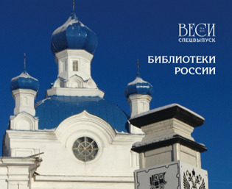
Работа заместителя директора по библиотечной работе Н. А. Боровской «Литературное братство Поюжья», в рамках 5 международного конкурса «Литература многонациональной России и зарубежья», организованного Российской библиотечной ассоциацией (РБА), Урало-Сибирской федерацией ассоциаций, центров и клубов ЮНЕСКО и редакцией журнала «Веси», опубликована в журнале «Веси» № 4 за 2019 г.
Библиотеки и читатели МБС в 2019 году приняли участие во Всероссийских, в областных, районных конкурсах.
Благодарственным письмом Министерства охраны окружающей среды Кировской области за активное участие в проведении Дней защиты от экологической опасности в Кировской области в 2019 году награждена МКУК «Подосиновская МБС».
В региональном творческом конкурсе экоплаката «Мусор… что с ним делать?» дипломом II степени награждена читательница Пинюгской БСЧ им. А. И. Суворова Полина Маурина.
В первом областном творческом конкурсе «С книгой открываем мир природы» читательница Демьяновской ГБ Кристина Зубова удостоена Диплома III степени. Она нарисовала иллюстрацию к отрывку из рассказа Михаила Пришвина «Деревья в снегу».
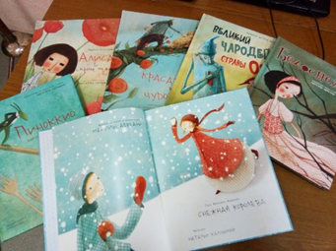
В рамках акции «Дарите книги с любовью», приуроченной к Международному дню книгодарения 14 февраля, в издательстве «Молодая мама», Санкт-Петербург, было разыграно 10 комплектов книг. Подосиновская детская библиотека вошла в число победителей. Полученные в канун 8 Марта красочные книги стали подарком для сотрудников и читателей.
Победителем III областного детско-юношеского литературного конкурса «Авторы – дети. Чудо-дерево растет» в номинации «Вятская быль и небыль» стал читатель Демьяновской ДБ Тимур Ачилов.
ЦБ им. А. А. Филёва приняла участие в областном конкурсе экскурсий «Открытая карта земли Вятской: путешествуй с библиотекой» с в ходе которой экскурсанты знакомятся с историей и обликом посёлка в разные исторические периоды, с основными социально-значимыми учреждениями. По итогам конкурса библиотека заняла II место в номинации «Обзорная экскурсия».
Начиная с 2014 года, коллектив Подосиновской центральной библиотеки им. А. А. Филёва участвует в больших праздниках в роще, приглашая гостей на Библиотечную поляну, стараясь, чтобы каждый год программа была особенной.
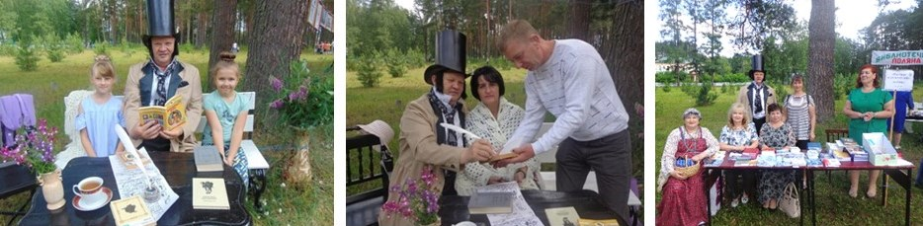
В этом году «изюминка» поляны – фотозона с Александром Сергеевичем Пушкиным «Я в гости к Пушкину иду», роль которого талантливо сыграл председатель совета ветеранов п. Подосиновец А. И. Рябков, пользовалась небывалым успехом.

Большим спросом пользовались издания библиотеки. Гости праздника активно участвовали в викторине «Подосиновский район – моя родина».

«Весь мир – театр!» – эти бессмертные шекспировские строки стали официальной темой Всероссийской акции «Библионочь-2019». Было организовано 15 творческих площадок, в работе которых приняли участие 340 человек.
В Подосиновской центральной библиотеке имени А. А. Филёва была подготовлена большая театральная программа: театральный музей, выставка книг и журналов о театре, знаменитых артистах и режиссёрах; выступление режиссеров и артистов самодеятельных театров района. Читатели библиотеки артистично вживались в образы литературных героев, экспромтом сыграли сцену из пьесы А.П. Чехова «Предложение», рассказали о своей любви к театру и полюбившихся спектаклях, показали хорошее знание истории театра, правильно и быстро отвечая на вопросы викторины «Семь сезонов Подосиновского народного театра».
Сотрудники библиотеки представили зрителям театр теней, показав отрывок из пьесы «Вовочка на необитаемом острове». С её автором – поэтессой и драматургом Ольгой Журавлевой, большим другом нашей библиотеки, пообщались онлайн.
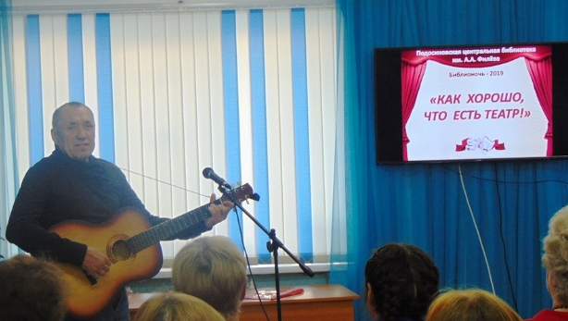
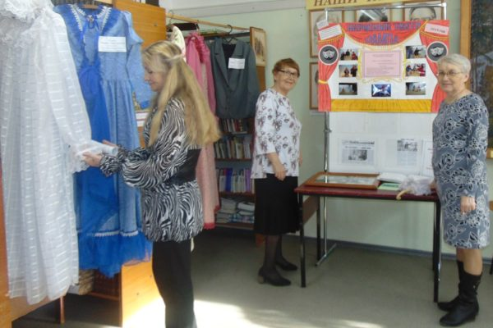
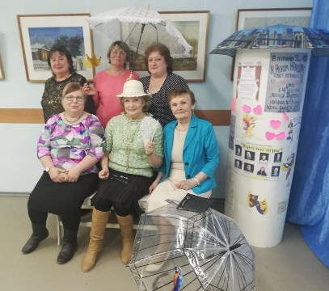
Все стремились сделать памятное фото у театральной тумбы, а радушная хозяйка буфета Н. А. Котельникова (какой же театр без буфета!) гостеприимно приглашала завершить вечер чашечкой горячего чая и дружеским общением.

Пинюгская библиотека семейного чтения им. А. И. Суворова пригласила юных читателей на программу «В гостях у Пушкина». Читальный зал превратился в театральные подмостки, абонемент – в игротеку, запасник – в мастерскую. Сотрудники и читатели перевоплощались в героев сказок великого поэта.
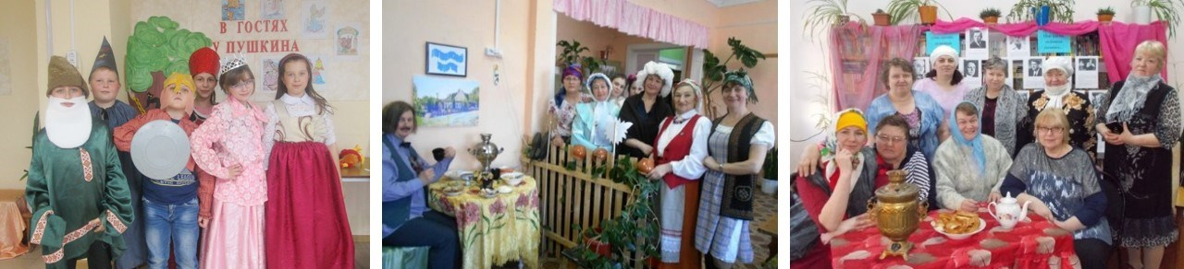
Демьяновская городская библиотека присоединилась к акции, показав своим читателям удивительный мир произведений Николая Васильевича Гоголя.
В Яхреньгской сельской библиотеке для детей прошёл познавательно-игровой час «Театральные чудеса», а взрослые читатели собрались на театральный коллаж «Театр – особый и прекрасный мир».

Библиотеки системы в интернет-среде.
Сайт http://podosinovetsmbs.ru/ создан на платформе WordPress (с августа 2013 г.).
Не обмануть ожидания пользователя, удовлетворить его информационные потребности, сделать имеющиеся ресурсы доступными для него – в этом заключается одна из задач нашей библиотечной системы.
Основные разделы:
«Новости» – отражение работы наших библиотек. Мы стремимся своевременно размещать информацию о грядущих и текущих событиях, чтобы сохранить интерес к странице у её постоянных посетителей привлечь новых потенциальных пользователей.
«Услуги библиотеки», «Нормативные документы», «Структура МБС», «Библиотечные клубы», «Электронный каталог» (160 посещений), «Независимая оценка качества услуг».
Краеведческие ресурсы: «Почётные граждане Подосиновского района», «Знатные земляки», «Иван Степанович Конев. Маршал. Герой. Земляк», «История библиотечного дела в Подосиновском районе», «В. Ф. Тендряков», «А. А. Филёв».
Новые рубрики: «95 лет Подосиновскому району. Мероприятия. Конкурсы. Викторины», «Литературная карта Подосиновского района», «Подосиновец православный», «Подосиновский район в живописи».
Рубрики «Бессмертный полк» и «Дети войны» – единственные в районе информационные Интернет-ресурсы, посвящённые ветеранам.
На странице «Методическая копилка» находятся материалы для библиотекарей: консультации, методические рекомендации, сценарии, информация о книге и библиотеке.
Популярная рубрика «Центр правовой информации», где размещается информация правового и культурно-просветительского характера. Востребована рубрика «Экологическая страничка».
В самом крупном видеохостинге YouTube есть страничка «Подосиновец литературный» (рубрика «Наше видео»), где мы публикуем видеосюжеты об интересных библиотечных событиях, участиях в акциях, буктрейлеры.
Данные ресурсы стали информационными порталами в плане доступа не только к библиотечным услугам, но и к культурным ценностям района, что способствует увеличению числа виртуальных пользователей.
География посетителей обширна. Основную долю посетителей сайта составляют посетители из Кировской области, Москвы и Московской области, Санкт-Петербурга и Ленинградской области, Вологодской и Нижегородской области, Республики Татарстан, Екатеринбурга.
В 2019 году на сайте МБС размещено 762 заметки. Посещений сайта: 23 279.
Популярные страницы: клуб «Дачник» (1601 просмотров), «Методическая копилка» (796), заметки: «Праздник цветов и урожая» (1042), «Красная книга Кировской области» (229), «Путешествуем с героями книг Евгения Чарушина» (283), Мемориальный дом-музей на родине И. С. Конева в деревне Лодейно Подосиновского района Кировской области (457) и другие.
Сегодня услугами интернета пользуется каждый третий россиянин, а вовлеченность российской аудитории в социальные сети – самая высокая в мире.
Странички ВК имеют ЦБ им. А.А. Филёва, Подосиновская районная детская библиотека, Демьяновские городская и детская библиотеки, Пинюгская библиотека семейного чтения им. А. И. Суворова, Пушемская, Ленинская, Лунданкская, Октябрьская сельские библиотеки. Размещается множество материалов, касающихся мероприятий библиотек, выставок, освещаются исторические, культурные даты. Большая часть подписчиков – люди молодые, от 18 до 35 лет.
Чаще всего на странички заходят жители района, а также пользователи других областей.
Информацию о проводимых мероприятиях и библиотечных событиях размещаем на популярных районных сайтах:
http://podosadm.ru/
http://www.herzenlib.ru/cbs/news/ (размещено 5 заметок).

VI Программы. Проекты.
В начале года Администрация Подосиновского района объявила о районном смотре-конкурсе тематических программ населенных пунктов городских и сельских поселений Подосиновского района, посвященных 95-летию Подосиновского района «Моя Родина здесь». Все библиотеки приняли участие в выставочной и концертной программе своего поселения.
В течение 2019 года библиотеки МБС участвовали в библиотечном проекте «Край родной, Подосиновская земля», цель которого: активизация познавательной и исследовательской деятельности по краеведению, создание информационно-рекламных материалов популяризирующих туристический потенциал Подосиновского района, участие в районном смотре-конкурсе «Моя Родина здесь».
Библиотеки системы приняли участие в библиотечной онлайн-акции видеороликов «Читаем стихи подосиновских авторов».
Сотрудники ЦБ им. А. А. Филёва продолжили реализацию проекта видео-экскурсий для старшеклассников «Россия от края и до края» (прошли видеопутешествия «Кунгур. Ледяные пещеры». «Какая она, Сибирь?», «Крым – жемчужина России», в которых приняло участие 210 чел.) и проекта для старшеклассников «Книга + Кино». Состоялись видеочасы «Роман Л. Толстого «Война и мир» глазами режиссёра С. Бондарчука», «Мастер и Маргарита: книга и сериал», «Роман И. Гончарова «Обломов». Смотрим, обсуждаем, читаем» (148 чел.).
Пинюгской библиотека семейного чтения им. А. И. Суворова работала по программе «История поселка в истории страны».
Программа по краеведению рассчитана на все возрастные категории читателей, т.к. интерес к истории своей малой Родины проявляют как дети, так и взрослые. В рамках программы прошло 5 мероприятий, которые посетили более 300 чел. Квест-игра «Наша гордость», посвящённая Н. С. Тестову, вело-квест «Здесь Родины моей начало», приняли участие в митинге «Свеча памяти» в День памяти и скорби, вело экскурсия к памятнику жертвам репрессий – узникам СевЛАГа (Северного лагеря особого назначения).
Сотрудники библиотеки продолжили собирать сведения об истории Пинюгского леспромхоза, организовали в своей библиотеке малые краеведческие чтения с темой «Севлон. Пинюг. Архимандрит Сергий Савельев».
Библиотекари приступили к оформлению музейной комнаты, где будет размещена экспозиция по истории посёлка, Пинюгского леспромхоза.
Библиотека продолжит работать по программе в 2020 году.
В 2019 году Демьяновская детская библиотека работала по программе «Лучики добра» (библиоволонтеры). Деятельность по программе отражена на сайте библиотечной системы http://podosinovetsmbs.ru/wp-admin/post.php?post=33213&action=edit
В Демьяновской городской библиотеке согласно плану работы на год работает волонтерское объединение «Мы – вместе». Деятельность волонтёров отражена на сайте библиотечной системы http://podosinovetsmbs.ru/wp-admin/post.php?post=33029&action=edit
В Подосиновской ДБ (на конец года – это детский отдел Подосиновской центральной библиотеки им. А. А. Филева) велась работа по библиотечной программе «Лето с книгой». Летом 2019 года было проведено 75 массовых мероприятий, это на 10 больше, чем в 2018 году.
Итогом стало увеличение числа читателей в библиотеке, количество выданных книг и количество посещений за летний период. Летом 2019 году число читателей библиотеки увеличилось на 19 человек (частые гости библиотеки, люди приезжающие в наш район на отдых); книговыдача увеличилась на 217, а число посещений на 213.
С июня 2018 г. по май 2019 г. библиотека совместно с МКДОУ детский сад «Подснежник» работала по проекту «Необыкновенные приключения детей, их родителей и педагогов в библиотеке» /по приобщению детей раннего и дошкольного возраста к чтению/ в номинации «Программа литературного развития детей». Участниками стали воспитанники старшей группы, воспитатель Т. Н. Мургина, которые активно посещают библиотеку уже не первый год.
Задачу привлечения детей к чтению библиотекари решали по-разному. На протяжении всего периода юные читатели принимали активное участие в различных конкурсах, театрализованных представлениях, играх-путешествиях, слушали стихи, литературные произведения и др. На занятиях дети не только знакомились с книгами, но и рисовали, делали поделки, придумывали различные истории, т. е. занимались тем, что позволяет развивать у детей память, мышление, логику. Занятия проводились в игровой форме.
В результате проведенной работы воспитанники умеют: различать жанры художественных произведений (сказка, стихотворение, рассказ), могут назвать автора по предложенному портрету, поддерживать диалог по прочитанному произведению, появился устойчивый интерес и желание к общению с книгой. Дети стали внимательнее слушать произведение и активнее участвовать в его анализе.
Подводя итог, можно сказать, что данный проект позволяет не только расширить знания детей о художественных произведениях и их авторах, научно-художественной и научно-популярной литературы, но и является отправной точкой для дальнейшего развития проектной деятельности и открывает новые формы взаимодействия семьи и библиотеки. Кроме того, следует отметить увеличение обращений в библиотеку молодых родителей.
Подосиновская районная детская библиотека с января по декабрь 2019 года работала по краеведческому проекту «Читай, район», посвящённому 95-летию образования Подосиновского района. Идея проекта заключается в том, чтобы читатели библиотеки смогли приобщиться к славной истории родного края, познакомиться с краеведческим фондом, а также продвижение краеведческой информации в детскую среду. Целевая группа – дети, юношество, взрослое население, проживающее на территории Подосиновского района.
В рамках проекта проведено 78 мероприятий. При их проведении применялись новые интересные формы подачи материала: квест-игры, игры с применением QR-кодов, выставки-инсталляции, театрализованные представления (новые формы – «Сказка из чемодана», театр теней) и др. Сделана краеведческая игра «Люби и знай свой край». Состоялись экскурсии в пожарную часть, отделение полиции, редакцию районной газеты. Читатели встретились с интересными людьми – Н. А. Коретнюк, Г. А. Русских, Т. А. Момотовой, Н. Н. Звездочётовой, А. В. Быковым, В. Н. Крутоумовым.
Программу по краеведению «Времен связующая нить» реализует Яхреньгская СБ. Прошлое и настоящее села, опыт предшествующих поколений, традиции, быт, обычаи, природное своеобразие местности и многое другое – все это станет темой многочисленных библиотечных мероприятий, посвященных жизни села Яхреньга и Яхреньгского сельского поселения. Прошло 14 мероприятий, посещений 745. «Большой России малый уголок» /краеведческий час/, «Живое слово поэзии» /музыкально-поэтический час/, «Мы снова вместе» /день малой деревни Окулово/, «И мы отсюда родом» /экскурсия по экспозиции в краеведческой комнате/, «Здесь Родины моей начало» /тематическая программа/ и др.

VII Библиотека – центр информации
7.1 Деятельность ПЦПИ
При Подосиновской центральной библиотеке им. А. А. Филёва продолжил свою деятельность Публичный центр правовой информации, который начал свою деятельность в мае 2005 года.
Основные направления:
- Целенаправленно велось и совершенствовалось информационно-библиографическое обслуживание;
- Расширялось использование новых информационных технологий.
Пользователями ПЦПИ в 2019 году стали 115 человек, посещений – 130, книговыдача – 712 документа. Любой посетитель библиотеки может получить в ПЦПИ необходимые правовые сведения, материалы, нормативные акты и документы законодательных и исполнительных органов предоставляется возможность к доступу системы КонсультантПлюс и власти различных уровней.
Возможность воспользоваться материалами СПС КонсультантПлюс ЦБ им. А. А. Филёва посредством телефонно-факсовой связи, обслуживание справочно-информационными документами на компакт-дисках. Все найденные сведения пользователь может распечатать или сохранить на CD, флэш-карте.
Контингент обратившихся в ПЦПИ – это школьники и студенты, работники культуры, служащие, пенсионеры.
Место в структуре библиотеки ПЦПИ – самостоятельный сектор в структуре ЦБ им. А. А. Филёва
Количество штатных единиц, их должности:
Библиотекарь;
Программист.
Техническое оснащение деятельности ПЦПИ:
1 компьютер,
1 МФУ - Canon MF210,
1 МФУ с СНПЧ - Epson L222,
1 ламинатор А4 Basic,
1 брошюровщик Stariet90.
Пользователи центра

Читатели |  | Посещения |  | Книговыдача
2018 | 2019 | 2018 | 2019 | 2018 | 2019
144 | 115 | 223 | 130 | 1928 | 712

В течение года пользователями ПЦПИ являются:
- служащие,
- учащиеся школы (Подосиновской средней школы),
- студенты техникумов, ВУЗов,
- предприниматели,
- пенсионеры,
- руководители организаций и предприятий.
Цель запросов пользователей:
- Повышение квалификации;
- Самообразование;
- Учёба;
- Профессиональная деятельность;
- Разрешение спорных ситуаций.
- Запросы выполнялись с помощью СПС «КонсультантПлюс», Интернет.
Справочно-поисковый аппарат.
Имеются правовые базы данных КонсультантПлюс, пополняется каждый день удаленно.
Основные формы Справочно-информационного обслуживания:
Выставки-просмотры:
- Памятные даты района
- Областные новости
- Государство против коррупции
- Чтобы не случилось беды
- ПЦПИ – ваш помощник в мире права
Информационные списки:
- КонсультантПлюс: правовые новости / на протяжении всего года
Массовая работа по просвещению населения (участие):
- VIII Подосиновские духовно-нравственные чтения с открытием выставки «Храмы Подосиновского района»;
- Литературный вечер, посвященный 30-летию творческого объединения «Родник» и презентация юбилейного сборника «Лесная вода»;
- районные Пластининские краеведческие чтения, посвященные 95-летию Подосиновского района. Выступление – презентация «По следам сборника «Хотелось бы всех поименно назвать».
Часы информации, информационные беседы:
«Кролики – наши друзья» (в рамках литературного клуба «Лесовичок»)
«День птиц» (в рамках литературного клуба «Лесовичок»)
Круглый стол «Семья каждому ребенку»
Игровые программы:
«Библионочь – 2019. «Как хорошо, что есть театр»;
«Ночь искусств – 2019»
Акции:
«Читаем Лермонтова строки»;
«Большой этнографический диктант 2019», в рамках празднования Дня народного единства.
Издательская деятельность:
- ежемесячные буклеты «Праздники и памятные даты России»,
- ежемесячные буклеты «Праздники и памятные даты Подосиновского района»,
«Новое в налоговом законодательстве: что сделать в декабре»
«Что изменится в законодательстве с 1 января 2020 года»
- закладки:
«Актуальное в семейном законодательстве»
Постоянное пополнение информации:
- библиотечного сайта http://podosinovetsmbs.ru
- страницы ВКонтакте https://vk.com/biblfileva
- канала YouTube
https://www.youtube.com/channel/UCHL63sN2ao7RsCcuWoNWhNQ,
- базы данных АИС ЕИПСК all.culture.ru.

В ЦБ оформлен стенд:
«Консультант Плюс: справочно-правовые системы», который знакомит читателей библиотеки с его возможностями.
На протяжении всего года на этом стенде помещалась информация «Новое в законодательстве», содержание дисков КонсультантПлюс: Высшая школа.
Услуги, оказываемые ПЦПИ:
- запись информации на электронный носитель,
- распечатка документов на принтере,
- сканирование и распознавание текста,
- ксерокопирование документов,
- услуги Интернет (поиск информации, отправка файлов по электронной почте),
- ламинирование,
- брошюрование,
- услуги факса,
- набор текста, редактирование, форматирование,
- техническая обработка фотографий,
- услуги по дизайну полиграфической продукции.
Возможность получения правовой информации через ПЦПИ создаёт реальные условия для осуществления конституционного права граждан на доступ к официальной информации, оперативно обеспечивает население официальной правовой информацией областного уровня, повышает оперативность, обоснованность и корректность принимаемых решений по урегулированию различных сфер общественной жизни области на основе получения достоверной нормативно-правовой информации.
7.2.1.Состояние и совершенствование СБА
Система традиционных каталогов и картотек.
Справочно-библиографический фонд.
В 2019 году все библиотеки Подосиновского района предоставляли пользователям весь спектр современных информационно-библиографических ресурсов и услуг. В первую очередь-это справочно-библиографический аппарат.
СБА – это, прежде всего, фонд справочных изданий. От качества справочного фонда зависит полнота, оперативность и точность выполнения запросов читателей. В отчетном году новых изданий поступило немного, поэтому частично дефицит компенсировался электронными справочными ресурсами, включая Интернет, тематическими подборками, папками-досье, альбомами.
В 2019 году продолжалось пополнение электронного каталога, СКАПКО, а также карточных каталогов и картотек. В ЦБ это алфавитный и систематический каталоги, краеведческий каталог, СКС, картотеки персоналий, публикаций, рецензий, заглавий произведений художественной литературы, картотека песен, тематическая картотека (праздники), фактографическая картотека «Полезная социальная информация».
Также составлялись тематические картотеки на актуальные темы. В помощь справочному и информационному обслуживанию читателей в библиотеках ведутся картотеки новых поступлений, составляются информационные списки, которые выкладываются на абонементе и на сайте ЦБ
В БФ ведутся алфавитный и систематический каталоги, тематические картотеки, краеведческие (альбомы). Все картотеки востребованы и находят своего пользователя.
Важным требованием в справочно-библиографической работе является поддержание СБА на должном уровне, обеспечивающее быстроту поиска информации, комфортность пользования. Это предполагает не только регулярное удаление устаревших материалов из СКС, но и постоянное слежение за их наполнением, соблюдение единых методических требований к индексированию.
Каталоги всех библиотек МБС пополнялись печатными карточками системы OPAC-Global, а картотеки пополнялись рукописными карточками. Всего по МБС расписано 1056 карточек, в ЦБ им. А. Филёва – 595.
В СКС вводились новые рубрики, связанные с актуальными темами:
- 2019 год – Год театра в России
- Лауреаты литературных премий в 2019 году
- Юбилеи писателей, поэтов.
Выделенные рубрики позволяют оперативно находить необходимую информацию.
По-прежнему при выполнении запросов используются накопительные тематические папки или информ-досье.
Пополняются материалами как старые тематические папки, так и создаются новые.
Во многих библиотеках проводилась работа по изъятию карточек на списанную литературу из каталогов и на устаревшие материалы из различных картотек.

Традиционные  (карточные) каталоги и картотеки | ЦБ |  |  | Всего по МБС
 | каталоги | СКС | прочие картотеки
Расставлено карточек | 1655 | 150 | - | 2195
Изъято карточек | 1277 | 30 | - | 1661
Общий объем  (кол-во карточек)  на 1.01.2020 г. | 258868 | 10866 | - | 264 241

  - Проблемы формирования электронных библиографических ресурсов.

В 2019 году была продолжена работа с электронными базами данных:
- Сводный каталог Кировской области /СККО/
- Сводный каталог аналитики и периодики библиотек Кировской области /СКАПКО/.
В текущем году начата оцифровка краеведческих изданий. В черновом варианте оцифровка районной газеты «Знамя колхоза» за 1941-1945 гг. была выполнена областной библиотекой им. А. Герцена. Газета за 1945 год была оцифрована центральной библиотекой им. А. Филева в соответствии с требованиями, выполнены библиографические описания, выложена на сайте библиотечной системы через сайт областной библиотеки в количестве 51 экз.

Электронные базы данных | Наименование б-ки | Точное название и тип БД | Год  создания  БД | введ.  записей за год | Удалено записей за год | Всего записей на 01.01.20 г.
Электронные каталоги | Подосиновская ЦБ | OPAC-Global | 2011 г. | 2503 оригинальные, заимствованные и аналитика | 140 | 17462
Краеведческие БД |  |  | 2029 | 51 | 0 | 51
БД статей из период, изданий |  |  | 2016 г. | 613 | 0 | 1434
БД документов органов МСУ
Отраслевые и тематические БД
по экологии
по праву
другие БД
Всего по всем БД: |  |  |  | 3167 | 140 | 18947

7.2.2. Информационно-библиографическое обслуживание
Справочно-библиографическое обслуживание
Одной из главных задач информационно-библиографической работы является библиографический поиск по запросам пользователей.
Запросы читателей выполнялись с помощью каталогов и картотек, справочного фонда, СККО, Интернета, который получает все большее распространение в справочных целях.
Все библиотеки-филиалы ведут тетради учета выполненных справок, анализ которых позволяет им лучше организовать свое СБО.
Справочно-библиографическое обслуживание | ЦБ | Филиалы МБС | Всего по МБС
Выполнено справок | 810 | 7414 | 8224
в т. ч. краеведческих | 92 | 1180 | 1272
тематических | 345 | 2548 | 2893
уточняющих | 5 | 400 | 405
адресных | 103 | 494 | 597
фактографических | 17 | 755 | 772
по телефону | 63 | 485 | 548
виртуальных
по собственным БД
по справочно-правовым системам (СПС) | 70 | - | 70
по ресурсам Интернет | 115 | 1532 | 1647
по CD, DVD | - | 20 | 20
Всего справок по всем ЭР | 185 | 1552 | 1737
Из них: молодежь 14 -30 лет | 35 | 231 | 266
Всего отказов | - | - | -

Анализ выполненных читательских запросов показывает, что традиционно лидируют тематические запросы. Далее – краеведческие, фактографические, адресные, уточняющие. По тематике преобладали справки по литературоведению, истории, естественным наукам, правоведению.
Основные категории пользователей, обращающиеся в библиотеки с запросами – служащие, пенсионеры, учащиеся.
Текущее информирование о новых документах
В 2019 году в фонды библиотек МБС поступило 955 экз. новых книг. Чтобы каждая из них нашла своего читателя, сотрудники ЦБ и библиотек-филиалов организовали 95 Дней новой книги. Также библиотекари района активно используют фонд ВСО и обмениваются книгами между филиалами, стремясь выдать своим читателям больше новых книг.
В МБС определены основные группы потребителей информации, это:
- главы местных поселений;
- работники народного образования /учителя, воспитатели д/с/;
- медицинские работники;
- работники культуры;
- учащиеся;
- члены клубов по интересам.
Групповое (коллективное) обслуживание представляет собой регулярное или эпизодическое доведение библиографической информации до потребителей. Оно велось с помощью таких традиционных форм, как информационные часы, выставки-просмотры, информационные обзоры, дни новой книги, информационные листки, публикации в печати, на сайте МБС, ВКонтакте.

Текущее информирование  о новых документах | ЦБ |  | филиалы МБС (б-ки  района) | Всего по МБС  (по району)
Всего абонентов | 40 |  | 158 | 198
в т. ч. индивидуальное информирование:
кол-во абонентов | 30 |  | 133 | 163
кол-во выданных документов | 284 |  | 844 | 1128
в т. ч. коллективное информирование:
кол-во абонентов | 10 |  | 25 | 35
кол-во оповещений | 91 |  | 162 | 253
кол-во выданных док-тов | 79 |  | 531 | 610
Массовое и групповое информирование:
Дни информации |  | 1 | 11 | 13
Дни специалиста |  | - | 2 | 2
выставки и просмотры новых документов |  | 11 | 84 | 95
обзоры новых документов |  | 5 | 13 | 18
информирование в СМИ:  - в печати (кол-во статей) |  | 24 | 33 | 57
на сайте (кол-во заметок) |  |  |  | 762

В ЦБ оформлялась выставка газетных публикаций по актуальным темам «Советуем прочитать», выставка новой периодики «Журналы очень хороши, почитаем от души».
Библиотеки района активно используют для информирования населения СМИ и сайт МБС. О новой литературе, периодике, поступившей в библиотеки, массовых мероприятиях читатели информируются через местную газету «Знамя». Всего за 2019 год в газете было опубликовано 57 информаций, из них 2 написано библиографом. На сайте МБС 762 информации, из них написано библиографом – 4.
Групповое информирование ведется библиографом также в женском клубе «Радуга», созданном при ЦБ в 2003 году. В 2019 году проведено 8 занятий:
Январь. «Поэт души: Эдуард Асадов» – литературный вечер.
Февраль. Презентация книг Ефима Ташлицкого – урок словесности.
Март. «Вятская книга года» – информационный обзор.
Апрель. «Здоровое питание» – тематический час с участием врача К. А. Рожкиной.
Июнь. «Подосиновец литературный» – литературный час.
Июль. «Путешествие по Средней Азии с Н. Коретнюк» – виртуальное путешествие.
Октябрь. «Покрова Пресвятой Богородицы» – познавательный час.
Декабрь. «Вектор чтения» – круглый стол по чтению.
Традиционно в «круглом столе» приняли участие читатели и из других библиотек системы. В этом году из Демьяновской городской и Пинюгской библиотеки семейного чтения.
Шёл разговор о книгах, которые надолго остаются в памяти. «Находка» и очерк «Онега» В. Ф. Тендрякова, З. Прилепин «Взвод. Офицеры и ополченцы русской литературы», Кристин Ханна «Соловей», Улицкая Л. «Детство 45-53: а завтра будет счастье», Рубина Д. «Сквозь сеточку шляпы», Трауб М. «На грани развода», Андрей Курпатов «Красная таблетка», И. Шмелёв «Солнце мёртвых» и Г. Яхина «Зулейха открывает глаза», Дэвид Робертс «Шантарам», Владимир Ситников «Брусника созревает к осени» и другие.
В конце встречи участники познакомились с именами лауреатов международных и отечественных литературных премий за 2019 год, с итогами анкетирования, проводившегося на абонементе библиотеки, также с рейтингом самых читаемых книг областной библиотеки им. А. И. Герцена.
К массовому информированию относится стендовое, поэтому на протяжении всего года в ЦБ и библиотеках района оформлялись информационные уголки, стенды. Материалы в них постоянно обновлялись. Например, в ЦБ было оформлено 134 информации.
В 2019 году продолжалась работа по индивидуальному информированию. Библиотекари района стремились обеспечить пользователей библиотек той литературой, которая необходима им для выполнения профессиональной деятельности и удовлетворения досуговых интересов.
На индивидуальном информировании в МБС состоит 163 человека, в т. ч. в ЦБ – 30.
Темы информирования:
- Новое в законодательстве
- Политические новости
- Повышение профессионального мастерства
- Лауреаты литературных премий в 2019 году
- Краеведение
- Православие
- Домоводство
- Новинки периодики и др.

Формирование информационной культуры пользователей
СБА библиотеки так и останется «закрытой книгой» для читателя, если его не обучить работе с каталогом, картотекой, энциклопедией, поэтому большое внимание уделяется развитию информационной культуры пользователей.
Для библиографического обучения населения используются различные формы этой работы: индивидуальные, коллективные, наглядные и устные.
В библиотеках оформлены плакаты, стенды, альбомы, раскладушки по правилам пользования каталогами, картотеками, справочными изданиями, указателями.
Более активно использовались такие формы, как экскурсии, беседы, библиотечные уроки, э/презентации.
Темы некоторых из них:
- Электронный каталог – как им пользоваться ЦБ
- В библиотеке первый раз ЦБ
- Загляни в словарь Пинюгская БСЧ
- Как найти нужный ресурс в Интернете Демьяновская ГБ
- «Библиотека от «А» до «Я» /библиотечный урок / Подосиновская ДБ
- «Энциклопедии, словари, справочники – наши верные помощники»
/библиотечный урок/ Подосиновская ДБ
- «Мои помощники – энциклопедии» /библиотечный урок/ Демьяновская ДБ
Учащиеся Подосиновской средней школы с удовольствием приходят к нам в библиотеку на экскурсии. Здесь они знакомятся со структурой библиотеки, с работой отделов, с историей библиотеки, с библиотекарями. А самое главное – они становятся нашими читателями! И мы в свою очередь делаем все возможное, чтобы наша Подосиновская центральная библиотека им. А.А. Филева стала для них островком добра, внимания, тепла, где можно получить необходимую информацию и положительные эмоции.

Формирование информационной | ЦБ | филиалы МБС | Всего по МБС
культуры пользователей
Индивидуальные консультации, всего | 8 | 149 | 157
в т. ч. по электронному поиску | 4 | 139 | 143
Групповые консультации | 2 | 8 | 10
в т. ч. по электронному поиску | 1 | 2 | 3
Уроки информационной грамотности | 1 | 16 | 17
Дни библиографии | - | - | -
Премьеры, презентации библиографических пособий | - | - | -
Премьеры дисков | - | - | -
Обзоры ресурсов Интернета | 1 | 5 | 6
Экскурсии по библиотекам | 2 | 23 | 25
Электронные презентации информационных ресурсов и услуг | - | - | -
Печатные материалы по информационной культуре | - | - | -

7.2.3.Составление библиографических пособий
Основная задача любой библиотеки – обеспечение свободного и неограниченного доступа к информации, удовлетворение современных информационно-библиографических потребностей пользователей. В связи с этим, одним из важнейших направлений библиографической деятельности является создание библиографической продукции. Наиболее распространенным способом существования библиографической информации является библиографическое пособие, которое должно быть ярким и привлекать внимание пользователей.
Для полного удовлетворения читательских запросов, библиотеки выпускают рекомендательные списки литературы, библиографические дайджесты, буклеты, памятки, книжные закладки и др. печатную продукцию.
Пособия пользуются спросом, как среди читателей, так и среди работников библиотек:
- Новое в налоговом законодательстве /буклет/ ЦБ им. А. А. Филёва
- Десять полезных советов будущим студентам /буклет/ ЦБ им. А. А. Филёва
- Не всё в этой жизни стоит попробовать /закладка/ ЦБ им. А. А. Филёва
- Подосиновскому району 95 лет /календарь/ Подосиновская ДБ
- День воинской славы России
/информационные листки/ Пинюгская БСЧ им. А. И. Суворова

Виды и типы пособий | ЦБ | филиалы МБС | Всего по МБС
Информационные списки | 19 | 20 | 39
Рекомендательные пособия | - | - | -
Путеводители по выставкам | 0 | - | -
Дайджесты | 0 | - | -
Другие виды пособий: | 18 | 31 | 49
в т. ч. краеведческие указатели и списки | 0 | 9 | 9
Всего пособий | 37 | 60 | 97

Данные библиографические пособия использовались при индивидуальном информировании, проведении массовых мероприятий, оформлении выставок–просмотров и др.

7.2.3. Составление библиографических пособий
VIII Издательская деятельность ЦБС
Издательская деятельность позволяет раскрыть книжные богатства библиотеки как можно большему количеству населения, приблизить информацию к потребителю, т.к. наши издания наглядны, обозримы и доступны, они быстро распространяются не только в библиотеке, но и за её пределами. См. Приложение № 2

IX. Содержание и организация работы с читателями
9.1 Организация читательской деятельности
Юношество
См. Приложение № 3
9.2 Основные направления работы с читателями
Историко-патриотическое просвещение: пропаганда здорового образа жизни; пропаганда краеведческих знаний; экологических знаний; нравственное, духовное и эстетическое воспитание; пропаганда художественной литературы.

9.2.1 Библиотека и общество
Историко-патриотическое просвещение.

12 июня – день рождения Российской Федерации. К этому дню библиотеки провели мероприятия.
«Героическое прошлое большой страны» – час исторической памяти прошёл в Подосиновской ДБ. Во время мероприятия ребята так же приняли участие в творческой мастерской «Русский платок». Во время выполнения своих уникальных платочков – узнали о символах нашей Родины и о народных промыслах.
«Нет на свете краше России нашей» – под таким названием в Подосиновской ЦБ им. А. А. Филева для ребят из летнего оздоровительного лагеря прошла познавательно-игровая программа. Школьники познакомились с тремя гипотезами происхождения слов «Русь», «Россия», вспомнили государственную символику. Русский народ сложил множество пословиц о родине. Этому была посвящена игра «Сложи пословицу». Ребята читали стихи о России, рассматривали картины, запечатлевшие удивительную красоту природы нашей страны. Познакомились с работами и наших земляков-живописцев: уроженца Вятской губернии А. Рылова и художника, много лет писавшего на подосиновской земле, Н. Пименова. С большим энтузиазмом ребята подбирали и записывали на карте страны эпитеты к слову «Россия»: великая, могучая, святая, многонациональная, миролюбивая…
«Родина – одно на свете чудо!» – историко-познавательный урок прошёл в Щёткинской СБ. Познавательные программы состоялась в Октябрьской СБ. «У России очи голубые», в Утмановской СБ «Наша Родина – Россия». Тематическая игра по станциям «Я люблю свою страну» состоялась в Ленинской СБ.
4 ноября вся наша страна отмечает День народного единства. Во всех библиотеках прошли познавательные мероприятия, на которых шёл разговор об истории возникновения этого праздника, о подвигах наших предков, о дружбе людей разной национальности.
«Сильный народ – единое государство» видео час для уч-ся средних классов состоялся в ЦБ им. А. А. Филёва. Ребята познакомились с историей праздника, рассуждали о том, что именно единство, сплоченность российского народа, не взирая на национальность и вероисповедание, – основа побед и могущества нашей страны во все времена. Посмотрев фильм «Кто, если не мы», семиклассники прониклись мыслью, что они – будущее России и должны гордиться, беречь и приумножать славу Отечества, сохраненного нашими предками.
В Лунданкской СБ прошла тематическая программа «День народного единства». Библиотекарь познакомила детей с праздником, а потом читатели вспоминали пословицы о дружбе народов, о Родине и объясняли их, играли в игру «Защита укрепления».
В Демьяновской ДБ к этому государственному празднику прошёл историко-патриотический час «Дорогой народного ополчения». В ходе его дети в доступной форме познакомились с историей возникновения праздника. Ребята говорили о том, как велика и красива наша Родина. Россия – многонациональная страна. Её могущество заключается в сплочённости и единении проживающих на её территории народов. В заключении библиотечного урока ученики сделали плакат, девизом которого стало утверждение: «Дом крепок дружбой людей, живущих в нём».
В Утмановской СБ для школьников был проведен познавательно-игровой час «Все мы – дети России». Из рассказа библиотекаря узнали об истории праздника, традициях разных народов нашей родины, а потом водили хороводы, играли в подвижные игры.
В Пинюгской БСЧ им. А. И. Суворова для учащихся 4 класса прошел урок истории «Смутное время». Ребята узнали, что в истории России были Смутные времена. Эти времена породили своих героев – Кузьма Минин, Дмитрий Пожарский, которые сплотили вокруг себя народ и повели за собой, освободив от польских захватчиков Москву. Рассказ сопровождался показом презентации, в основе которой лежали картины, посвящённые Смутному времени художников И. Репина, С. Иванова, С. Милорадовича, К. Маковского, В. Савинского, Г. Угрюмова. Урок закончился словами детской поэтессы Н. Майданик: «Деревни, села, города с поклоном русскому народу сегодня празднуют свободу и День единства навсегда!».
Час истории «Победа, сохранившая святую Русь» состоялась в Щёткинской СБ. библиотекарь с помощью презентации рассказала о трудном времени в истории России, которое летописцы называют «Смутным временем. Ребята подвели итог мероприятия: в борьбе с опасностью народ должен быть единым.
Сотрудники Демьяновской ГБ провели для учащихся 8 «б» класса» урок истории «В единстве сила народа». На нём рассказали о событиях 1612 года, Смутном времени на Руси. На примере жизни великих соотечественников, внесших значительный вклад в историю России, заслуживших признание современников и потомков, показали какими должны быть истинные патриоты своей страны. На эту тему в Яхреньгской СБ прошёл час истории «Есть в истории нашей страницы».
В библиотеках состоялись часы истории, дискуссии, посвящённые личности и деятельности Петра I: Реформы Петра I коснулись практически всех областей жизни общества, и реакция современников на них была различной: от восторга до глухой ненависти. Об этом шёл разговор на заседании клуба «Диалог», при ЦБ им. А. А. Филёва, который прошёл под названием «Пётр I и петербургские тайны».
В ходе историко-патриотического часа «Путешествие в эпоху Петра Первого», который подготовили и провели сотрудники Демьяновской ГБ, учащиеся 6 класса коррекционной школы-интернат впервые познакомились с личностью Петра Великого, а учащиеся 8 класса пополнили свои знания о нем и проверили их, решая кроссворд. К мероприятию ребята подготовили сценку из жизни Петра Первого. В конце часа все вместе сделали вывод, что имя Петра Великого можно считать именем России за его вклад в историю.
В ходе познавательного часа «Когда Россия молодая мужала гением Петра», который прошёл в Демьяновской ДБ, ученики познакомились с биографией Петра I, узнали много интересных фактов о его деятельности. С помощью иллюстраций пытались охарактеризовать эпоху правления первого русского императора. Они разгадывали кроссворд «Реформы Петра I», с целью закрепления полученного материала отвечали на вопросы викторины. В заключение часа приняли участие в игре «Чёрный ящик». В ходе её ребятам нужно было связать предметы, находящиеся в «ящике», с преобразованиями, которые были осуществлены в России в период правления Петра I.
Часы интересной информации «Когда Петр I был маленьким» и «Растения, которые пришли с Петром I в Россию» прошли в Яхреньгской СБ, «Петр I – великий император России» в Лунданкской СБ, «Петр I – первый император» в Пинюгской БСЧ им. А. И. Суворова.
Не менее значимой для России исторической личности – Александру Невскому в библиотеках района были посвящены мероприятия.
«Александр Невский – гордость России». На часе истории в Пинюгской БСЧ им. А. И. Суворова ребята узнали, что с трёхлетнего возраста Александр Невский обучался ратному делу, а в 16 лет стал князем – наместником Новгорода. За мужество и полководческое искусство в сражениях против шведов и немецких рыцарей народ прозвал князя Невским. Под этим именем он вошёл в историю Отечества. Также библиотекари познакомили школьников с книгами, посвященными этому выдающемуся деятелю: «Битва на Неве» и «Александр Невский» О. Тихомирова, «Рассказы о святом Александре Невском» И. В. Скоробогатько. Завершился час истории просмотром отрывка из фильма «Александр Невский», режиссёра С. Эйзенштейна.
На информационный час под названием «Защитники земли русской» собрались юные читатели Ленинской СБ. Совершив видео путешествие, ребята узнали об истории праздника. Активно поучаствовав в конкурсах «Символы России», «Братство кольца» «Правильное слово», собрали необычный цветок – Единство. В завершении сделали вывод: только объединившись, наши предки смогли победить врага. И мы должны беречь и защищать свою страну. Ведь наша сила – в единении и сплочённости.
В Подосиновской центральной библиотеке имени А. А. Филева продолжились заседания дискуссионного клуба «Диалог», инициатором создания которого в 2018 году выступили сами читатели. Собравшиеся – люди неравнодушные, душой болеющие за Россию, за свою малую родину. Руководитель клуба – педагог-историк Пономарев Анатолий Николаевич. Темы, обсуждаемые на заседаниях клуба – актуальные вопросы из истории России, как древней, так и современной. «Николай IIи народы севера», «История Петербурга: загадки, легенды и интересные факты», «Казаки: сословие, нация или этнос», «Возникновение Вятского края», «Самарканд – жемчужина Средней Азии», «Раскол в православной церкви», «Сталин», «Иосиф Бродский» и другие.
Одной из актуальных тем воспитательной работы с подростками являются темы, связанные с государственной символикой Российской Федерации.
Информационно-познавательный час «Белый, синий, красный цвет – символ славы и побед» прошёл в Щёткинской и Яхреньгской СБ. Библиотекари подготовили рассказ об истории российской символики, какое значение имеют цвета государственного флага, чем флаг отличается от знамени.
В ходе познавательной игры «Моя родина – Россия» читатели Пинюгской БСЧ им. А. И. Суворова познакомились с историей праздника, с символами нашего государства, приняли активное участие в конкурсах «Флаг своими руками», «Символы нашей страны» и др. В конце мероприятия библиотекарь Т. В. Требунских провела мастер-класс по созданию символа мира – голубя. Патриотический час с таким же названием прошёл в Демьяновской ДБ. Ребята услышали историю создания этого праздника, познакомились с государственными символами России (герб, флаг, гимн), с государственным устройством, с известными памятниками природы и архитектуры, а также в форме конкурсных заданий повторили русские народные сказки, ответили на вопросы о самых известных россиянах.
Дню государственного флага был посвящён познавательный час «Священный символ Родины моей», который прошёл в Подосиновской ДБ. Из видеоролика и презентации мальчишки и девчонки узнали историю создания российского флага, что символизирует каждый его цвет, в каких случаях поднимается флаг Российской Федерации. Ребята применили свои знания, отвечая на вопросы викторины «Знатоки символики России».
«Флаг державы – символ славы!» – тематическая программа состоялась в Яхреньгской СБ. Библиотекарь рассказывала о истории российского флага, задавала «белые», «синие», «красные» загадки, присутствующие приняли участие в интерактивной игре «Знатоки символики».
Познавательные программы состоялись в Лунданкской СБ «Три символа родной державы», в Октябрьской СБ «Один флаг – одна Россия», в Пинюгской БСЧ им. А. И. Суворова «Гордо реет флаг России», в Пушемской СБ, «Три цвета России», в Утмановской СБ «Государственные символы России: от истории к сегодняшнему дню».
Рассказ об истории русской армии, военно-морского флота, мероприятия ко Дню защитника Отечества формируют положительное отношение детей и молодёжи к Российской армии и военной службе. Работники библиотек стараются совместить серьёзный характер мероприятий с воспитательным, познавательным и развлекательным аспектами.
Ко Дню защитника Отечества во всех библиотеках прошли познавательные, конкурсные программы, в которых приняли участие взрослые и дети.
«Наши защитники» – познавательный час с конкурсной программой для дошкольников, «Вперёд, мальчишки» – развлекательно-познавательный час для третьеклассников состоялись в Подосиновской ДБ.
В Демьяновской ДБ к 23 февраля прошла интеллектуально-досуговая программа «Годен к строевой!». Папы вместе с детьми участвовали в соревновательных играх, эстафетах, музыкальных конкурсах. А в минуты отдыха девочки и мальчики развлекали своих гостей стихами, песнями, частушками. Все участники праздника получили огромный заряд положительных эмоций!
В Ленинской СБ прошла конкурсная программа «Буду Родине служить – и Отчизной дорожить». Участниками её стали ребята младших классов. Во время конкурсов мальчишек ждали самые разнообразные задания – ведь будущим воинам нужно быть готовыми к любым испытаниям! Им предстояло доставить в штаб секретный пакет, запомнить сообщение, которое им передадут девочки – «связистки», найти и обезвредить «диверсанта», вспомнить пословицы о защите Родины, отгадать военные загадки… Развеселил всех «Шпионский конкурс», во время которого мальчишки пробовали замаскироваться под старушек. После конкурсов читали вслух и обсуждали рассказ М. Зощенко «Храбрые дети».
15 февраля 2019 исполняется 30 лет со дня вывода советских войск из Афганистана. К памятной дате в библиотеках прошли мероприятия, участниками которых стали 384 человека:
«Афганистан – наша память и боль» – урок памяти под таким названием, посвященный 30-летию вывода советских войск из Афганистана и всем воинам-интернационалистам, прошедшим дорогами Афгана, состоялся в Подосиновской центральной библиотеке им. А. А. Филёва для учащихся 11 класса. Старшеклассники узнали о причинах ввода советских войск в Афганистан, о совместных военных действиях советских и правительственных войск, о мужестве и отваге советских солдат, о трудных условиях, в которых им приходилось воевать, о помощи, оказываемой Советским Союзом Афганистану. Рассказ сопровождался показом документальной хроники и отрывками из фильма Фёдора Бондарчука «9 рота».
К мероприятию была оформлена книжная выставка «Афганистан: святая память» и подготовлена брошюра «Подосиновляне – участники боевых действий в Афганистане 1979-1989 гг.».
Библиотекарь Пушемской СБ подготовила час памяти «Жители поселка – участники боев в Афганистане» – рассказ о мужестве, стойкости и героизме наших солдат, принимавших участие в военных событиях Афганистане. Ребята минутой скорбного молчания почтили всех воинов, кто не вернулся, посмотрели фотографии из альбома ветеранов В. Денникова и С. Зайкова.
Час памяти «Афганистан! Живёт в моей душе!» прошёл в Яхреньгской СБ. Был подготовлен рассказ о воинах-афганцах родом из села. Библиотекарь познакомила с книгой «Звезда майора Опарина», которая рассказывает не только о герое-кировчанине, но содержит стихи и историю войны.
Этой дате были посвящены уроки мужества и часы памяти: «Афганистан – наша память» (Демьяновская ГБ); «Время выбрало их!» (Демьяновская ДБ); «Солдатами не рождаются», «Эхо афганской войны» (Подосиновская ДБ); «А сердце память бережет» (Пинюгская БСЧ им. А. И. Суворова); «Солдат войны не выбирает» (Ленинская, Лунданкская, Щёткинская СБ); «Трагедия и доблесть Афгана» (Октябрьская СБ).
1 марта – День памяти воинов-десантников 6-ой парашютно-десантной роты 104 гвардейского полка Псковской дивизии ВДВ, которые в 2000 году совершили беспримерный подвиг, мужественно встав на пути прорывающейся банды боевиков из Аргунского ущелья в Чеченской республике.
Последний бой псковских десантников вошёл в историю, как образец верности долгу, мужества и героизма. Об этом шёл разговор на уроках мужества: «Рота, шагнувшая в бессмертие» (Демьяновская ГБ); «Рота, ушедшая в небо» (Пинюгская БСЧ им. А. И. Суворова, Ленинская, Пушемская, Утмановская, Щёткинская СБ); «Шагнувшие в бессмертие» (Яхреньгская СБ). На мероприятиях память о погибших десантниках почтили минутой молчания.
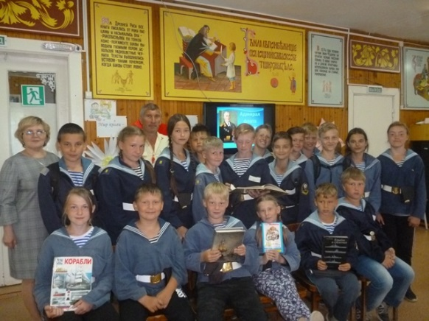
Библиотекари Демьяновской ДБ для кадетов клуба моряков запаса «Альбатрос» подготовили и провели патриотический час «Флоту России – слава!», об истории создания флотов, урок-портрет «Я выбор свой сделал однажды» к 115-летию адмирала Кузнецова. Ребята познакомились с биографией флотоводца, узнали о его заслугах, наградах, о системе боевой подготовки, которую Кузнецов разработал для моряков. Дети посмотрели видеоролик «Адмирал флота», в котором Николай Герасимович сам рассказал о своей жизни. Знания, полученные кадетами на уроке мужества, пригодились им в поездке на родину Кузнецова Н. Г. в деревню Медведки Котласского района Архангельской области.
Библиотеки в 2019 году провели немало мероприятий, освещающих героические и трагические страницы Великой Отечественной войны. Детям, подросткам, молодёжи необходимо рассказывать о подвигах и славе предков, о страшной угрозе, нависшей над нашей страной, и о великой Победе.
22 июня 1941 года – трагическая дата, навсегда вписанная в историю нашей страны. В этот день началась Великая Отечественная война, унесшая миллионы человеческих жизней. В библиотеках системы прошли мероприятия, приуроченные к этой дате и рассказывающие о славных защитниках Родины, их мужестве, героизме и стойкости.
Час истории «В рассветный час» час истории (Октябрьская СБ), «Грозно грянула война» урок мужества (Щёткинская СБ), час памяти (Подосиновская ДБ).
В Подосиновской ДБ прошли: час памяти «Никто не забыт, ничто не забыто» и акция «Цветок памяти», где ребята под руководством библиотекарей сделали своими руками цветы, корабли и пароходы из бумаги.
В ходе интерактивной игры «Города-герои», которая состоялась в Лунданкской СБ, ребята узнали, что особо отличившимся городам за массово проявленные мужество и героизм их защитников в годы Великой Отечественной войны, впоследствии было присвоено высокое звание Город-герой. Затем, поделившись на 2 команды, школьники отвечали на вопросы об этих городах. В конце мероприятия познакомились с книгами, рассказывающими о военном времени.
«Дорогами войны» – интеллектуальный квест подготовили сотрудники Подосиновской ДБ. Ребята проверили свои знания на станциях: «Герои войны», «Военная техника», «Песни военных лет». Ярким моментом мероприятия стало выступление восьмиклассников, которые представили литературно-музыкальную композицию «Мы этой памяти верны».
Сотрудники Пинюгской БСЧ им. А. И. Суворова провели урок мужества «Великие битвы великой войны» для уч-ся 7 и 8 классов. Библиотекари рассказали школьникам о Сталинградском сражении, битвах за Москву и Ленинград. Также ребята познакомились с воспоминаниями ветеранов-пинюжан, участников крупных сражений Великой Отечественной войны.
В Яхреньгской СБ прошёл информационный час из цикла тематических программ «Города-герои». Встреча была посвящена подвигу защитников крепости-героя Бреста, а также городам-героям Минску и Киеву. В библиотеке оформлена книжная выставка «Города-герои Великой Отечественной войны» на которой представлена документальная и художественная литература.
«Какая безмерная тяжесть на женские плечи легла…» – урок Победы, посвящённый женщинам – героям Великой Отечественной войны для уч-ся 10 класса прошёл в Подосиновской ДБ. Старшеклассники узнали о ратном подвиге и вкладе в Победу женского 46-го гвардейского авиационного Таманского Краснознамённого полка. Их называли «ночными ведьмами» и «легендами» – героических девушек, которые отчаянно боролись в годы Великой Отечественной войны.
К празднику Победы 9 Мая были подготовлены и проведены литературно-музыкальные часы: «Мы будем чтить ваш подвиг вечно» (Лунданкская СБ), «Вошла в историю Победа» (Октябрьская СБ), «Последний день войны» (Щёткинская СБ), «Победой кончилась война» (Подосиновская ДБ), «Нам завещано помнить» (Утмановская СБ)
Накануне 9 Мая прошёл час памяти «Георгиевская ленточка. Я помню. Я горжусь» для 3-х классов. Третьеклассникам было интересно узнать, что георгиевская ленточка – символ воинской доблести, а чёрный и оранжевый цвета означают «дым» и «пламень». С нашими читателями мы сделали украшения из георгиевской ленточки в виде броши и бантика, которые они с гордостью прикрепят на одежду себе и своим родным в День Победы. В этой же библиотеке для уч-ся начальных классов прошёл час гордости «Парад Победы». Библиотекарь рассказала, как проходил первый парад Победы в 1945 году в Москве. Вместе с детьми вспомнили и перечислили все атрибуты Парада: салют, знамя Победы, Георгиевская ленточка. В конце мероприятия ребята, взявшись за руки, прочитали хором стихотворение «Пусть не будет войны никогда!».
Блокада Ленинграда – незабываемая страница в истории города, которая вызывает особое уважение к мужеству его жителей. О необыкновенном мужестве, героизме, самоотверженности жителей Ленинграда мы узнаём из книг, кинофильмов, из рассказов очевидцев этих событий. В библиотеках района проходили мероприятия, приуроченные к памятной дате.
Патриотические уроки «Ленинград сражался и победил», час мужества «Дети блокадного Ленинграда», (Демьяновская ДБ), «Непокорённый Ленинград!» (Яхреньгская СБ); часы мужества «Блокада Ленинграда», «Запомни этот город Ленинград» (Пинюгская БСЧ им. А. И. Суворова); «Ленинград выстоял и победил» (Октябрьская СБ); «Дорога жизни» (Пушемская СБ).
«Непокорённый Ленинград» – час памяти для учащихся 8-х классов начался с просмотра видеоролика «Ленинградский метроном». Мерный стук этого прибора, звучавший в эфире 900 дней и ночей, придавал жизненные силы измождённым блокадой ленинградцам. Ребята узнали о жизни блокадного города: о детях, которые заменили взрослых у станков, помогали в госпиталях, о строительстве и работе легендарной «Дороги жизни». В таких нечеловеческих условиях продолжали работать библиотеки и школы, люди писали книги и стихи, занимались научными исследованиями. Восьмиклассники прослушали «Ленинградскую симфонию» Д. Шостаковича, стихи Ольги Берггольц и современных авторов о блокаде. Участники мероприятия ответили на вопросы викторины «Что ты знаешь о блокаде?», а также познакомились с «Блокадной книгой» А. Адамовича и Д. Гранина и другими произведениями о подвиге ленинградцев.
Второй год Демьяновская ДБ принимает участие во Всероссийской акции «200 минут чтения: Сталинграду посвящается». Организатором акции является Волгоградское МУК «Централизованная система детских библиотек». Для учащихся 2-4 классов были проведены уроки мужества «Подвиг защитников Сталинграда». У книжной выставки «Подвиг героев бессмертен» было организовано громкое чтение литературных художественных произведений о Сталинградской битве.

Правовое просвещение
Главной задачей, которую ставят перед собой сотрудники библиотек при подготовке мероприятий, направленных на формирование правовой культуры – воспитание у подрастающего поколения гражданских качеств личности в духе уважения к законам, формирование в молодёжной среде активной жизненной позиции, профилактика правонарушений.
Беседа о правах и обязанностях несовершеннолетних состоялась в ходе правового урока «Я уважаю твое право» в Демьяновской ДБ.
Правовой турнир «Знатоки права» для уч-ся 2-х классов состоялась в Демьяновской ДБ.
Час правовой информации «О правах и обязанностях» прошел в Ленинской СБ. Библиотекарь рассказала о правах и обязанностях школьника, затем с ребятами рассмотрели возможные ситуации, которые могут произойти в школе. Например, какая ответственность может наступить если порвал учебник одноклассника или произошла драка. С интересом ребята поучаствовали в заданиях «Размышление» и «Ситуация».
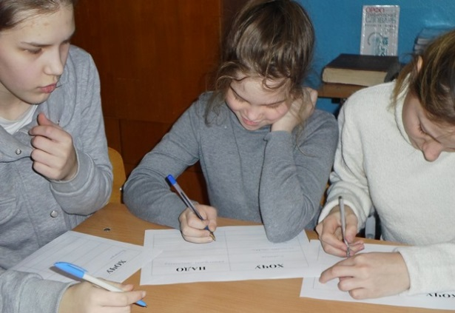
Для учащихся 6-7 классов в Лунданкской СБ прошел час правовых знаний «Хочу и надо. Могу и должен», целью которого было сформировать представление о важности и необходимости соблюдения правовых норм в жизнедеятельности, чувство ответственности за свои поступки и действия, воспитание уважение к законам своей страны. Начался час со сказки о маленьких словечках «Хочу и Надо», которые совершенно противоположны по характеру. Затем подростки попытались сформулировать, что они хотят и что надо в настоящий момент и сделали вывод, что часто «хочу» противоречит нормам, правилам и законам, по которым живем. На мероприятии присутствующие вспомнили свои права и обязанности в школе, дома, на улице, а также обратили внимание на документы, в которых они прописаны – Конституцию РФ и Конвенцию о правах ребенка.
Сотрудники Демьяновской ДБ для детей, посещавших летний лагерь, подготовили и провели День правовых знаний. На встречу была приглашена инспектор ОП «Подосиновское» Н. В. Бессолова, которая рассказала о состоянии подростковой преступности в Подосиновской районе и в п. Демьяново, об ответственности несовершеннолетних за преступления и правонарушения. Беседа была построена в форме диалога. Подростки получили исчерпывающие ответы на интересующие вопросы.
«Турнир знатоков права» прошел для учащихся 8-х классов, его подготовили сотрудники Демьяновской ГБ. Во вступительной беседе учащиеся познакомились с правовыми документами (Конституция, Конвенция о правах ребенка). В процессе игры определяли права сказочных героев, в юридической консультации отстаивали права, решали ситуационные вопросы, собирали пословицы.
В ходе интерактивной игры «Под защитой закона» читатели Яхреньгской СБ познакомились с документами, в которых заключены права детей; библиотекарь привела в пример литературные произведения, в которых отражены права детей.
«Права, обязанности и ответственность несовершеннолетних» – познавательно-игровой час прошёл в Пушемской СБ. В процессе игровых заданий дети учились видеть последствия тех или иных поступков, узнавали, как вести себя в сложных жизненных ситуациях, когда можно и нужно обращаться к помощи государства и закона.
Библиотекарь Ленинской СБ провела игру-путешествие «О правах и обязанностях детей». Ребята выполняли конкурсные задания на правовых станциях «Правовая страна», «Права литературных героев», «Где права, а где обязанности», «Закон в сказках», «Учусь быть гражданином».
Информационный час с участием специалисты Подосиновского центра социальной помощи населению «Социальная помощь инвалидам, пенсионерам» состоялся в Утмановской СБ.
Библиотекарь ПЦПИ приняла участие в круглом столе органов опеки и попечительства «Семья каждому ребёнку» с выступлением «Новое в семейном законодательстве». К мероприятию были подготовлены закладки «Актуальное в семейном законодательстве».

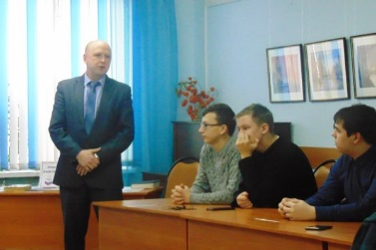
День молодого избирателя для старшеклассников стал одной доброй традицией Подосиновской центральной библиотеки им. А.А. Филева. В мероприятии «Я – избиратель» принял участие председатель территориальной избирательной комиссии Подосиновского района Русинов Леонид Павлович. Состоялся интересный разговор. Были высказаны различные точки зрения об участии в выборах. Леонид Павлович говорил о гражданской ответственности молодёжи и широко раскрыл тему важности каждого голоса на выборах. Будущие избиратели познакомились с избирательными технологиями, порядком проведения выборов и процедурой голосования.
Полученные знания применили в деловых играх «Выбор лидера класса» и «Школьном референдуме». Для проведения импровизированного голосования были подготовлены информационные плакаты, избирательные списки и бюллетени, установлена кабинка для голосования и урна. В результате открытого голосования был выбран лидер класса.
В Ленинской СБ состоялась правовая программа «О правах играя». Ребята ознакомились с основными правами: на жизнь и имя, образование и отдых, медицинскую помощь и правильное питание, на любовь и заботу со стороны взрослых. В ходе игры разбирали различные ситуации о правильном поведении в школе, поработали командами при выполнении задания «Вычеркни лишнее» (нужно было вычеркнуть вредные советы о поведении в школе и общественных местах).
«Мы выбираем, нас выбирают» – деловая игра по праву ко Дню молодого избирателя для уч-ся 9 класса состоялась в Подосиновской ДБ. В ходе встречи библиотекари с ребятами обсудили, что такое выборы, как они проходят, что такое агитация, день тишины, что необходимо для того, чтобы стать избирателем, а в дальнейшем и быть избранным в различные органы власти. Для более полного погружения в тему наши гости с воодушевлением участвовали в игре-практикуме «Выборы Президента класса».
20 ноября в рамках акции, приуроченной ко Дню правовой помощи детям, сотрудники библиотек провели мероприятия правовой тематики, раздавали буклеты, подготовленные областной библиотекой им. А. Герцена. Час правовой информации «Твои права» (Пинюгская БСЧ им. А. И. Суворова); «Права ребёнка – права человека» (Подосиновская ДБ); «Шаг за шагом по законам» (Яхреньгская СБ); «Дети – территория закона» (Утмановская СБ); «Я –ребенок, я – имею право» (Пушемская СБ); игра – путешествие «О правах играя» (Ленинская СБ).
В День правовой помощи детям библиотекарь Демьяновской ДБ на родительском собрании выступила с консультацией «Родителям о правах детей», а также познакомила с административной и уголовной ответственностью родителей за ненадлежащее воспитание детей.

Безопасность наших детей представляет серьёзную проблему современного мира. Цель мероприятия, которые прошли в библиотеках района, учить избегать ситуаций, опасных для жизни и здоровья, формировать умение правильно себя вести в опасных ситуациях.
«Куда уходят дети?..» – час детской безопасности состоялся в Подосиновской ДБ. Учащиеся 3-а класса (28 чел.) узнали о том, как уберечь себя, какие действия предпринять в опасной ситуации, как следует вести себя дома, на улице, по дороге в школу, чтобы не стать жертвой преступления. В теории все дети знают основные меры предосторожности, а на практике получается очень неприглядная картина. В этом наши гости убедились, посмотрев видеосюжет телекомпании НТВ «Как похищают детей за секунды». После чего, ребята обсудили увиденное, а сотрудники библиотеки постарались донести до каждого ребёнка, что беспечность по отношению к своей безопасности недопустима.
В Пушемской СБ для дошкольников состоялась беседа-диалог «Чтобы не попасть в беду», где говорили с детьми о добрых и плохих людях, о правилах поведения на улице, если рядом нет родных, как вести себя с незнакомцами.

Цель мероприятий по правилам дорожного движения – воспитание у детей и подростков навыков дисциплинированного поведения на улицах и дорогах, пропаганда правил безопасного движения посредством познавательной и игровой деятельности.
В Подосиновской ДБ для разных групп читателей прошли познавательные часы безопасности: «Азбука безопасности» – познавательная беседа для дошкольников с прочтением книги Т. Шорыгиной «Безопасные сказки» по теме «Безопасная улица». Затем малыши приняли участие в дидактической игре «Моя безопасность». «Школа юного пешехода для знаек и незнаек» – час безопасности. Во время занятия дети вместе с героями сказки «Воробьишка Тишка» узнавали правила дорожного движения, отвечали на вопросы: где и как правильно переходить дорогу, какие бывают дорожные знаки, где можно играть, а где запрещено и другие. «В гостях у светофора» – познавательное путешествие, посвящённое Дню светофора, для ребят, посещающих школьный летний лагерь. Ребята узнали, когда появились первые светофоры, какие светофоры существуют сейчас. Библиотекарь также рассказала о безопасном передвижении на улицах, о сигналах светофора. Дети активно разгадывали загадки, участвовали в различных конкурсах.
Познавательная программа по правилам дорожного движения «Дорожный знак тебе не враг» прошла в Щёткинской СБ. Дети получили представление о предупреждающих, запрещающих, предписывающих и других дорожных знаках о требованиях соблюдения правил дорожного движения, участвовали в игре и отвечали на вопросы викторины.
В Демьяновской ДБ к Международному дню светофора (5 августа) для ребят из летнего лагеря была проведена познавательно-игровая программа «Светофор». Дети узнали историю возникновения светофора, посмотрели, как выглядел первый семафор, вспомнили названия и значения дорожных знаков, а также отгадали кроссворд «Правила дорожного движения достойны уважения». Цель данного мероприятия заключалась в том, чтобы напомнить ребятам о необходимости строго соблюдать требования правил дорожного движения, а значит и обезопасить свою жизнь.
Закрепление знаний по правилам дорожного движения состоялось в ходе познавательно-игровой программы «Соблюдай правила дорожного движения» в Пинюгской БСЧ им. А. И. Суворова.
Программа по ППД «На улице не в комнате, о том, ребята, помните» с интерактивной игрой «Правила дорожные нам друзья надёжные», конкурсными заданиями состоялась для читателей в Яхреньгской СБ.
История введения правил дорожного движения в России, игра «Что хотите-говорите, но…», разминка на внимание «Светофор», интерактивная игра, игровые: «Остановка общественного транспорта», «Пешеходный переход», «Включи светофор», «Перейди улицу», чтение с обсуждением рассказа Клименко «Кто важнее всех на улице»
Проблема безопасности детей в интернете встала особенно остро. Аудитория пользователей всемирной сети все расширяется, и её большую часть составляют дети и подростки, которые не полностью осознают угроз, которые могут ждать в виртуальном пространстве. Библиотеки подготовили мероприятия, в ходе которых были рассмотрены позитивные и негативные последствия интернета, сформулированы правила безопасной работы в интернете.
Урок безопасности «Безопасность в сети Интернет» для учащихся 8-х классов прошёл в Демьяновской ГБ. В игре учащиеся вспомнили правила работы в сети Интернет, учились культурному общению в социальных сетях. Состоялся диалог о здоровье подростка, которое может пострадать от чрезмерного увлечения компьютером, играми. Библиотекари обратили внимание на то, что может пострадать здоровье – физическое и психическое. Проявляется это повышенной возбудимостью, плохим сном, резкой сменой настроения. Сами ребята отметили, что можно найти занятие, не связанное с компьютером, было бы на то желание.
Урок безопасности под названием «Безопасный интернет» провели сотрудники Пинюгской библиотеки семейного чтения им. А. И. Суворова в 10-11 классах школы. И хотя проведенный тест, показал, что все ребята знают о правилах безопасного поведения в Интернете, библиотекари рассказали о скрытых опасностях всемирной паутины и предложили для просмотра видеоролик «Безопасность школьников в сети Интернет».
Информационный час «Безопасность в интернете» состоялся в Демьяновской ДБ. Шёл разговор о том, какие правила помогут защитить компьютер, личную информацию от угроз сети.
Обратить внимание учащихся на возможные угрозы в сети Интернет, повысить грамотность учащихся в вопросах безопасности в сети, формировать общепринятые нормы поведения в сети – цель информационного часа «Безопасный интернет», который состоялся в Лунданкской СБ.
Для учащихся школы библиотекарем Ленинской СБ была проведена беседа «Безопасность в сети Интернет». Юные читатели были проинформированы о правилах ответственного и безопасного поведения в Интернете. Они теперь знают, что в Сети категорически запрещается оскорблять людей, разжигать национальную рознь, выкладывать личную информацию на всеобщее обозрение и т.д. В завершении беседы дети получили памятки «Безопасный интернет».
Интернет общение в жизни ребенка – это хорошо или плохо? Сколько и как должен общаться ребенок в Интернете? Нужно ли ограничивать общение детей в сети? Как распознать признаки компьютерной зависимости у ребёнка? Эти вопросы поднимались в ходе беседы «Безопасность детей в интернете» на родительском собрании, которую провела библиотекарь Пушемской СБ.
В ходе познавательной программы «Путешествие в мир безопасного интернета» в Яхреньгской СБ ребята посмотрели видеоролик «Безопасный интернет детям», закрепили правила безопасности в сети, ответив на вопросы викторины «Правила пользования интернетом в сказках», получили памятки «Безопасное путешествие в сети».

18 сентября 2019 года вступил в должность глава Пушемского сельского поселения, избранный на выборах 8 сентября. Новым главой поселения стала Надежда Владимировна Краева. До этого она работала в Пушемской сельской библиотеке и проявила себя грамотным, инициативным работником. Библиотекари системы желают Надежде Владимировне оправдать доверие избирателей и поддерживать работу учреждений культуры поселения словом и делом.
Сотрудники Пинюгской БСЧ им. А. И. Суворова Требунских Т. В. и Маурина Н. А. являются членами комиссии по делам несовершеннолетних.
Заведующая Демьяновской ДБ Ширяева М. В. является депутатом Демьяновского городского поселения и дружинником народной дружины Администрации Демьяновского городского поселения.

Краеведение
Фундамент работы по краеведению – это краеведческий фонд. Основные источники его формирования – ОУНБ им. Герцена, областная библиотека им. А. Грина, книжные базы, дар читателей. За 2019 г. поступило 177 экз. книг на сумму 27693=36.
Из периодических изданий выписывали районную газету «Знамя», покупаем на почте газету «Вятский край».
Справочно-библиографическая и информационная работа.
В течение года в МБС велись краеведческие каталоги и картотеки: в ЦБ и Демьяновской детской библиотеке – краеведческий каталог, в филиалах – краеведческие СКС.
В течение года за краеведческой справочно-библиографической помощью обращались разные категории читателей: студенты, учащиеся, работники Дома ремесел, краеведческого музея, администрация, преподаватели, краеведы – любители.
Выдано справок краеведческой тематики – 1002, в том числе в ЦБ – 82, в филиалах – 1088, в Демьяновской детской библиотеке – 240, в Подосиновской детской библиотеке – 389, в Пинюгской библиотеке семейного чтения им. А. И. Суворова – 190.
Фонды краеведческих документов раскрывали через книжные выставки, обзоры, Дни новой книги, публикации в газете «Знамя», тематические, литературные часы, индивидуальное информирование.
В течение всего года продолжалось во всех филиалах ведение краеведческих папок, альбомов, сбор рукописных и газетных материалов о своей малой родине, известных земляках:
«История Подосиновского района», «Заказник «Былина», «Библиотеки Подосиновского района», «Наш район: цифры и факты», «Наши земляки», «Подосиновляне на дорогах войны», «Церковь и её деятели в истории» и др.
В сельских библиотеках продолжался сбор материала: «Летопись села», «Люди нашего села», «История колхоза».
Культурно – просветительские мероприятия по краеведению были посвящены основным литературным и общественно-значимым датам этого года.
Историко-патриотическое просвещение
В ноябре ЦБ им. А. А. Филёва запустила сетевой проект «Знамя колхоза»: Победный 45». В течение полугода (ноябрь 2019 – май 2020) на сайте и на страничке библиотеки в социальных сетях будут публиковаться материалы из районной газеты «Знамя колхоза» за 1945 год. Люди, о которых упоминается в газетных заметках, еще не знали, что он будет победным. «Вполне возможно, – писали в обращении к жителям района, – что среди тех, чьи имена и фамилии промелькнут в материалах, вы встретите дорогих себе людей – родных, родственников, близких. Сообщайте нам об этом, высылайте свои рассказы о них, фотографии (а вдруг они сохранились в ваших семейных альбомах!) Мы всё это, с вашего согласия, разместим в сети интернет». К концу декабря размещено 19 заметок.
Час памяти «Не властны над памятью годы» прошёл в Подосиновской ДБ для уч-ся 5-х классов. Экскурс в историю малой родины провела заведующая отделом образовательных программ Подосиновского краеведческого музея Т. А. Момотова, которая рассказала об одном из самых тяжёлых периодов для нашего края и всей страны – Великой Отечественной войне. В полной тишине слушали пятиклассники рассказ о том, как жили в это непростое время люди, как учились и работали дети, о детском доме и его жителях. Практически всё о чём шла речь ребята услышали впервые. С интересом пятиклассники рассматривали пожелтевшие от времени старые снимки, история как будто «оживала» перед нами. Вернувшись в наши дни, присутствующие узнали, что на сегодняшний день в районе проживает 214 тружеников тыла, людей, в том числе благодаря которым выжила и выстояла наша страна.
Урок памяти, посвящённый 22 июня «В этот день покой нарушен» прошёл в Пинюгской БСЧ им. А. И. Суворова. Ребята узнали, как жил родной посёлок в годы в годы Великой Отечественной войны, послушали и посмотрели воспоминания Зубовой Нины Михайловны и Пановой Елены Сергеевны, которые в годы войны работали в эвакогоспитале № 2074.
Об истории Подосиновского детского дома сотрудник краеведческого музея Т. А. Момотова рассказывала на краеведческом часе «Мы помним, чтобы жить» (на мероприятии присутствовал 61 чел.) в Демьяновской ДБ. Особый интерес у ребят вызвали детская одежда того времени из фондов музея.
Встреча с Макаровой Александрой Евлампиевной, которой в 1941 году исполнилось 10 лет, состоялась в Щёткинской СБ. «Война глазами детей» – нелёгкое повествование. Приходилось работать наравне со взрослыми, и спрос за результаты труда был такой же. Маленькая Александра, как и её сверстники, помогала на колхозной ферме, на пахоте и в заготовке дров на зиму, заготовке сена, перевозке разных грузов на лошадях.
60 школьников побывали в Демьяновской ДБ на краеведческом часе «Дети войны», на котором библиотекари с помощью презентации рассказали о детях военного времени, проживающих в Подосиновском районе.
Большая экспозиция «Мы этой памяти верны» была оформлена библиотекарем Яхреньгской СБ. В неё входили детские рисунки; документы, письма и фото времён Великой Отечественной войны, альбомы с портретами земляков-участников войны, списки погибших односельчан, краеведческая литература о войне.
Для дошкольников в Подосиновской ДБ прошёл час мужества «Они защищали Родину», посвящённый подосиновлянам Героям Советского Союза. На литературно-краеведческом часе «В краю моём история России» в этой же библиотеке уч-ся 1-х классов познакомились с именами наших земляков-героев: И.С. Конева, А.И. Суворова, Н.С. Тестова, А.Я. Княжева. Из рассказа библиотекаря первоклассники узнали о славных подвигах этих людей во имя своей страны, о той самоотверженности, чувстве долга, ответственности, стойкости, которыми они обладали.
Час истории «Маршал И. С. Конев – наш земляк» для учащихся 6 и 8 классов школы-интерната прошёл в Демьяновской ГБ. Ребята подробно познакомились с биографией Ивана Степановича, с помощью презентации побывали в д. Лодейно, узнали, где воевал и за что получил свои награды наш прославленный земляк.
Краеведческий час «Наш Маршал» состоялся в Лунданкской СБ.
Выставка-информация к 75-летию присвоения звания И. С. Коневу «Солдатский Маршал» была оформлена в Демьяновской ГБ.
Сотрудники ЦБ им. А. А. Филёва провели час истории «Маршал. Герой. Земляк» для проживающих в стационарном отделении общего типа ПНИ. А для уч-ся 8-10-х классов состоялась видео-викторина «Маршал Конев – наш земляк».
В ходе краеведческого часа «Ими гордится наш район» в Подосиновской ДБ библиотекари знакомили уч-ся 4-х классов с биографией Маршала И.С. Конева. Среди прочих фактов биографии ребята узнали, что наш земляк был большим книголюбом, старался читать каждую свободную минуту, его домашняя библиотека насчитывала более двух тысяч книг, а со многими известными писателями Ивана Степановича связывала крепкая дружба. Среди них Б. Полевой, К. Симонов, С. Смирнов, А. Твардовский и др. Для уч-ся 2-х классов на литературно-краеведческом часе «Героям лучшая награда, что в книгах память о них есть» познакомились с литературными произведениями о И. С. Коневе. Ребята прослушали и обсудили рассказ С. Алексеева «Новые погоны».
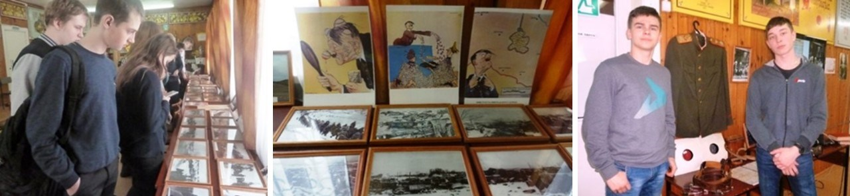
Патриотический час «Маршал Конев. 1944 год», посвященный 75-летию присвоения И.С. Коневу звания Маршал Советского Союза прошёл в Демьяновской ДБ при участии сотрудника Мемориального Дома-музея И. С. Конева в д. Лодейно М. А. Суетиной, которая рассказала учащимся 9-11 классов о военных наступательных операциях 1944-го года, которыми командовал наш земляк. Мария Анфиногеновна привезла экспонаты передвижной выставки из фондов Дома-музея. Это личные вещи Маршала: рабочий китель, шпоры, бинокль, а также письма, фотографии, книги. Также ребята познакомились с работами Кукрыниксов – творческого коллектива советских художников-графиков. В заключении мероприятия ученики послушали на патефоне пластинку с военными песнями.
В Демьяновской ДБ для учащихся 8-9 классов (85 чел.) прошли краеведческие часы «Геройский подвиг не забыт». О подвигах земляков Героев Советского Союза Суворова А. И., Тестова Н. С., полного кавалера Ордена Славы Княжева А. Я. ребятам рассказала сотрудник Подосиновского краеведческого музея Т. А. Момотова. Она познакомила учащихся с детскими и юношескими годами будущих героев, их подвигами, рассказала, как сохраняется память о них. Мероприятие было приурочено к 110-летию со дня рождения героев. Как важно знать и гордиться тем, что самые обычные юноши, которые родились и жили в нашем Подосиновском районе, стали Героями Советского Союза.
На уроке мужества «Тестов Николай Степанович – Герой Советского Союза», который прошёл для учащихся школы-интерната сотрудники Демьяновской ГБ познакомили ребят с жизнью и подвигом Героя Советского Союза, уроженца деревни Тарасовское Раменье Н. С. Тестова. Мероприятие прошло в рамках проекта «Мы память бережно храним» к 75-летию Победы в Великой Отечественной войне 1941-1945 гг., реализуемого в библиотеке. В рамках проекта прошёл час истории «Он наш земляк – он наша слава», посвящённый Александру Ивановичу Суворову, который первым в районе удостоился высокой награды – звания Герой Советского Союза.
Сотрудники Пинюгской БСЧ им. А. И. Суворова провели акцию «Наша Гордость», которая была посвящена Героям Великой Отечественной войны, память о которых увековечена в посёлке. В Пинюг есть улица, которая носит имя Героя Советского Союза Тестова Николая Степановича, уроженца Подосиновского района. Библиотекарь Н. А. Маурина в ходе мероприятия провела экскурсию по этой улице для ребят начальной школы. Она рассказала о жизни и подвиге, который совершил уроженец Подосиновского района, в годы Великой Отечественной войны.
Именем Героя Советского Союза Суворова Александра Ивановича, (первого уроженца района, удостоенного этого высокого звания) названа в посёлке привокзальная площадь. Ведь его трудовая биография началась в депо станции Пинюг. А наша библиотека носит имя Героя с 2014 года.
Мероприятия о родном крае
Краеведческий час «Вот такие мы, вятские» для учащихся 7 и 8 классов школы-интерната подготовили и провели сотрудники Демьяновской ГБ. Учащиеся из презентации и книг познакомились, как и откуда появились вятские люди, о вятском говоре, промыслах, характере.
Краеведческий час в Демьяновской ДБ «Как прекрасен Вятский край!» был посвящён достопримечательностям области. В этой же библиотеке прошёл День краеведческих знаний, в котором приняла участие сотрудник Подосиновского краеведческого музея Т. А. Момотова. Для учащихся 6-х и 7-х классов средней школы и школы-интерната (чел.) прошёл историко-краеведческий час «Барка «Яков Грибанов». Подосиновская пристань. Начало». Ребята сейчас узнали интересную историю судоходства на реке Юг, разглядывали фотографии судов, которые перевозили грузы в навигацию.
Виртуальное путешествие по Кировской области «По памятным местам Вятского края» совершили читатели Октябрьской СБ.
Знакомство с символикой Кировской области, историческими и природными памятниками области, знатными людьми Вятки состоялось для читателей Яхреньгской СБ в ходе краеведческого часа «Знай свой Вятский край».
Читатели Яхреньгской СБ дети и взрослые совершили поход-экскурсию по родному селу «Большой России малый уголок». Участники отгадывали загадки, отвечали на вопросы викторины, вспоминали известные факты из истории села. Во время экскурсии туристы узнали неизвестные им факты из истории отдельных домов, зданий, что где располагалось в селе в недалёком прошлом. Виртуальная экскурсия по Подосиновцу и Яхреньгскому сельскому поселению, знакомство с творчеством местных поэтов Л. А. Лебедевой, Л. Н. Зайковой, В. А. Зайкова состоялась уже в стенах библиотеки.
При участии яхреньгского библиотекаря М. А. Сосновской в селе была организована историко-краеведческая комната по истории колхоза «Маяк». Мария Алексеевна проводит экскурсии по краеведческой комнате «И мы отсюда родом». В 2019 году комнату посетили более 400 чел.
Библиотекари Пинюгской БСЧ им. А. И. Суворова не первый год проводят для ребят экскурсию «Достопримечательности Пинюга». Библиотекари и ребята в ходе пешей прогулки побывали на четырёх объектах: памятник воину-освободителю, парк, Дом быта и Свято-Троицкий храм. Для школьников пинюгские библиотекари подготовили краеведческий час «Пинюгский леспромхоз. История предприятия». Его образованию в 1931 году способствовало наличие в районе посёлка большого количества строевого леса и железной дороги. За восемь десятилетий Пинюгский леспромхоз прошёл большой путь от заготовки леса ручными пилами и топорами до освоения лесных богатств современной техникой. Свидетельство этому – многочисленные фотоальбомы, записанные воспоминания работников предприятия, буклеты, оформленные в том числе сотрудниками библиотеки.
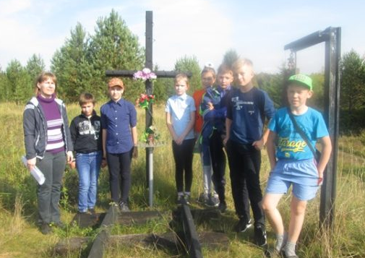
В августе 2019 года исполнилось 90 лет с начала строительства железной дороги Пинюг-Усть-Сысольск (Сыктывкар). Начальным пунктом строительства стал посёлок Пинюг, рабочими – узники ГУЛАГа (Северного лагеря особого назначения), многие из них были священнослужителями. В память о христианах, невинно пострадавших за веру, в 2017 году на месте, где располагался Пинюгский лагерь, был установлен памятный крест. Вело экскурсию к памятнику жертвам репрессий «Познавая историю» организовали пинюгские библиотекари.
Прибыв на место, библиотекари познакомили ребят с историей строительства, рассказали о создании памятника и традиции совершать сюда ежегодный крестный ход. Пятиклассники задавали вопросы, делились своими знаниями о «мертвой дороге».

95 лет Подосиновскому району
10 июня исполнилось 95 лет со дня его образования как административной единицы.
Библиотеки Подосиновского района к юбилею района реализовали проект «Край родной Подосиновская земля».
В рамках проекта в Подосиновской центральной библиотеке им. А. А. Филёва в библиотеке прошли литературные прогулки «С писателями и поэтами по родному краю», «Подосиновец литературный», «Прогулки по Подосиновцу», которые совершили читатели разных возрастных категорий. Для детей, посещающих летнюю площадку состоялись: познавательный час «Жемчужные россыпи родного языка», посвящённый местным диалектическим словам и выражениям; «Реки, речки, ручейки» – экологическое путешествие по водным артериям района, «Знай свой край» – видео-викторина. Эти мероприятия посетили 423 чел.
«Подосиновские мотивы в живописи Петра Серкина» – это название выставки работ кировского художника, которая была открыта в Подосиновской ЦБ им. А. А. Филёва и посвящалась юбилею района и юбилею живописца. На ней представлены работы их фондов краеведческого музея, Дома ремесел, библиотеки, выполненные художником во время пленэров в начале 2000 годов, когда он приезжал в район вместе с Горбачёвым С., Балахничёвым Г.
Виртуальная выставка под одноимённым названием размещена на сайте библиотечной системы http://podosinovetsmbs.ru/?page_id=43534
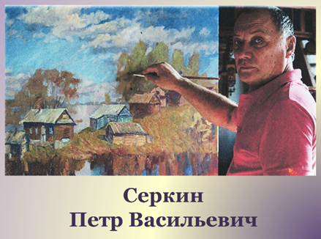
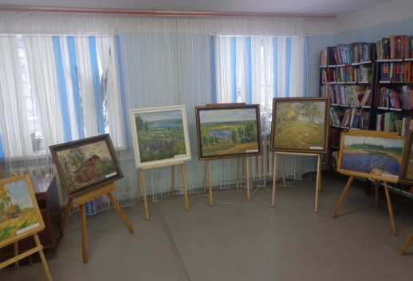

Выставка рисунков под названием «Сказочная Русь», на которой были представлены рисунки участников районной выставки к 95-летию района, в течение двух месяцев украшала холл ЦБ им. А. А. Филёва.
В краеведческой викторине «Подосиновскому району – 95!» приняли участие 18 человек. Среди них 12 человек – это люди старше 35 лет, 4 человека – школьники, 2 работы выполнены коллективно. 14 вопросов касались прошлого и настоящего района, его традиций, достопримечательностей, выдающихся земляков. Вопросы размещались на сайте библиотечной системы, в разделе «Краеведение», http://podosinovetsmbs.ru/?page_id=38357, на страничке библиотеки в социальных сетях ВК, Одноклассники.
Онлайн-акция видеороликов «Читаем стихи подосиновских авторов», объявленная ЦБ им. А. А. Филёва, прошла в библиотеках района с 13 по 27 мая. В ней приняли участие свыше сорока читателей. Это ветераны, люди среднего возраста, подавляющее число – юные жители района. Самое большое количество любителей поэзии выбрали для чтения стихи Надежды Мохиной и Любови Петуховой. Чтецам вручены сертификаты участников. Все ролики можно посмотреть на страничке YouTube «Подосиновец литературный», на страницах библиотеки в социальных сетях https://vk.com/biblfileva, https://ok.ru/group/55499935383676
Районные соревнования по краеведческому ориентированию «Бегущий район» были также посвящены 95-летию Подосиновского района. 3 команды из посёлков Подосиновец, Демьяново и Пинюг прошли по предложенному маршруту (каждая команда в своём населённом пункте), где отвечали на вопросы, касающиеся истории малой родины. Вопросы по истории района и посёлка Подосиновец подготовили сотрудники ЦБ им. А. А. Филёва.
Коллектив Подосиновской центральной библиотеки им. А. А. Филёва принял участие в празднике, посвященном юбилею района, который прошёл в роще. В этом году «изюминкой» стала фотозона с Александром Сергеевичем Пушкиным «Я в гости к Пушкину иду», роль которого талантливо сыграл председатель совета ветеранов п. Подосиновец А. И. Рябков, пользовалась небывалым успехом. Большим спросом пользовались издания библиотеки. Гости праздника активно участвовали в викторине «Подосиновский район – моя родина».
Кроме того, команда читателей и библиотекарей ЦБ им. А. А. Филёва приняла участие в квест-игре «По дорогам Берендея», которая была организована к 95-летию района, Подосиновским Домом ремесел. Центральная библиотека им. А. А. Филёва на VI по счёту Празднике русского топора развернула Библиотечную поляну. Кроме традиционной литературы местных авторов и изданий библиотеки, «лоцманы книжных морей» предлагали всем желающим чай и кофе.
Подосиновская ДБ реализовала проект «Читай, район!». Идея проекта заключается в том, чтобы читатели библиотеки смогли приобщиться к славной истории родного края, познакомиться с краеведческим фондом, а также продвижение краеведческой информации в детскую среду. Целевая группа – дети, юношество, взрослое население, проживающее на территории Подосиновского района.
В рамках проекта проведено 78 мероприятий. Выставка-событие «С юбилеем, родной район» и информационный стенд «С юбилеем, родной район!» были оформлены в читальном зале. На них можно найти много интересной информации и фактов о нашей малой родине, познакомиться с историей района, литературным творчеством земляков. Главное место занимает карта района, на которой обозначены крупные населённые пункты и символы, характеризующие данные территории. В течение года выставка пополнялась новыми материалами и использовалась во время проведения различных мероприятий краеведческой тематики.
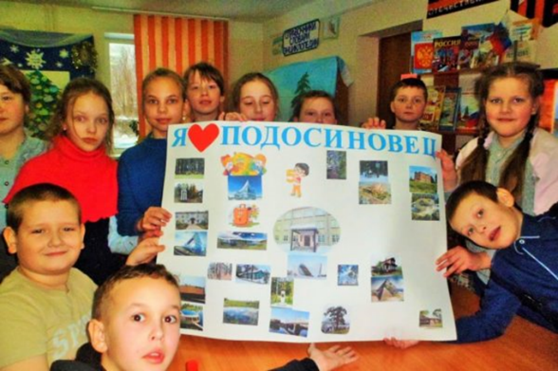
Читатели библиотеки совершили виртуальную квест-экскурсию в прошлое родного края «Вехи истории. Подосиновский район». Отправляясь в путешествие, читатели загружались в ладью, почти такую же, которая изображена на гербе района. С помощью электронной презентации слайд за слайдом, от одного исторического события к другому, библиотекари знакомили учащихся со славным прошлым района. Много эмоций вызвало выполнение творческого задания «Посёлок будущего». Четвероклассники сообща сделали газету «Я люблю Подосиновец», в которой воплотили свои фантазии, представив наш посёлок через 100 лет.
Краеведческий час «Ими гордится район» для уч-ся 4-а класса. Они называли имена многих знаменитых земляков, рассуждали о том, какие люди заслуживают уважения, кем из наших современников мы можем гордиться. Среди названных – поэт Н. П. Мохина, почетный гражданин Подосиновского района, бывший директор краеведческого музея, инициатор и создатель Подосиновского общества изучения родного края А.Н. Пластинин, а также люди труда – А. А. Кочкин, глава фермерского хозяйства и В.В. Елькин, индивидуальный предприниматель. Также на встрече ребята узнали о выдающихся заслугах уроженцев подосиновской земли.
В рамках проекта «Читай, район» сотрудники Подосиновской ДБ разработали краеведческую игру «Люби и знай родной край». Выполняя задания игры, участники выбирали карточки с разных игровых зон: «Знаменитые земляки», «Поэзия», «Памятники района», «Памятники природы», «Заказник «Былина», «Населённые пункты», и по описанию или по изображению должны были правильно ответить на поставленный вопрос. Правильность определяли по QR-коду, закреплённому за заданием. Участники игры (более 100 чел.) оценили её как интересную, увлекательную, познавательную.
Сотрудники библиотеки на школьном мероприятии, посвящённом 95-летию района, подготовили устный журнал «О малой родине с любовью», с помощью которого присутствующие смогли заглянуть в историю района, закрепили знания о символике, вспомнили имена прославленных земляков.
Мероприятия в сельских библиотеках. Краеведческий час «Прогулка по Подосиновцу» прошёл в Утмановской СБ. На мероприятии ребята познакомились с достопримечательностями района, с помощью ролика «Прогулки по Подосиновцу» совершили виртуальную экскурсию по улицам районного центра.
Знакомство с достопримечательностями Подосиновского района состоялось в ходе краеведческого часа «Край, в котором я живу» в Щёткинской СБ. В Пушемской СБ в ходе краеведческого часа «Подосиновскому району 95 лет» ребята закрепили свои знания по истории малой родины.

В начале года Администрации района объявила о районном смотре-конкурсе тематических программ населенных пунктов городских и сельских поселений Подосиновского района, посвященных 95-летию Подосиновского района «Моя Родина здесь». Все библиотеки приняли участие в выставочной и концертной программе своего поселения.
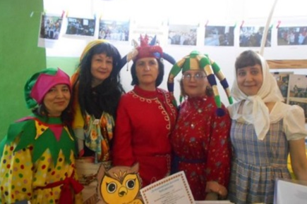
Например, коллективы Демьяновских городской и детской библиотек организовали библиотечную зону. Посетителей Библиотечного дворика (Демьяновская ДБ) Скоморохи (М. В. Ширяева, Т. Н. Рожкина, Т. А. Кондакова) и Алёнушка (А. С. Кардапольцева) зазывали в фотоателье «Сказка», раздавали буклеты о посёлке «Пока есть на свете Демьяново – мы живы, Россия – жива!» (более 100 экз.). Библиотекари Демьяновской ГБ в образах литературных героев цыганки Насти (А. Гайдук) и барышни-крестьянки Лизы Муромской (Н. Быкова) предлагали посетителям познакомиться с альбомами по истории поселка и библиотеки, ответить на вопросы викторины по произведениям А. С. Пушкина и прочитать «предсказание» из произведений Н. В. Гоголя, сделать фотографию на память. Добровольцы помогли раздать книжные закладки, буклеты и визитные карточки о библиотеке. Раздали 20 закладок, 10 буклетов и 50 визиток.
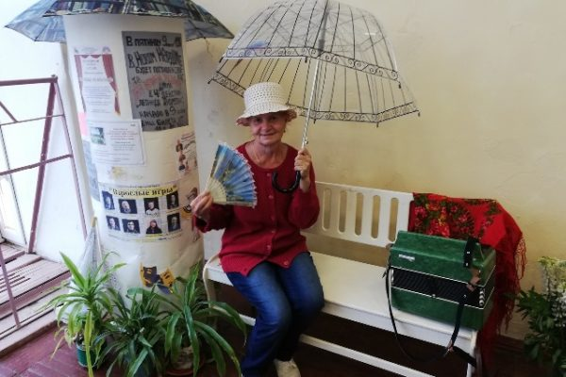
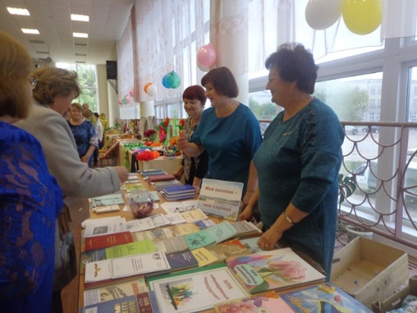
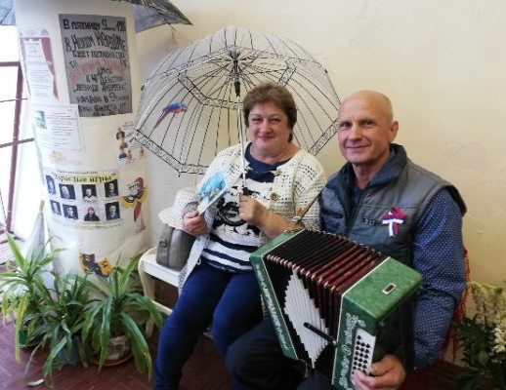
Подосиновская центральная библиотека им. А. А. Филёва приняла участие в районном смотре-конкурсе представляла сборники прозы и поэзии подосиновских авторов, которые пользовались неизменным успехом, театральная фотозона – тоже. Отвечая на вопросы викторины «Я живу в Подосиновце», земляки перелистали страницы прошлого и настоящего района, вспомнили традиции, быт, выдающихся земляков. Также сотрудники библиотеки приняли участие в разработке сценария и презентации для концертной программы.

В 2019 году мероприятия по краеведению Демьяновских городской и детской библиотек были приурочены к 65-летию п. Демьяново.
На краеведческом часе «Откуда мы родом», посвящённом истории посёлка, побывали 104 школьника. Библиотекари детской библиотеки подготовили экскурсию «Здесь начинался наш поселок» и более 50 человек приняли участие в пеших прогулках по посёлку Демьяново.
Для дошкольников (42 чел.) библиотекари подготовили краеведческую игру «Назад в прошлое» с рассказом о достопримечательностях поселка.
В библиотеке среди читателей был организован конкурс рисунков «Мой любимый поселок», на который поступило 22 рисунка. Лучшие авторы были награждены на поселковом празднике.
Сотрудники городской библиотеки подготовили краеведческий час «Родной поселок у синей реки». Из роликов учащиеся 6 и 8 классов школы-интерната познакомились с исторической справкой, достопримечательностями, организациями поселка.
Библиотеки приняли участие в праздновании 65-летнего юбилея пгт Демьяново в Заречном парке. Библиотекари городской библиотеки оформили «Библиотечный дворик» с альбомами по истории поселка, предприятий, учреждений, подготовили для жителей краеведческую игру «Знай свой край» с заданиями: «Сложи пазл», «Рыбная ловля», «Растения Красной книги», «Знатные земляки», «Геральдика». Добровольцы раскрашивали лица ребят аквагримом. Сотрудники детской библиотеки для жителей и гостей праздника были организованы выставка рисунков с конкурса «Мой любимый посёлок» и фотоателье «Сказка».
Дни села.
Библиотекарь Октябрьской СБ приняла участие в дне села как участник художественной самодеятельности и оформила фотовыставку «Живи село, моё родное» (фотографии из жизни библиотеки, люди села, сельские праздники)
К 160-летию д. Грибинской библиотекарь Ленинской СБ приняла участие в подготовке и проведению литературно-музыкальной композиции «Здесь самый близкий сердцу уголок». На библиотечной площадке участников встречал «Книжный чемоданчик. Кот в мешке». Каждый желающий мог взять сверток под номером домой, а дома уже узнать, что же за книга досталась. Гости праздника знакомились с фотовыставкой «Встречи в Купаве», отвечали на вопросы викторины о родном крае, покупали книги подосиновских авторов и фотографировались с букетом полевых цветов.
В конце июня состоялся День малой деревни Рычково «Деревня моя», организованный при участии Щёткинской СБ. Присутствующие вспоминали живших здесь людей, деревенские традиции, пели песни, поздравили старейшую жительницу деревни Л. Г. Бушманову.

Литературное краеведение
Час поэзии, посвящённый творчеству поэтов кировской области «Возвращение к родному порогу» состоялся в Октябрьской СБ.
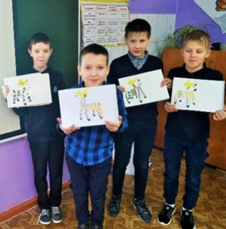
Литературные часы «Леонид Владимирович Дьяконов – поэт, сказочник, фольклорист» и «Я родом из детства», посвященный творчеству и жизни вятского поэтессы Е. С. Наумовой, для учащихся 6,7,8 классов школы-интерната подготовили сотрудники Демьяновской ГБ. В ноябре учащиеся 2 и 4-х классов на литературно-краеведческих часах «Читаем и рисуем вятскую книгу» в Подосиновской ДБ знакомились с творчеством Л. В. Дьяконова. Одна из самых любимых книг этого автора у читателей является повесть «Олень-золотые рога». Ребята не только прослушали некоторые отрывки из этого произведения, но и узнали о таком вятском промысле, как дымковская игрушка. По примеру главного героя Мишки, третьеклассники решили начать своё знакомство с народным промыслом с росписи изображения оленя. Рисунки получились разные, все очень яркие и интересные. В мероприятиях приняли участие 98 чел.
Громкие чтения по книге Н. Русиновой «Кикиморские сказки» и книге Н. Мохиной «Учиться весело» для уч-ся начальных классов состоялись В Пинюгской БСЧ им. А. И. Суворова. Литературно-краеведческий час по творчеству Н. Русиновой «Заморочки из кикиморской бочки» состоялся в Яхреньгской СБ. Библиотекарь познакомила с книгами писательницы, Сказочной картой России. Кировская область приглашает в гости к Кикиморе и на волшебную тропу по сказкам Васнецова. Про Кикимору есть сказки Н. Русиновой. Ребята познакомились с ними подробно заранее, делились впечатлениями и по ролям прочитали две главы.
В Подосиновской ДБ состоялось знакомство уч-ся 4 класса с детским альманахом «Вершки и корешки». Библиотекари познакомили ребят с основными разделами альманаха. Особенно им понравился один – «Ума палата», в котором собраны викторины, загадки, шарады, кроссворды, перевёртыши. Разгадали несколько перевёртышей от писателя и журналиста Василия Помещикова. В разделе «Незнакомые знакомцы» из 1 выпуска прослушали «сказочку-завиралочку» «Охотник» Валерия Тулякова. В завершение ребятам было дано домашнее задание: сочинить четверостишие или даже стихотворение, первая строка которого звучит так: «Хорошо, когда нет интернета…».
Фольклорный час, на котором ребята познакомились с загадками, скороговорками, докучными сказками, старинным вятским говором прошёл по книге Л. Дьяконова «Волшебное колечко» в Пинюгской БСЧ им. А. И. Суворова. По книге Л. Дьяконова «Волшебное колечко» в Подосиновской ДБ состоялась познавательная игра по типу «Поле чудес». Ребята уже были знакомы с творчеством писателя, поэтому легко выполнили все задания.
На уроке литературного краеведения «Писатели родного края. Надежда Перминова» в Подосиновской ДБ учащиеся 4-х познакомились с творчеством поэта, прозаика, члена Союза писателей России Надежды Ильиничны Перминовой. Ребята с интересом прослушали и обсудили рассказ «Тонькина кукла».
«Вятские сказочники» – литературный обзор произведений вятских писателей для детей состоялся в Утмановской СБ.
В Подосиновской ДБ литературное путешествие с книгой «Котомка сказок» совершили учащиеся 1 и 2-а классов. Этот сборник включает сказки, написанные победителями творческого конкурса «Сказка нашей семьи», в котором приняли участие жители Зуевского района Кировской области. Ребята с большим интересом слушали волшебные истории, придуманные юными авторами: «Сказку о мышах и коте», «Сказку-быль про васнецовскую Бабу-Ягу» и другие. В конце встречи, воодушевлённые примером своих сверстников, ребята попытались все вместе сочинить сказку.
Литературно-краеведческий час «Навстречу ветру и мечтам», по творчеству А. Грина, состоялся в Демьяновской ДБ.
«Путешествие по старинным вятским сказкам» состоялось в Щёткинской СБ. Ребята подробно познакомились с вятскими сказками, поучаствовали в викторине, включавшей вопросы по сказкам в обработке Владимира Морозова.
Тематическая выставка «Читаем Аркадия Филёва» и обзор произведений писателя-земляка состоялись в Яхреньгской СБ. Час информации «А. А. Филёв – вятский романист» состоялась в ЦБ им. А. А. Филёва.
Литературно-краеведческий час «Сын шолгских просторов», посвящённый А. А. Филёву состоялся в Подосиновской ДБ. Уч-ся 1-а и 3 б классов познакомились с биографией Аркадия Александровича. Особый интерес у ребят вызвал рассказ библиотекаря о детских годах писателя. Школьники узнали о том, каким нелёгким был труд в деревне, как мало было книг, но дети стремились к знаниям и с большим желанием бежали в школу. Для чтения дома школьникам была предложена книга «Демьяново поле».
В декабре библиотеки района приняли участие в общественно-педагогических Лихановских чтениях. Урок нравственности «Ступени взросления героев» состоялся в ЦБ им. А. А. Филёва. На примере главного героя Кольки из дилогии «Русские мальчики» школьники проследили ступени его взросления, учились дружить, любить, понимать людей и самих себя.
Ленинская СБ, присоединившись к ежегодной акции «Читаем книги Альберта Лиханова», провела урок нравственности «Все начинается с добра». Юные читатели познакомились с жизнью и творчеством писателя. Его книги учат милосердию, добру, человечности, остро чувствовать чужую беде. На книжной выставке «Листая книг его страницы» все могли познакомиться с книгами А. Лиханова о детях войны из цикла «Русские мальчики».
Для учеников 3 класса сотрудники Пинюгской БСЧ им. А. И. Суворова провели литературный час «Листая книг его страницы» по повести А. А. Лиханова «Крутые горы». В ходе обсуждения дети не только разобрали сюжет и главную мысль произведения, но и познакомились с биографией писателя, узнали, что такое военно-санитарные эшелоны. В повести автор воплотил свои представления о жизненных ценностях, о чести, о долге, об ответственности, о человеческом достоинстве и выборе жизненного пути.
Урок доброты по произведениям А. Лиханова «Слово, творящее мир», состоялся в Яхреньгской СБ. Литературный час «К добру через книгу» состоялся в Щёткинской СБ. Ребята познакомились с биографией А. Лиханова, его общественной деятельностью. Библиотекарь рассказала о книгах, после чего ребята разобрали их домой для чтения.
В Подосиновской ДБ для уч-ся 4-5 х классов состоялись два мероприятия. Час мужества «Мы тоже победили в той войне», где на примере повести А. Лиханова «Последние холода» ребята узнали о детях войны – голодных, рано повзрослевших и познавших страшное горе, о сломанных судьбах. Нельзя забывать об этом, нужно знать и помнить! Ведь это все правда. Все это было. На литературно-краеведческом часе «Всё начинается с добра» читатели познакомились с произведениями писателя-земляка: «Чистые камушки», «Детская библиотека», «Последние холода».
Урок-размышление по повести А. Лиханова «Мальчик, которому не больно» для 8 класса школы-интерната подготовили и провели библиотекари Демьяновской ГБ. Ребята заранее прочитали повесть с учителем, отвечали на вопросы по содержанию. В конце сделали вывод, что детям-инвалидам нужна не жалость, а поддержка и понимание.

Дни вятской книги
В рамках, ставших уже традиционными «Дней вятской книги», в библиотеках района прошло 40 мероприятий, 9 выставок. Литературные и поэтические вечера, краеведческие часы посетили 723 чел.
На выставке «Вятская книга года» в читальном зале ЦБ им. А. А. Филёва было представлено 36 экземпляров изданий по различным отраслям знаний, художественная литература и издания центральной библиотеки. Это далеко не всё, что поступило в библиотеку за 2018 – начало 2019 гг. В последнее время заметен рост интереса читателей к краеведческой литературе, особенно о родном районе и его людях. Библиограф Т. Н. Солодянникова подробно рассказала о некоторых изданиях, которые, на её взгляд, будет интересны читателям библиотеки, а также о книгах, где есть материал о Подосиновском районе. Беседу у выставки прослушали более 50 читателей разных возрастов, в том числе педагоги района, воспитатели детских садов, школьные библиотекари.
В рамках Дней вятской книги и Всемирного дня поэзии был реализован проект по изучению творчества кировских поэтов-юбиляров 2019 года: Маргариты Котомцевой, Валерия Фокина и Андрея Жигалина. Инициаторами выступили учащиеся 6-8 классов школы-интерната (пгт Демьяново) и Демьяновская ГБ. Ребята в течение месяца изучили биографии поэтов, подготовили вместе с классными руководителями презентации и на итоговом мероприятии – поэтическом вечере в библиотеке – читали понравившиеся произведения.
Владимир Игоревич Морозов – автор полутора десятка книг, основная тема которых – русская природа, народные приметы. Он просто, доступно, занимательно пишет для детей. Литературный час «Вятский Пришвин – Владимир Морозов» для уч-ся начальных классов прошёл в Демьяновской ДБ и Пинюгской БСЧ им. А. И. Суворова.
Цикл мероприятий «Читай вятское» в Подосиновской ДБ для уч-ся начальных классов начался с обзора детской краеведческой литературы. С интересом слушали мальчишки и девчонки рассказы: «Ни за что» С. Горбачёва, «Еловая ветка» В. Морозова и стихи нашей землячки Н. Мохиной и других. Многие книги после мероприятия «отправились» в гости к юным читателям. Для уч-ся 1-2-х классов состоялось знакомство с творчеством Н. В. Русиновой «В гостях у вятской сказки» из цикла «Читай вятское». Ребятам была представлена презентация книги «Кикиморские сказки», по ролям прочитали отрывки из произведения, просмотрели буктрейлер по книге, который выполнен сотрудником библиотеки. Громкие чтения рассказа Н. Перминовой «Тонькина кукла» (Вятский альманах для детей «Вершки и корешки» вып. 8) из цикла «Читай вятское», состоялись для дошкольников.
Сотрудники Подосиновской ДБ с участниками Театра книги организовали праздник «Читай вятское» для детей села Октябрь. Ребята познакомились с творчеством вятской писательницы Тамары Копаневой, посмотрели отрывок из сказки «Тайна добра, или Как не стать Бабой Ягой». Вместе с главным персонажем сказки Бабой Ягой зрители отвечали на вопросы сказочных викторин и участвовали в конкурсах «Сочини сказку в стихах», «Кто дал полезный совет», «Соберись в сказку», «Письма от литературных героев».
В рамках областных Дней вятской книги в ЦБ им. А. А. Филёва и Демьяновской ДБ состоялась встреча с поэтом, членом Союза писателей России Надеждой Мохиной (г. Киров). Для старшеклассников был проведен урок-лекция «Мой Серебряный век».
В феврале областная библиотека им. А. Герцена дала старт флешмобу «Вятская книга года». В феврале видеоролики, посвящённые вятским книгам года, представляли библиотекари и читатели ЦБ им. А. А. Филёва (В. А. Бердинских «Библиотекарша: записки сельского стихотворца», сборник «Хотелось бы всех поимённо назвать»); Пинюгской БСЧ им. А. И. Суворова (Т. Николаева «Антон Павлович Чехов. Вятские страницы судьбы и творчества»); Подосиновской ДБ (В. Морозов «Беседы о лесе. Рассказы лесничего», сборник «Котомка сказок»); Демьяновской ДБ (сборник произведений победителей II Кировского областного детско-юношеского литературного конкурса «Авторы-дети. Чудо-дерево растет»). Ролики размещены на страничке YouTube «Подосиновец литературный» (просмотров на конец 2019 года).
30 лет литературному объединению «Родник»
В рамках областных дней Вятской книги 27 марта в читальном зале Подосиновской центральной библиотеке им. А. А. Филёва состоялся литературный вечер «Живое слово поэзии», посвященный 30-летию творческого объединения «Родник» и презентации нового сборника стихов и прозы «Лесная вода».
Читальный зал был полон: поэты и прозаики, почитатели творчества, ученики средней школы, представители администрации, библиотекари. Всего собралось свыше 50 человек.
Представляли новой сборник все вместе: авторы сами говорили о творчестве своих собратьев по перу, а ведущие дополняли их, рассказывая о литературных встречах с литераторами из соседних районов Кировской и Вологодской областей.
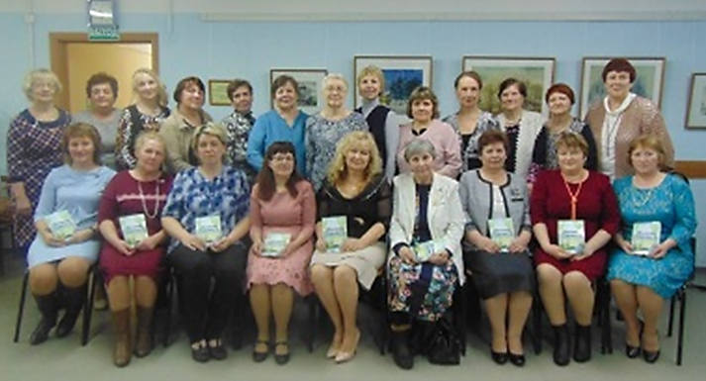

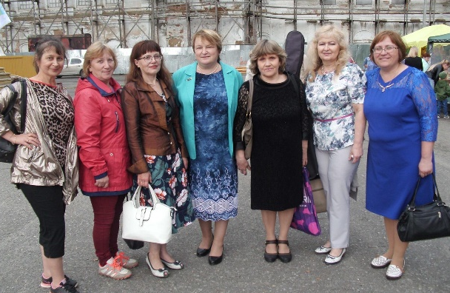
Директор МБС и участники литературного объединения «Родник» в июне побывали в г. Никольск Вологодской области на литературном фестивале «От сердца к сердцу, от души к душе», который состоялся в рамках межрегионального фестиваля «Славяне Поюжья».
Участники литературных объединений Никольска, Кичменгского Городка, Подосиновца и Великого Устюга во время презентации только что изданного 17-го выпуска сборника стихов и прозы «Звезда Поюжья» читали свои новые произведения, делились успехами и достижениями.
В рамках юбилейного для «Родника» года поэты с выступлениями побывали в библиотеках района.
Поэтический час-встреча с подосиновской поэтессой Л. А. Лебедевой «На свете всё предрешено» состоялся в апреле в Яхреньгской СБ. А в июне в этой же библиотеке снова принимали гостей – поэтов литературного объединения «Родник» Т. С. Курдюмову, Н. Е. Радостеву и своего земляка В. А. Зайкова. Татьяна Сергеевна рассказала историю литературного объединения, а потом поэты читали свои стихи, удивляя слушателей разнообразием тем, поднимаемых в них, собственным видением мира.
Встреча с поэтессой Л. Лебедевой для уч-ся 9-х классов «А я опять рифмую строки» организовала ЦБ им. А. А. Филёва. Девятиклассники с интересом и вниманием слушали рассказ поэта о её жизни и творчестве, слушали стихи о природе, о чувствах, о близких людях… Лариса Анатольевна − увлекательный рассказчик и прекрасный собеседник, поэтому мероприятие прошло в душевной обстановке.
Встреча с поэтессой Л. Н. Петуховой «В её стихах деревня, совесть, вера» состоялась в ЦБ им. А. А. Филёва. Любовь Николаевна читала и самые новые свои стихи, и уже знакомые читателям. Свет добра, веры, любви к жизни и родному краю исходит от строк любимой подосиновлянами поэтессы.
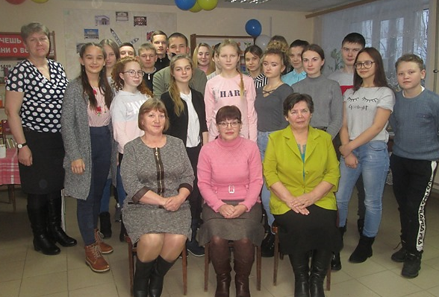
Творческий вечер поэтессы, члена литературного объединения «Родник» Натальи Радостевой «На том стою…», также состоялся в ЦБ им. А. А. Филёва. На встречу, поводом которой послужили новые подборки стихов в значимых российских литературных изданиях (журналах «Дон», «Молодая гвардия», «Наш современник», газетах «Литературная Россия», «День литературы»), собрались не только любители поэзии, поклонники творчества талантливой поэтессы, но и её друзья, родные, коллеги по перу. Встреча с поэзией Н. Радостевой состоялась для читателей Демьяновской ГБ.
«Поэзии чарующие звуки…» – под таким названием в Пинюгской библиотеке семейного чтения им. А. И. Суворова для учеников 9-10 классов состоялась встреча с поэтами Подосиновского района Татьяной Курдюмовой, Валентиной Скобёлкиной, Ларисой Лебедевой.
На встрече со старшеклассниками каждый из них говорил о творческом пути, о роли поэзии в жизни, читал стихи. Татьяна Сергеевна Курдюмова, как руководитель литературного объединения, рассказала об изданных книгах, встречах с друзьями-поэтами в соседних районах Вологодской области, о фестивалях «Славяне Поюжья». Учащиеся получили уникальную возможность услышать стихи из уст авторов и понять, что каждый поэт самобытен, у каждого свой голос, свои интонации, свои темы. Познакомиться с творчеством поэтов района можно было на выставке «Земли родной талант и вдохновенье».
Встреча с членом литературного объединения Г. А. Русских, поводом которой послужила выпущенная в 2019 году книга «Мир среди нас», состоялась в ЦБ им. А. А. Филёва. «Мир среди нас» – это небольшие рассказы, посвящённые представителям животного мира, живущим рядом с человеком. В основу рассказов легли наблюдения автора и его близких. Эта книга, по мнению Г. А. Русских, будет интересна читающим школьникам. Они прочитают истории о животных, которые способны преподать нам важные уроки жизни – дружбы, искренности, взаимопомощи. Для взрослых – это чтение для хорошего настроения и размышления. А совместное чтение объединит в прочный союз старших и младших.
Презентация книги «Мир среди нас» состоялась для уч-ся 6 а класса в Подосиновской ДБ. Ребята с большим вниманием слушали рассказ автора сборника о том, почему книга получила такое название, а также его увлекательные истории о животных. Мальчишкам и девчонкам было интересно узнать, как долго автор работал над книгой, есть ли вымысел в рассказах, в каком возрасте он написал первое стихотворение. В завершении встречи Герман Александрович пожелал юным читателям любить и беречь природу, заботиться о животных, помогать тем, кто нуждается в этом и удачи в добрых делах.
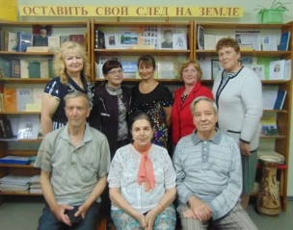
Литературный семинар с пишущими подосиновлянами, членами ЛИТО «Родник» провела приехавшая в район поэт и прозаик Валентина Абрамовна Коростелёва. Разговор шёл о сборнике «Лесная вода», изданном к 30-летию литературного объединения.
Тактично и деликатно профессиональный литератор говорила о просчётах, находках, удачных образах в произведениях, о большом потенциале авторов, о том, что нужно быть предельно открытым, не бояться писать о самом сокровенном. Ведь задача пишущего человека – напомнить читателю, что жизнь, несмотря ни на что, прекрасна!
«Тендряковские дни литературы». Приложение № 4.

Возрождение традиций народной культуры, этнография и фольклор
Знакомство с умельцами Подосиновского Дома ремесел, а также цикл мастер-классов по изготовлению дудочек, птичек, оберегов, на которых присутствовало 123 чел., состоялся в Демьяновской ДБ. Методисты Подосиновского Дома ремёсел провели мастер-классы для учащихся 2-5 классов. Народный мастер России Нагаев Н. М. учил плести берестяные рожки. Народные мастера Кировской области Конева А.В. и Мальцева Е.В. учили делать шаркунки и обереги, а также показали основы мезенской росписи; Торлопова С. Н. – куклу-закрутку, а Бетехтина А. Н. вместе с внучкой Мергасовой Ульяной научили детей изготавливать пояски. Все дети благодарны мастерам за полученные знания и умения!
В ходе часа краеведения «От кустарных ремесел до народных художественных промыслов» библиотекарь Лунданкской СБ познакомил читателей с 10 томом «Энциклопедии земли Вятской», промыслами, распространёнными в районе.
Час народной культуры «Традиции живая нить» в Подосиновской ДБ с мастер-классом по плетению из бересты провела Е. В. Мальцева, народный мастер Кировской области, руководитель студии «Наследие» Подосиновского Дома ремёсел. Активными участниками встречи стали читатели из 4-а класса. Ребята познакомились с работами мастера, а также под руководством Елены Витальевны сделали дудочку, которую раньше использовали, чтобы не потеряться в лесу.
Краеведческий уголок в Демьяновской ГБ в 2019 году обновлён и расширен. В течение года была развёрнута выставка-коллекция изделий ткачества и вышивки «Родная старина». На ней представлены работы, изготовленные на коклюшках и крючком, лальской кружевницы Тетериной Н.И. (частная коллекция Дружининой Т. А., 19 век), а также экспонаты из Подосиновского краеведческого музея: набор для кружевоплетения, состоящий из футляра, холщевых подушек и деревянных резных коклюшек. Выставку смогли посмотреть все желающие.
Выставка использовалась при проведении краеведческих часов и мастер-классов по вязанию крючком и спицами «Кружева и кружевницы», для уч-ся 4-х классов.
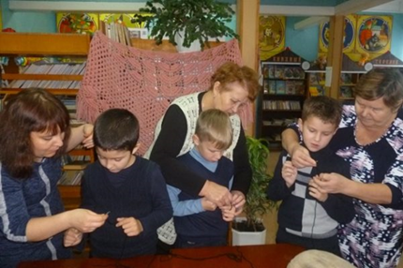
«Снежно, бело, да не холодно. Что это такое?» С этого вопроса библиотекарь начинала рассказ об истории кружева в России, о его видах. Гостья мероприятия – мастерица Русанова Екатерина Александровна провела мастер-класс и показала приёмы плетения на коклюшках. Мастер-класс по вязанию крючком провела библиотекарь Мариева Ольга Михайловна. А Дружинина Татьяна Аркадьевна рассказала ребятам о своей прабабушке, лальской кружевнице Тетериной Надежде Ильиничне (19 век) и её работах.
В течение года жителями поселка подарены экспонаты для краеведческого уголка: Шапенкова С. – домотканое полотенце и ажурная накидка на самовар, Надеева Л. Г. – полотенце домотканое с машинной вышивкой, декоративные тарелки – 2 штуки, 3 куска мыла «Шипр», «Красная Москва» и «Лесная сказка», Туркова З. А. – скатерть красная домотканая с кистями.
Экологическое краеведение
В сентябре девочки из библиотечного клуба «Классная компания» Пушемской СБ очистили от мусора берег реки Пушма.
В октябре юные читатели Ленинской СБ вместе с жителями села Заречье приняли участие в акции «Посади свое дерево». Маленькие кедры посадили в центре села.
Час информации «Заповедники Кировской области» состоялся в Октябрьской СБ. С помощью презентации библиотекарь рассказала о особо охраняемых природных территориях Кировской области: Нургушский заповедник, Береснятский водопад, Пижанский заказник. Ребята узнали, как много интересных заповедных территориях нашего края.
Информационно-познавательный час «Спасайте, кто может!», о редких исчезающих животных Кировской области, состоялся в Демьяновской ДБ. Ученики составляли пазлы с изображением исчезающих видов, смотрели фрагменты из видеороликов «Былина», «Нургуш» и «Национальные парки мира». А ещё писали письма от имени животного или растения с просьбой сохранить его, чтобы он выжил. В заключение дети посмотрели смешные фотографии дикой природы и видеоклип на песню О. Газманова «Красная книга».
В 2019 году исполняется 25 лет комплексному природному заказнику «Былина» (ноябрь 1994 г.), который находится на территории нашего района. В библиотеках разнообразные прошли мероприятия.
Встреча с первым директором заказника «Былина» Н. В. Толоконцевым «Нам этот край завещано беречь!» состоялась для читателей Яхреньгской СБ. Николай Владимирович рассказал об открытии заказника «Былина», присутствующие посмотрели фильм «Сокровища первозданной природы» Н. Н. Семенюк, посвящённый «Былине», библиотекарь провела обзор литературы по теме встречи.
Сотрудники Подосиновской ДБ для дошкольников (48 чел.) подготовили виртуальную экскурсию в заказник «Былина» «Сокровища вятской природы». Из презентации дети узнали о растительном и животном мире заказника, познакомились с редкими насекомыми и рыбами, вспомнили о правилах поведения на природе. В конце мероприятия оформили газету в стиле коллаж, где разместили картинки животных и растений нашего края, а также дали волю фантазии, добавив представителей флоры и фауны, которых они хотели бы видеть в нашей местности.
В Яхреньгской СБ прошёл час интересной информации «Экологический калейдоскоп». Библиотекарь рассказала об особо охраняемых территориях Кировской области, более подробно о заказнике «Былина». С интересом ребята прослушали обзор книги местного автора Г. А. Русских «Мир среди нас» – сборником небольших рассказов о животных, в основу которых легли наблюдения автора и его близких.
Тематический час «25 лет заказнику «Былина» состоялся в Лунданкской СБ. Ребята познакомились с историей заказника с помощью презентации и видео «Особо охраняемые природные территории Кировской области заказник «Былина», затем вместе обсуждали важность особо охраняемых природных территорий в Кировской области и необходимость их защиты. Завершилось мероприятие творческим заданием – нарисовать идеальный заповедник.
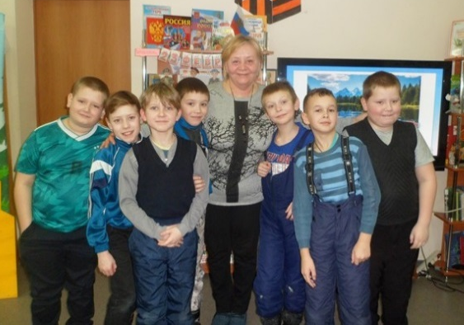
В Подосиновской ДБ состоялась встреча с интересным человеком – жительницей райцентра Н. А. Коретнюк «Я хочу дружить с природой». Наталья Александровна – активный, творческий, эрудированный человек. Любит путешествовать, много читает, занимается спортом, ведёт здоровый образ жизни, увлекается охотой, любит и знает лес. Она выпускница Архангельского лесотехнического института, была руководителем Подосиновского лесхоза и начальником управления лесного хозяйства Кировской области.
Ребята, затаив дыхание, слушали истории о встречах Натальи Александровны с волками, медведями, лосем, о повадках животных, а также о правилах поведения в лесу. Мальчишки и девчонки наперебой задавали вопросы, вступали в диалог, часто слышались восхищённые возгласы. После мероприятия мальчишки обступили нашу гостью и ещё долго не отпускали её. Встреча получилась насыщенной, интересной, познавательной для всех.
О памятниках природы района шёл разговор в ходе часа экологического краеведения «Красота Подосиновского района» в Пушемской СБ. Библиотекарь и читатели-дети Щёткинской СБ совершили пешую прогулку «И нет лучше чудес чем вятский лес!». Маршрут проходил по Щёткинской сосновой роще и берегу р. Пушма. Ребята закрепили знания правильного поведения в лесу, ориентации на местности, определяли съедобные и несъедобные растения. На берегу реки развели небольшой костёр – пекли картофель и кипятили чай с травами.
Фотовыставка «Родной природы очарование» была оформлена в Ленинской СБ.
По творчеству вятского детского писателя-натуралиста Евгения Чарушина в библиотеках прошли мероприятия.
«Добрый мир зверей и птиц Евгения Чарушина» в Подосиновской ДБ. На литературном часе дошкольники и уч-ся начальных классов (более 100 чел.) познакомились с биографией и творчеством Е. Чарушина, узнали о том, что он был не только писателем, но и одним из лучших художников детской книги. Ребята внимательно слушали в прочтении библиотекаря рассказ «Медвежонок», отвечали на вопросы по прочитанному. Рассматривая иллюстрации художника Евгения Чарушина, пробовали охарактеризовать его героев, а затем с большим интересом познакомились с книгами автора. В завершении с удовольствием рассказывали о своих четвероногих любимцах: кошках, собаках, черепахах, попугайчиках и рыбках.
Час увлекательного чтения «Чарушин, ребята и зверята» с элементами театрализации для уч-ся 1-2-х классов прошёл в Демьяновской ДБ.
Владимир Игоревич Морозов – автор полутора десятка книг, основная тема которых – русская природа, народные приметы. Он просто, доступно, занимательно пишет для детей. Литературный час «Вятский Пришвин – Владимир Морозов» для уч-ся начальных классов прошёл в Демьяновской ДБ и Пинюгской БСЧ им. А. И. Суворова.
Встреча с членом литературного объединения Г. А. Русских, поводом которой послужила выпущенная в 2019 году книга «Мир среди нас», состоялась в ЦБ им. А. А. Филёва. «Мир среди нас» – это небольшие рассказы, посвящённые представителям животного мира, живущим рядом с человеком. В основу рассказов легли наблюдения автора и его близких. Эта книга, по мнению Г. А. Русских, будет интересна читающим школьникам. Они прочитают истории о животных, которые способны преподать нам важные уроки жизни – дружбы, искренности, взаимопомощи. Для взрослых – это чтение для хорошего настроения и размышления. А совместное чтение объединит в прочный союз старших и младших.
Презентация книги «Мир среди нас» состоялась для уч-ся 6 а класса в Подосиновской ДБ. Ребята с большим вниманием слушали рассказ автора сборника о том, почему книга получила такое название, а также его увлекательные истории о животных. Мальчишкам и девчонкам было интересно узнать, как долго автор работал над книгой, есть ли вымысел в рассказах, в каком возрасте он написал первое стихотворение. В завершении встречи Герман Александрович пожелал юным читателям любить и беречь природу, заботиться о животных, помогать тем, кто нуждается в этом и удачи в добрых делах.
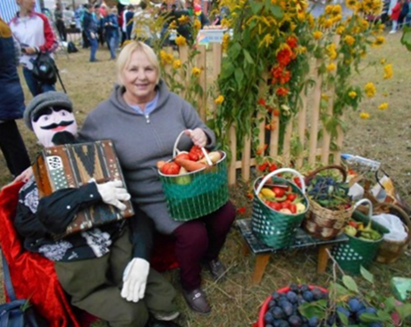
В сентябре в библиотеках открылись традиционные выставки цветов, плодов и овощной продукции. «Лето улыбнулось нам цветами» (ЦБ им. А. А. Филёва), «Осень – чудная пора» (Демьяновская ГБ), «Бал цветов» (Пинюгская БСЧ им. А. И. Суворова).

Весело, празднично, шумно прошла ярмарка «Осеннее гулянье», посвящённая Дню работника леса, организатором которой уже не первый год является Жешартский ЛПК.
Демьяновская городская и детская библиотеки, Подосиновская центральная библиотека им. А. А. Филёва также приняли участие в ярмарке.
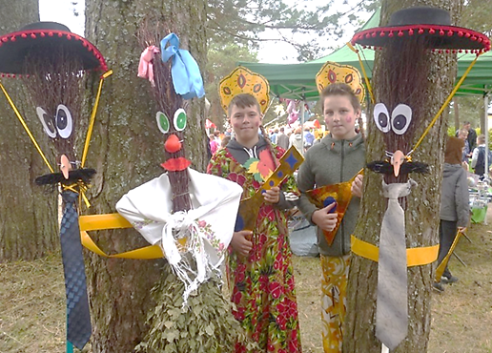
Несмотря на дождь, книги местных авторов и издания библиотеки, представленные Подосиновской центральной библиотекой им. А. А. Филёва, нашли своего покупателя.
Демьяновская ДБ организовала фотозону «Весёлая метёлка».
Лето выдалось дождливое, но участники клуба «Усадьба» при Демьяновской ГБ представили на празднике богатые дары своих садов и огородов. Все желающие фотографировались с Дедом-садоводом.

В библиотеках района прошли информационные, экологические часы по информированию населения о национальном проекте «Экология» и реформе по обращению с твердыми коммунальными отходами. Библиотекари познакомили читателей с информационными материалами по проекту, показали рекомендованную слайд-презентацию, рассказали о реализации проекта «Экология» в Кировской области. «Реформа чистоты» (ЦБ им. А. А. Филёва, Яхреньгская СБ), «Мусорная реформа – реформа чистоты» (Демьяновская ГБ), «Пусть всегда будет чистой Земля» (Демьяновская ДБ), «Сохраним планету чистой» (Ленинская СБ), «Пусть планета будет чистой» (Лунданкская СБ), «Экологические проблемы современности» (Щёткинская СБ), «Экология: тревоги и надежды» (Утмановская СБ). На мероприятиях присутствовало 212 чел.
Участники мероприятий отмечали, что предоставленная информация полезна, достаточна, мультимедийная презентация способствовала наглядному подтверждению слов, а мероприятия данной направленности особенно актуальны в настоящее время. Но у населения отношение к «мусорной реформе» неоднозначное: важность и необходимость осознают все, но вызывает сомнения реализация реформы на деле.

Краеведческий кружок «Родничок» при Демьяновской ДБ
Занятия краеведческого кружка «Родничок» проходят регулярно с учащимися начальных классов Демьяновской средней школы.
– краеведческий час «Откуда мы родом» (к 65-летию п. Демьяново);
– краеведческая игра «Назад в прошлое (с рассказом о достопримечательностях поселка);
– эколого-краеведческий час «Родная «Былина»;
– краеведческий час «Как прекрасен Вятский край!»;
– краеведческий час «Дети войны» (рассказ-презентация о детях войны нашего района);
– информационно-познавательный час «Спасайте, кто может!» (О редких исчезающих животных Кировской области);
– краеведческие часы «Кружева и кружевницы» с мастер-классом по вязанию крючком и спицами;
– литературный час «Сказки старой Вятки» (знакомство с «Кикиморскими сказками» Н. Русиновой);
– урок-портрет «Вятский Пришвин – В. Морозов» (знакомство с творчеством В. Морозова);
– Знакомство с умельцами Подосиновского Дома ремесел. Мастер-класс по изготовлению дудочек, птичек, оберегов.
Наши краеведческие издания.
Это нашей истории вехи: мемориальные (памятные доски), знаки, установленные в Подосиновском районе Кировской области. – Подосиновец, 2019. – 48 с.
В издании представлены материалы, рассказывающие о мемориальных (памятных) досках, знаках, сохраняющих память о знатных земляках, славных тружениках, о событиях истории в Подосиновском районе Кировской области.
Информация внутри разделов расположена в хронологии даты установки памятных знаков и досок.
В конце издания имеется алфавитный указатель имён, названий.

Владимир Тендряков: взгляд из XXI века. Материалы межрегиональной литературно-краеведческой конференции, посвященной 95-летию со дня рождения писателя: / сост. Н. А. Боровская. – Подосиновец, 2019. – 68 с.: фот.
В сборник вошли выступления, прозвучавшие на конференции «Владимир Тендряков: взгляд из XXI века», которая состоялась 14 декабря 2018 года, а также частично архивные материалы, документы, фотографии, рисунки В. Ф. Тендрякова, которые были представлены докладчиками.
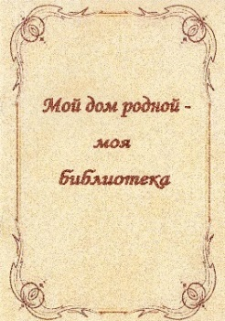
Мой дом родной – моя библиотека: ветераны Подосиновской центральной библиотеки им. А. А. Филёва вспоминают… – Подосиновец, 2109. – 52 с.
В сборнике помещены воспоминания ветеранов-библиотекарей, чья трудовая деятельность была связана с Подосиновской районной библиотекой, с 1988 года – Подосиновской центральной библиотекой им. А. А. Филёва.

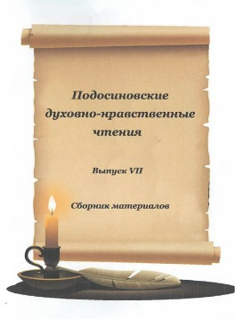
Подосиновские духовно-нравственные чтения: сборник материалов / сост. Н. А. Боровская. – Подосиновец, 2019. – Вып. VII. – 70 с.: фот.
В сборник вошли выступления участников чтений.
С полными текстами изданий можно ознакомиться на сайте библиотечной системы http://podosinovetsmbs.ru/?page_id=7876

Библиотека принимала непосредственное участие в создании сборника, приуроченного к 30-летию литературного объединения.
Лесная вода: сборник стихов и прозы /сост. Т. С. Курдюмова. – Киров, 2019. – 97 с.: фот.
В сборник включены лучшие произведения участников Подосиновского районного литературного объединения «Родник».

Экологическое просвещение.
Для расширения кругозора читателей о богатой природе России и родного края, бережном отношении к ней, охране природных богатств и животного мира в библиотеках оформлялись красочные книжно-иллюстративные выставки:
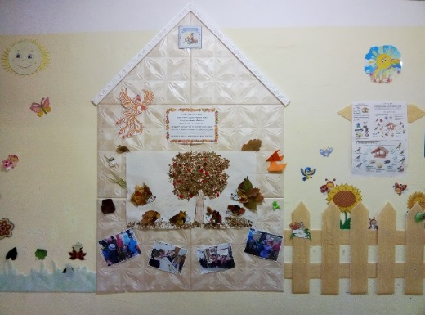
В Пинюгской библиотеке семейного чтения им. А.И. Суворова на детском абонементе была оформлена книжная выставка «Экологический календарь». Разделы: «Экологический календарь» и «Советуем прочитать». Для того чтобы привлечь внимание юных читателей к выставке, был объявлен конкурс «Разгадай тайны природы». К каждой книге второго раздела выставки прилагались вопросы, ответить на которые можно внимательно прочитав, предложенную книгу.
В Демьяновской ДБ оформлена книжная выставка «Весна! Весна! И все ей рады!», на которой были представлены стихи о весне, сюжеты из жизни природы, описанные в книгах писателей и поэтов. У выставки во Всемирный день поэзии 21 марта прошла акция «Читаем любимые стихи любимого поэта».
В один из осенних дней воспитанники экологического клуба «Феникс» при Подосиновской ДБ, (руководитель Кочанова Е. И.), совершили путешествие по экологической тропе, собрали природный материал, сделали панно из природных материалов, которое размещается в фойе библиотеки.
Разумное использование энергии является одной из важных проблем человечества. В этой проблеме предстояло разобраться ученикам 8 «а» класса в ходе познавательного часа «Сбережём энергию». Для этого две команды «Светодиоды» и «Чайники» выполняли разные задания. Это были аукцион полезных советов по энергосбережению, решение нестандартных задач, викторина, пословицы о бережливости.
В Демьяновской ДБ прошёл информационно-познавательный час «Спасайте, кто может!». Ребята познакомились с отдельными видами растений и животных, занесённых в Красные книги мира, России, Кировской области. Ученики составляли пазлы с изображением исчезающих видов, смотрели фрагменты из видеороликов «Былина», «Нургуш» и «Национальные парки мира». А ещё писали письма от имени животного или растения с просьбой сохранить его, чтобы он выжил. В заключение дети посмотрели смешные фотографии дикой природы и видеоклип на песню О. Газманова «Красная книга».
Познавательный час для дошкольников «Как зимуют звери» состоялся в Октябрьской СБ. В Пинюгской БСЧ им. А. И. Суворова для дошкольников традиционно проводится День встречи зимующих птиц. В ходе экологического урока «Синичкин день» дети узнали об истории праздника, о том какие птицы зимуют рядом с нами, и как люди могут позаботиться о пернатых соседях. Во время урока дети рассказывали о своих наблюдениях за птицами, которые прилетают пообедать к кормушкам, а ребята, у которых ещё нет дома «птичьих столовых» обещали сделать их с родителями в ближайшее время.
«Кто в лесу живёт, и что в лесу растёт» экологический час-путешествие состоялся в Щёткинской СБ. На каждой станции, которые были расположены на окраине Щёткинского бора, участвовали в различных викторинах и конкурсах, связанных с обитателями леса, птицами, растениями и зверями.
«Что мы знаем о черепахах?» На этот вопрос смогли ответить участники познавательного часа – читатели Подосиновской ДБ. Ребята узнали много нового о жизни черепах, например, что черепаха – ровесница динозавров, а также о том, что она может оказаться хорошим домашним питомцем. Ребята с радостью поделились своими впечатлениями от встреч с черепахами: кто-то видел их в контактном зоопарке, у кого-то они живут дома. Сделали аппликацию из салфеток.
Познавательно-игровой час «Пчелки-труженицы» состоялся в Пушемской СБ для дошкольников. Ребята посмотрели фильм о жизни пчел, посмотрели книги, посвящённые маленьким труженикам, а после сами стали пчелками: собирали нектар, строили соты, рисовали цветы.
Познавательно-игровой час «Белый медведь – самый крупный обитатель Севера» состоялся в Пушемской СБ. Младшие школьники узнали о повадках и питании белого медведя, приняли участие в играх «Я – медведь», «Ловим рыбку», взяли домой книги по теме.
Программа «Лесные истории» с кукольным спектаклем «Лесная история», конкурсной программой «Если я в лесок приду», «Мусоробол» и др., состоялась в Пинюгской БСЧ им. А. И. Суворова. «Полон лес загадок» – интеллектуально-конкурсная программа состоялась в Лунданкской СБ. Ребята участвовали в конкурсах «Лес и животный мир», «Лесные тайны», «Мир лесных растений», отгадывали загадки про грибы и птиц, отвечали на вопросы экологической викторины. Для читателей разных возрастов в Демьяновской ДБ прошел экологический час «Лес – страна чудес», где ребята узнали про самый ядовитый гриб, самую красивую бабочку, а в викторине «Знатоки природы» отвечали на вопросы по фауне и флоре нашего края.
«Берёзовая Русь» – познавательно-игровое мероприятие подготовили сотрудники Подосиновской ДБ. Ребята из школьного лагеря узнали не только о том, что берёза один из символов нашей страны, но и о целебных свойствах этого дерева, открыли для себя, что делали из берёзы на Руси.
Час интересных сообщений «Необычное в природе» прошёл в Демьяновской ДБ. Ученики 2-х и 4-х классов (95 чел.) совершили виртуальное путешествие по удивительным местам нашей планеты: посмотрели памятники природы, узнали, чем знамениты озёра в разных странах и др. В рамках мероприятия ребята получили много полезной информации и выразили искреннее удивление по поводу необыкновенных вещей и явлений, творцом которых является сама природа.
Экочас для дошкольников «В гостях у Садовницы» состоялся в Пинюгской БСЧ им. А.И. Суворова. Сотрудники библиотеки познакомили юных читателей с историями цветов: розы, ромашки, георгина, календулы и рассказали, что цветы делают воздух чище, и поэтому надо бережно относиться к цветам и окружающей природе.
В Демьяновской ДБ на экологическом часе «Путешествие в Экоцарство» ребята прошли по виртуальному маршруту «Экологической тропы». На каждом этапе ребят ждали задания, связанные с закреплением правил нахождения в лесу, растений и животных, занесённых в Красную книгу. При правильном прохождении этапа на экране окрашивалась часть рисунка. Картина появлялась только при правильном прохождении маршрута: «Лес», «Цветы», «Животные», «Птицы» и другие.
Для читателей Подосиновской ДБ и Пинюгской БСЧ им. А. И. Суворова прошёл Всероссийский заповедный урок к 200-летию открытия Антарктиды. Ребята вместе с библиотекарями совершили виртуальное путешествие «Открываем Антарктику вместе». Познакомились с природой континента (что растёт, и кто живёт в условиях холода), его достопримечательностями. Говорили о том, почему так важно беречь экосистему материка.
Познавательная викторина «Беречь природы дар бесценный» состоялась в Пушемской СБ. Участники отвечали на вопросы о животных, дарах природы, цветах, правилах поведения в лесу, на речке. Экологический час-викторина «Чудо-юдо рыба кит!», которая состоялась в Яхреньгской СБ, была посвящена Всемирному дню китов и дельфинов. Прослушав рассказ библиотекаря об этом животном, просмотрев видеоролик «С китами под водой», ребята ответили на вопросы викторины. Познавательная викторина «Экологическая мозаика» состоялась в Пушемской СБ. Вначале присутствующее посмотрели видеосюжет о природе родного края, затем отгадывали загадки, отвечали на вопросы, разгадывали шарады.
В 2019 году почётное звание «Птица года» получила обыкновенная горлица. С этой необычной птицей на информационно-экологических часах «Обыкновенная горлица – птица 2019 года» познакомились читатели всех библиотек района.
Русская природа, её красота, нежность, выразительность по временам года, воспетая писателями и прозаиками, занимает главное место в художественной литературе:
Уч-ся начальных классов (76 чел.) стали состоялся час знакомства с произведениями писателя-анималиста В. Чаплиной с громким чтением произведений.
В III по счёту Межрегиональной акции «Читаем книги Нины Павловой», организатор – библиотека г. Красный Сулин Ростовской области, приняли участие библиотекари и читатели Демьяновской ДБ. В библиотеке состоялся литературно-экологический час «По лесным тропинкам с Ниной Павловой». Ребята познакомились с биографией писательницы (ученый-селекционер, доктор биологических наук), и совершили увлекательное путешествие в мир цветов и растений из книги «Загадки цветов». Закончилось мероприятие просмотром диафильма «Большая путаница».
Литературно-экологический час к юбилею В. Бианки «Лесные полянки Виталия Бианки» и урок-викторина «Лесной корреспондент» для уч-ся 2-х классов состоялся в Демьяновской ДБ.
Литературно-экологическое путешествие по произведениям М.М. Пришвина «В гостях у Берендея» состоялось в Подосиновской ДБ. Вместе с библиотекарем дошкольники отправились в увлекательное путешествие в царство Берендея, где познакомились с некоторыми героями книг писателя-природоведа. Из рассказов малыши узнали о повадках животных, о том, как они защищают свое потомство, а также о необходимости беречь родную природу, быть наблюдательными, замечать прекрасное в обыденных вещах.
Приложение № 5 Дни защиты от экологической опасности.

Клуб «Дачник» при ЦБ им. А. Филёва
«Дружба начинается с улыбки» – этими словами началось декабрьское заседание клуба. «Дачник» принимали гостей из клуба «Усадьба» Демьяновской городской библиотеки. Заведующая библиотекой А. А. Гайдук рассказала о деятельности клуба, который работает с 2001 года, проиллюстрировав выступление видеороликами. Ю. Н. Груздева, старший воспитатель детского сада «Сказка», победитель окружного этапа областного конкурса «Красивая школа» в номинации «Усадьба педагога», представила презентацию «Сад камней» о ландшафтном дизайне своего участка. Гости поделились опытом выращивания плетистой розы и клематисов, новых сортов томатов и смородины, провели мастер-класс «Пальчиковая гимнастика», показали фрагмент «Капустной вечерки». Неформальное общение за чашкой чая располагало к разговору и дальнейшему сотрудничеству клубов садоводов и огородников.
В ноябре заседание клуба «Дачник» было посвящено итогам прошедшего огородного сезона. Участники встречи поделились своими секретами выращивания овощей, новыми, апробированными ими сортами. Занятие продолжилось встречей с победителем поселкового конкурса «Ветеранское подворье – 2019» А. А. Мельниковой. Вниманию слушателей был предложен просмотр видеоролика и презентация об усадьбе семьи А. А. и П. П. Мельниковых.
Новый сезон в клубе «Дачник» открылся дачным турниром «Во саду ли, в огороде…».
Команды «Огородники» и «Труженики» прошли огородный тест по готовности к общению с растениями, проявили творчество в сочинении сказок в конкурсе «Фантазии огородника», вспоминали телепрограммы и кинофильмы на заданную тему, состязались в кулинарной перестрелке и составлении букетов из осенних цветов.
Капитаны команд показали свое умение в резьбе по овощам, где им следовало обычную картошку и морковь превратить в медведя и лису. В разгар вечера с шуточными поздравительными телеграммами в адрес дачников пришел настоящий почтальон. После подведения итого оказалось, что команды набрали одинаковое количество очков.
В начале сентября в краеведческом отделе открылась традиционная выставка букетов. «Лето улыбнулось нам цветами» – так назвали её участники клуба. Посетители выставки смогли от души полюбоваться многообразием осенних садовых цветов. Встреча с ними подарила чудесные минуты прекрасного настроения.
На заседании, которое называлось «Преобразим свой участок» шел разговор о том, как воплотить интересные идеи украшения любимой дачи. С сообщением, которое было проиллюстрировано видеопрезентацией, выступила руководитель клуба. В ландшафтном дизайне приветствуется нестандартный и творческий подход, реализация креативных замыслов и смелых идей в поделках.
О первоочередных работах в саду, в огороде и в цветнике состоялся открытый разговор «Весна без ошибок». Участницы клуба поделились своим опытом предпосевной подготовки семян, посмотрели видео рекомендации от канала «Урожайный огород» о том, как сеять семена по методу Митлайдера.
«Открываем удачно сезон дачный» – под таким названием в формате Дня информации прошло февральское заседание клуба. В читальном зале была оформлена выставка-просмотр «Весна – горячая пора для огородников», на которой был широко представлены книги и журналы из фонда библиотеки. С информацией по теме «Уход за плодовыми деревьями и кустарниками» выступила агроном, опытный садовод-огородник Л. Н. Шергина. С информацией по теме «Уход за плодовыми деревьями и кустарниками» выступила агроном, опытный садовод-огородник Л. Н. Шергина.

Клуб «Усадьба» при Демьяновской ГБ
В ходе познавательного часа «Диковинки в саду: лимонник» и «Приметы и прогнозы для садоводов и огородников» присутствующие поделились своими приметами, наработанными опытом, а секретами выращивания лимонника поделилась библиотекарь Н. А. Быкова.
На апрельском заседании руководитель клуба Л.Н. Шергина рассказала, как правильно нужно выбирать саженцы, а также познакомила с новинками из журнала «Полезный».
На познавательном часе «Садовые вредители», руководитель клуба Шергина Л. Н. рассказала о самых распространенных вредителях огорода: пильщике, огневке, тле, о химических препаратах борьбы с ними, подробно познакомила с правилами ухода за земляникой первого-четвертого года, поделилась народными рецептами борьбы с вредителями, представила сорта плодово-ягодных кустарников, которые можно приобрести по заявке.
В летнее время участники клуба посетили участки Исаковой В. В., Клепиковской Л. И., которые выращивают розы, лекарственные растения, ягодные кусты.
В четвертый раз Демьяновская городская библиотека и клуб «Усадьба» приняли участие в осенней ярмарке к Дню работников леса, который традиционно устраивает Жешартский ЛПК. Посетителей ярмарки и членов жюри встретили овощными частушками, всем предлагали угоститься северными яблочками. Несмотря на дождливое лето участники клуба «Усадьба» представили богатые дары своих садов и огородов.
Библиотекарь познакомила с историей возникновения народного праздника «Капустник», его интересными особенностями. Из презентации присутствующие узнали о самых распространенных и урожайных сортах капусты, их полезных свойствах.
Шергина Л. Н. поделилась опытом по выращиванию этой культуры, порекомендовала новые сорта капусты, порадовавшие её богатым урожаем.
Исакова В. В. рассказала о применении капусты в народной медицине, в частности лечении суставов капустными листьями.
В октябре садоводы любители клуба «Усадьба» собрались на «Капустную вечерку». Курдюмова Т.Г. рассказала о капусте кале (кудрявая капуста), которая не формирует кочан, а растет в виде красивых курчавых листьев.

Экологический клуб для дошкольников «Феникс» при Подосиновской РДБ
Количество участников – 59. Занятия проходят 1 раз в неделю. Прошло 30 мероприятий. Некоторые из них:
«Петербургские коты» – час интересной информации. Дети узнали, что одним из самых любимых животных Петербурга считаются представители кошачьих. Коты живут в музеях и кофейнях, им установлено около десятка памятников в городе на Неве.
«В гостях у Берендея» – литературно-экологическое путешествие по произведениям М.М. Пришвина. Из рассказов малыши узнали о повадках животных, о том, как они защищают свое потомство, а также о необходимости беречь родную природу, быть наблюдательными, замечать прекрасное в обыденных вещах.
«В мире животных» – интерактивная викторина. Дети в игровой форме учились находить животное по описанию, узнавали о повадках и образе жизни диких и домашних животных.
«Теперь я знаю. Необычные животные» – час открытий по книге Юлии Хомутовой «Где живут чудовища?».
«Добрый мир зверей и птиц Евгения Чарушина». На литературном часе ребята познакомились с биографией и творчеством замечательного детского писателя.
«Четвероногие инженеры – бобры» – экобеседа об образе жизни, поведении, особенностях очень нужных и полезных животных – бобрах. В ходе мероприятия малыши познакомились с рассказом И. С. Соколова-Микитова «Листопадничек».
На часе открытий «Удивительные птицы – пингвины» ребята слушали рассказ библиотекаря о том, какие виды пингвинов бывают, где они обитают, чем питаются. Из книги Г. Я. Снегирева «Про пингвинов» узнали о повадках и чудачествах этих больших птиц. А завершилось мероприятие выполнением аппликации «Пингвинёнок».
«В гостях у леса» – виртуальное путешествие, в ходе которого дети узнали некоторые тайны и секреты леса, поучаствовали в экологической игре-викторине, были внимательны, справились со всеми заданиями.
«Путешествие по страницам Красной книги» – экологический час. Дошколята узнали о редких и находящихся под угрозой исчезновения животных, растениях и грибах. Приняли участие в увлекательной викторине «Загадки леса».
На познавательно-игровом мероприятии «В мире животных» ребята отгадывали ребусы, загадки. Вспоминали сказки, где главные герои лесные звери. Угадывали «С какой ветки детки?», «Чьи следы?».
В ходе экологической беседы «Жизнь природы зимой» дети познакомились с понятиями календарь погоды, осадки. Узнали, как зимуют растения и животные.

Экологический кружок «Пернатые друзья»
при Пинюгской БСЧ им. А.И. Суворова
На занятии «Лесной доктор – дятел» дошкольники узнали о повадках и образе жизни этой трудолюбивой, умной и полезной птицы. Из рассказа Владимира Морозова «Помощник» юные экологи узнали о том, как дятел помогает людям спасать лес от вредителей. Завершилось занятие мастер-классом по изготовлению фигурок дятла в технике оригами, которые потом каждый участник раскрасил по-своему: ведь в природе существует более 200 видов дятлов.
Экологический час «Сорока – белобока – «лесная сплетница» ребята узнали о повадках этой умной, любопытной и очень общительной птицы ребята узнали из сказки В. Кужелевой «Почему у сороки хвост длинный?», показанной с помощью перчаточных кукол, а из рассказа Г. Скребицкого «Сиротка», как могут подружиться домашняя птица и сорока.
Для того, чтобы познакомить юных читателей с птицей 2019 года, рассказать о её особенностях и образе жизни, сотрудники библиотеки провели информационный час «Птица 2019 года – горлица обыкновенная».
На экологическом часе «Кукушка – загадочная птица» библиотекари рассказали о повадках и образе жизни кукушки ребята узнали из рассказов Георгия Скребицкого «Лесной голосок» и «Хитрая птица». С большим интересом прослушали ребята рассказ библиотекарей о пользе кукушки. Ведь она единственная из птиц, поедая ядовитых гусениц, спасает наши леса от вредителей.
12 ноября в День встречи зимующих птиц библиотекари провели экологический урок «Синичкин день». Дошкольники узнали об истории праздника, о том какие птицы зимуют рядом с нами, и как люди могут позаботиться о пернатых соседях. Во время урока дети рассказывали о своих наблюдениях за птицами, которые прилетают пообедать к кормушкам, а ребята, у которых ещё нет дома «птичьих столовых» обещали сделать их с родителями в ближайшее время.
«Галка – городская птица» – познавательный час. Библиотекари познакомили ребят с особенностями этой подвижной, весёлой, умной птицы и пользой, которую приносят галки. Послушав рассказы Б. Житкова и Г. Скребицкого «Галка», ребята узнали, что галки могут поселиться в самых необычных местах, а также имеют привычку прятать в своих гнёздах разные блестящие вещи. С наступлением тёплых весенних дней вместе с участниками кружка отправились в парк, чтобы посмотреть, где галки делают свои гнёзда.

9.2.2 Помощь читателям в организации
делового и профессионального чтения.
Ко Дню космонавтики в библиотеках прошли мероприятия:
Тематический час «Полет к звездам» состоялся в Пинюгской БСЧ им. А. И. Суворова. Ребята начальных классов узнали какие качества с детства нужно воспитывать в себе, чтобы стать пилотом, космонавтом.
Час героического портрета «Он к звездам первым проложил дорогу» прошел в Демьяновской ДБ для учащихся 3 «в», 2 «б» и 4 «б» классов. Ребята узнали о детских и юношеских годах Ю. А. Гагарина, о учебе и испытаниях, которые пришлось ему пройти, чтобы стать первым космонавтом планеты. Учащиеся посмотрели видеоролики, познакомились с книжной выставкой «Звездный сын Земли», прослушали отдельные главы из книги Ю. Нагибина «Рассказы о Гагарине».
В Пушемской СБ прошла познавательно-игровая программа «Звездный час», в ходе которой ребята познакомились с биографией первого космонавта планеты Ю. А. Гагарина, познакомились с книгами, посвящёнными космонавтике, сыграли в игру «Я – космонавт».
В Лунданкской СБ состоялся цикл мероприятий: «Звездный сын планеты Земля» – час информации к 85-летию Ю. А. Гагарина, «Мы и космос» – час информации, «Медиа азбука о космосе» – интерактивная игра.
Час открытий для дошкольников «Хоровод планет» состоялся в Подосиновской ДБ. Будущие космонавты узнали о Солнечной системе, просмотрели научно-фантастический видеоролик «О планетах Солнечной системы для детей». Детям также были предложены книги: «Почему и потому» – детская энциклопедия; К. Булычев «Девочка с Земли». Для уч-ся 1-3-х классов (70 чел.) в этой же библиотеке состоялся час познаний «Герои космоса». Ребята узнали о том, как готовят космонавтов к полёту, как проходят тренировки на Земле, как устроен быт космонавтов, о работе на орбите космонавтов Ю. А. Гагарина, В. В. Терешковой, А. А. Леонова. Много положительных эмоций вызвала фото минутка «Я – космонавт».
Познавательно-игровая программа для дошкольников «Звёздными маршрутами» в Яхреньгской СБ содержала рассказ-беседу «Что мы знаем о космосе», знакомство с первым космонавтом через просмотр видеоролика «Юрий Гагарин», космическую зарядку, выполнение заданий на тему «Космос» на сообразительность, внимание и аккуратность. Обзор книг для дошкольников на тему «Космонавтика». Познавательная беседа о Ю. А. Гагарине «Его звёздный час» прошла в этой же библиотеке для ребят, посещающих школьную площадку.
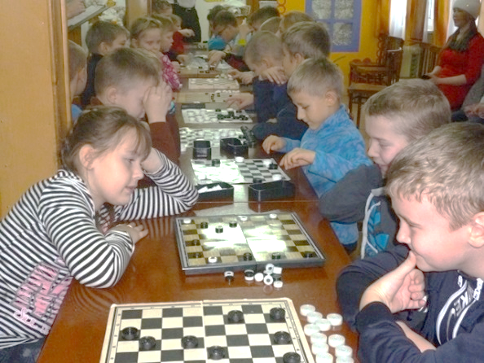
«Путешествие в шахматную страну» совершили читатели Октябрьской СБ. В ходе мероприятия ребята познакомились с историей шахмат, узнали подробности профессиональной жизни великих мастеров этой увлекательной интеллектуальной игры.
В Демьяновской ДБ раз в квартал проводятся шахматные и шашечные турниры. Ребята с интересом и большой ответственностью относятся к участию в соревнованиях.

В помощь изучению школьной программы в библиотеках прошли мероприятия:
Тематический час «Неизвестный Менделеев» состоялся в Пушемской СБ. Библиотекарь с помощью мультимедийной презентации рассказала о жизни ученого, его открытиях, о таблице химических элементов.
Виртуальное путешествие «По странам и континентам» совершили учащиеся 9-а класса. Экскурсоводом для ребят стала Наталья Александровна Коретнюк, которая побывала в разных концах света и поделилась своими впечатлениями от увиденного: Арабские Эмираты, Бразилия, Китай, Америка, Канада, Финляндия, Тибет, Узбекистан, озеро Байкал.
Познавательный час для первоклассников «Кто живёт в портфеле» состоялся в Пинюгской БСЧ им. А. И. Суворова. Библиотекари познакомили учеников с историей происхождения школьных принадлежностей. Цель: воспитывать бережное отношение к вещам, побудить желание учиться в школе.
В Яхреньгской СБ состоялась конкурсная программа «Быстро лето пролетело, нам за парты сесть пора». Конкурсные задания были связаны с различными школьными предметами на сообразительность, внимание, аккуратность, скорость, эрудицию.
Сотрудники ЦБ им. А. А. Филёва продолжили реализацию проекта видео-экскурсий для старшеклассников «Россия от края и до края». Прошли видеопутешествия «Кунгур. Ледяные пещеры», «Какая она, Сибирь?», «Крым – жемчужина России», в которых приняло участие 181 человек. В ЦБ им. А. А. Филёва продолжилась реализация проекта для старшеклассников «Книга + Кино». Состоялись видеочасы: «Тарас Бульба – патриот русской земли: в книге и на экране», «Роман Л. Толстого «Война и мир» глазами С. Бондарчука, «Во всех ты, душенька, нарядах хороша» по повести А. С. Пушкина «Барышня-крестьянка», «Мастер и Маргарита: кино и книга».
Яхреньгская СБ с программой «С любовью и уважением» приняла участие в тематическом вечере для учителей, посвященном Дню учителя. Для тех, кто посвятил себя школе и ученикам, были приготовлены весёлые задания: экзамены по различным предметам, роли в моментальном спектакле и др. Все старались оригинально поздравил коллег с профессиональным праздником. Пройдя «экзаменационную сессию», каждый был отмечен грамотой «Лучший учитель». Библиотекарь Яхреньгской СБ для разных возрастов читателей подготовила и провела информационный час «Праздники сельских тружениц», посвящённый Дню работников сельского хозяйства и Всемирному дню сельских женщин.
В рамках проведения профилактических мероприятий в библиотеках прошли познавательные мероприятия по основам безопасности жизнедеятельности.
Сотрудники МЧС в ходе урока безопасности «Огонь ошибок не прощает!», который состоялся в Пинюгской БСЧ им. А. И. Суворова, рассказали ребятам правила поведения в случае пожара и познакомили с профессией пожарного. Учащиеся были удивлены, когда узнали, что общий вес боевой одежды пожарного и дыхательного аппарата составляет более 20 кг. Желающие смогли примерить экипировку. Учащиеся с интересом слушали сотрудников МЧС, задавали вопрос, т.к. некоторые школьники заинтересовались работой спасателей.
«Огонь – друг или враг?» – час пожарной безопасности состоялся в Подосиновской ДБ. На встречу с участниками мероприятия был приглашён дознаватель отдела надзорной деятельности и профилактической работы Подосиновского района В. В. Назарук.
Уроки безопасности «Весна такая прекрасная и такая опасная» и «Осторожно на дорогах», которые прошли в Демьяновской ДБ, были посвящён правилам поведения в быту, поведения на улице, на дорогах.
«Моё безопасное лето» – познавательно-игровая программа состоялась в Подосиновской ДБ. Три команды под названиями «Летние друзья», «Облака» и «Жуки» выполняли конкурсные задания, касающиеся правил пребывания на солнце, поведения на водоёмах, защиты от насекомых, представляющих угрозу человеку, а также отгадывали загадки по безопасности летом. В процессе игры ребята посмотрели обучающие мультфильмы: «Опасные насекомые», «Правила поведения на воде», «Правила поведения на природе».
Основной целью профориентационной работы библиотек является – развитие у молодежи готовности и способности совершать осознанный профессиональный и жизненный выбор.
Выставка-компас «Куда пойти учиться?» была организована в Пинюгской БСЧ им. А. И. Суворова.
В Демьяновской детской библиотеке проводится цикл мероприятий для старшеклассников «Выбор профессии – дело важное». Для учащихся 9 классов средней школы была организована встреча с государственным инспектором по пожарному надзору Подосиновского района Назарук Виталием Васильевичем и заместителем начальника ПЧ-50 Канюковым Валерием Николаевичем. Они познакомили ребят с профессией сотрудника МЧС, правилами приема в учебные заведения, посоветовал ребятам заниматься спортом, следить за своим здоровьем и успешно окончить школу, т.к. требования к поступающим очень высокие. О том, как работают сотрудники МЧС, подростки узнали из ролика «Больше, чем просто работа». Также Валерий Николаевич рассказал про статистику с пожарами в Подосиновском районе и мерах профилактики пожаров. Библиотекари провели викторину на знание правил пожарной безопасности.
Экскурсия – знакомство с профессией сотрудника МЧС «Пожарный – профессия смелых» состоялось в Подосиновской ДБ. Командир отделения ОП 50 ПЧ Яхлаков С. В. познакомил с условиями работы пожарного. Рассказал об имеющихся в распоряжении пожарных машинах, что с ними связано, как они работают, чем оборудованы. Продемонстрировал пожарно-спасательное оборудование и предметы боевой одежды. Дети с большим интересом слушали, задавали вопросы. Экскурсия прошла в дружеской атмосфере. Посещение пожарной части – это не только интересное познавательное мероприятие, но и знакомство с профессий пожарного.
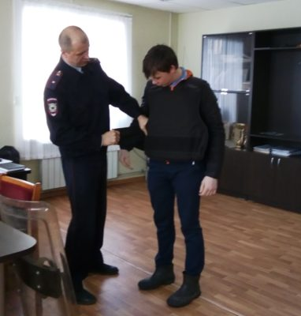
Библиотекари Подосиновской ДБ с учащимися 7 «а» класса посетили отделение полиции «Подосиновское». Заместитель начальника, майор полиции А. В. Быков (в прошлом активный читатель детской библиотеки) рассказал о важности профессии, познакомил с ежедневными обязанностями сотрудников. Александр Валерьевич показал, чем вооружены стражи порядка, разрешил надеть бронежилет. Ребята почувствовали, как непросто приходится служащим в полной экипировке, что для этого нужна хорошая физическая форма. Младший лейтенант, психолог группы кадров Э. В. Момотова (в детстве много читала в библиотеке) провела беседу, из которой ребята узнали какие учебные заведения готовят кадры для правоохранительных органов, какие предъявляются требования к абитуриентам.
На познавательном часе «Ах, валенки, валенки» библиотекари Пинюгской БСЧ им. А. И. Суворова познакомили юных читателей с процессом изготовления валенок, рассказали о профессии пимокат.
В Подосиновской ДБ состоялась встреча «Учись учиться» учащихся 9 а класса со студентами Вятского государственного университета Анной Нелюбиной (3 курс) и Татьяной Мохиной (2 курс). В прошлом девушки были активными читательницами библиотеки. Девятиклассникам интересно было узнать всё: какие экзамены выбирать для сдачи ЕГЭ, сколько проходных баллов необходимо набрать для поступления, можно ли совмещать учёбу с трудовой деятельностью, какие условия проживания в общежитиях, чем занимается волонтёрская организация вуза и многое другое.
Познавательная игра «Что? Где? Когда?», посвящённая профессии учителя, провели библиотекари ЦБ им. А. А. Филёва.
Юные читатели Щёткинской СБ совершили экскурсию на частное деревообрабатывающее предприятие «Прогресс», где им показали, как производят из древесины оконные рамы, двери, стулья, кровати и другие предметы, какие станки используются и как они работают, рассказали, в чём состоит преимущество деревянных изделий в сравнении с пластиковыми.
Для ребят из летнего лагеря «Звездочки» в Демьяновской ДБ был проведён познавательный час «Знакомство с профессией пекаря». Школьники узнали о происхождении слова «хлеб», об обрядах и традициях, связанных с хлебом, слушали стихи, вспомнили пословицы и поговорки, повторили правила обращения с главным продуктом за столом. А затем библиотекари организовали для них экскурсия на пекарню ОАО «Меркурий». Заведующая И. А. Козлова рассказала о работе пекарни в поселке, показала весь процесс приготовления хлеба, в заключении угостили теплым вкусным хлебом из печи!
Мероприятия, посвящённые Году театра см. в Приложении № 6

Содействие нравственному, духовному
и эстетическому развитию личности.
Цель духовно-нравственного просвещения - способствовать формированию нравственных чувств (совести, долга, веры, ответственности), нравственного облика и нравственной позиции (способности к различению добра и зла, проявлению самоотверженной любви, готовности к преодолению жизненных испытаний), нравственного поведения личности.
Урок нравственности «Доброта и жестокость», по книге А. Платонова «Юшка», для уч-ся 4-7-х классов состоялся в Демьяновской ДБ. Рассказ воспитывает чувства сострадания, милосердия, любви к ближнему. В подростковом возрасте у детей происходит познание себя и окружающих и им приходится очень трудно. Не редки вспышки агрессии к сверстникам (и не только), поэтому именно этот рассказ поможет детям осознать свои ошибки.
О поступках героев произведения «Век живи – век люби» В. Г Распутина рассуждали восьмиклассники на тематическом часе «Уроки совести и правды» в Подосиновской ДБ. Некоторые эпизоды были зачитаны ребятами из книги. В конце встречи все пришли к единому мнению – людьми должна двигать доброта, честность, бережное и чуткое отношение к тем, кто нас окружат.
Литературный час-размышление «Уроки доброты» по книге А. Погорельского «Черная курица, или Подземные жители» состоялся для уч-ся 4 классов. Это произведение напоминает нам о главном: все мы в душе чисты и благородны, но Добро в себе надо воспитывать. Уметь быть благодарными, ответственными, заслужить любовь и уважение других – для всего этого нужны усилия. А иначе никак, и беда может грозить не только нам, но и тем, кого мы любим, и кто доверяет нам.
В Демьяновской ДБ в рамках тренинга «Волшебная страна – Дружба», для уч-ся 2-4-х классов и учеников 7 «а» класса (где есть проблемы со сплочённостью коллектива) (168 чел.), ребята выполняли упражнения, в ходе которых узнавали что-то новое друг о друге, учились доверять своим одноклассникам. Задание «Волшебная лавка» позволило детям посмотреть на самих себя. В этой лавке они могли приобрести черты характера, способности. За каждое желание нужно было отдать какое-то свое качество взамен. В заключении ребята, обведя свою руку на листе, пускали свои «ладошки» по кругу, чтобы остальные смогли написать свое мнение об этом человеке.
«Дружба! Это касается всех!» – так называлась встреча с учащимися 10 класса в Подосиновской ДБ. Ребята в этом учебном году стали одной школьной семьёй, которая объединила три класса бывших девятиклассников. Будет ли эта семья дружной, сплочённой и единой зависит от самих ребят. А как это происходит в других школах, мы выяснили на примере 11 класса 405-й школы г. Москвы. История о том, как одноклассники боролись за жизнь своей тяжело больной подруги Риты Алькаевой, никого не оставила равнодушным.
Беседа-диалог «Добро и зло. Причина наших поступков» для уч-ся 4 класса состоялись в Пинюгской БСЧ им. А. И. Суворова. Особое внимание было уделено таким вопросам: стоит ли в наше время быть милосердным? Кому милосердие и сострадание нужнее всего? Легко ли вам проявлять милосердие к кому, и в каких ситуациях? Ребята активно отвечали на вопросы и в процессе обсуждении сделали вывод, что в спорных ситуациях нужно прислушивается к собственной совести, спросить совет у родителей или учителей.
Тематический час «Взгляни на мир глазами доброты» в Октябрьской СБ был посвящён самым важным и необходимым качествам человеческой души: доброте, милосердию и состраданию. Ребята поделились своим мнениям о добре и зле, размышляли о месте доброты в нашей жизни, а затем пришли к выводу, что в сердце каждого человека должны жить доброта, милосердие и сострадание к другим людям. А самое главное, чтобы не только добрыми были слова, но и поступки и дела человека. В конце мероприятия детям предложили вспомнить пословицы и поговорки: о доброте, дружбе и взаимовыручке.
Для младших школьников в Ленинской СБ прошла познавательная программа «Добро творит чудеса». Вместе с библиотекарем ребята рассуждали о доброте, вежливости, какие поступки украшают человека. Вспомнили, какие сказочные герои творили добрые дела, приносили всем радость, а также участвовали в конкурсах «Я тоже», «Что такое хорошо и что такое плохо», «Цветик – семицветик». Затем каждый участник нарисовал смайлик или сердечко с добрыми пожеланиями для родных и друзей.
«С детства дружбой дорожить» – час дружбы к Международному дню друзей прошёл в Подосиновской ДБ. Разделившись на 2 команды, ребята дарили друг другу импровизированные подарки, пели песни, озвучивали шуточный рассказ, участвовали в литературном конкурсе и др. В итоге, победила дружба!
Познавательно-игровой час «На Земле друзьям не тесно» состоялся в Пушемской СБ. Ребята рассуждали на тему дружбы, вспоминали правила дружбы, играли в увлекательные и забавные игры «Дружеское рукопожатие», «Ласковое слово», «Как живёшь?».
Игровая программа «С детства дружбой дорожи» к международному дню друзей прошла в Щёткинской СБ. В ходе игры ребята составляли пословицы о дружбе, основные законы дружбы, все вместе сделали эмблему дружбы. Каждый участник получил бумажную ладошку, с помощью цветных карандашей ребята украсили ладошки и написали на каждой качество настоящего друга, затем наклеили разноцветные ладошки вокруг изображения планеты Земля как символ дружбы всех людей на земном шаре.
Литературный час «Кто знает, куда уходит детство…» прошёл в Демьяновской ДБ. Уч-ся 7-б класса познакомились с творческой судьбой писателя Р. И. Фраермана. Проанализировав его увлекательную книгу «Дикая собака динго или Повесть о первой любви», ребята ответили на вопросы: «Что происходит с человеком, когда уходит детство? Как он меняется? Сложно это или просто? Что такое дружба и любовь?».
Час дружбы «Дружат дети всей земли» прошёл для дошкольников в Подосиновской ДБ. Состоялся разговор о дружбе, товариществе, взаимовыручке. Также дети посмотрели и обсудили поступки героев представленного мультипликационного фильма «Мешок яблок». Снятого по сказке В. Сутеева. А для уч-ся 4 класса в этой же библиотеке состоялась беседа-рассуждение «Что такое порядочность и честность». Библиотекарь предложила проанализировать различные ситуации и определить порядочность и непорядочность в поступках людей на литературных примерах. Так, после прочтения рассказа В. Осеевой «Что легче?», ребята ответили, что быть честным легче, не нужно ничего придумывать, путаться во лжи. В ходе встречи наши гости много рассуждали, делились личными впечатлениями, а в завершение, сделали вывод: если мы честны, то нам доверяют, доверие очень важно в нашей жизни, а раз нам доверяют, то мы никогда не возьмем чужого.

Мероприятия, посвящённые родному языку, культуре речи способствуют формированию ценностного отношения к родному языку:
Час общения «Твоя речь: слово лечит, слово и ранит» для учащихся 5 состоялся в Демьяновской ГБ. Учащиеся прослушали притчу о живом слове, договаривали пословицы, побеседовали по стихотворению В. Масса и М. Червинского «Как его зовут», учились говорить друг о друге добрые слова, повторили о значении имени в жизни человека. Для пятиклассников библиотекари Демьяновской ГБ подготовили и провели час общения «Сила слова и яд сквернословия». Ребята работали со словарём, учились говорить добрые слова в «Эстафете добрых слов», узнали новые пословицы и значение фразеологизма «Поле брани».
В Лунданкской СБ состоялась познавательная программа «В мире фразеологизмов», цель которой – помочь юным читателям обогатить свою речь меткими и образными выражениями.
«Родной язык! Он с детства мне знаком» – час интересной информации ко Дню родного языка состоялся в Подосиновской ДБ. Восьмиклассники не только слушали рассказ библиотекаря об истории праздника, о многообразии языков в мире, о причине исчезновения некоторых из них, смотрели познавательные ролики о языках мира, но и сами приняли активное участие в интеллектуальном марафоне «Люби и знай родной язык».
Накануне Международного женского дня члены клуба «Радуга» при Подосиновской центральной библиотеке имени А.А. Филева собрались на очередное занятие. Провела его одна из участниц клуба – Пономарева А. А. Первая часть встречи посвящалась Международному дню родного языка. Алевтина Анатольевна, учитель русского языка и литературы, провела «Урок словесности». Все с интересом и усердием писали диктант по И. Соколову-Микитову. Оказалось, что все знают родной язык на твёрдую четвёрку.
Вторая часть занятия была посвящена презентации книг Ефима Ташлицкого, с которым Алевтина Анатольевна познакомилась через Интернет. Талантливый писатель, поэт, бард живет в Израиле Он автор 10 сборников стихов о любви, о России, о природе и о жизни.
Ко Дню славянской письменности и культуры прошли мероприятия:
Познавательно-игровая программа «Аз и Буки – основа науки» состоялась в Демьяновской ДБ. Ученики 3 «б» класса узнали об истории появления словесной азбуки, познакомились с жизнью и деятельностью Кирилла и Мефодия. В «волшебном сундучке» читатели обнаружили старинные буквы из кириллицы. Каждая буква принесла ребятам задания, которые они успешно выполнили.
В Ленинской СБ прошёл познавательный час «Откуда азбука взялась». Дети послушали рассказ о создании кириллицы, о составителях первого алфавита – Кирилле и Мефодии и ответили на вопросы викторины о русском языке. Разделившись на две команды, участвовали в конкурсах «Наборщик», «Угадай слова», «Слова и буквы».
Для учащихся 5-6 классов библиотекарь Лунданкской СБ провела познавательную игру «АЗ и БУКИ – основа науки», для 7-9 классов – виртуальное путешествие «От кириллицы до электронной книги». Ребятам было интересно узнать, как до появления письменности люди общались при помощи узелков, рисунков, а первые книги были написаны на деревянных, глиняных и медных табличках. Также школьники вспомнили о братьях Кирилле и Мефодии, усилиями которых славянские народы обрели свою азбуку.
Познавательные часы «К истокам русской письменности» (Октябрьская СБ), «Азбука, прошедшая через века» (Утмановская СБ), «Азбука! Я тебя знаю» (Пушемская СБ).
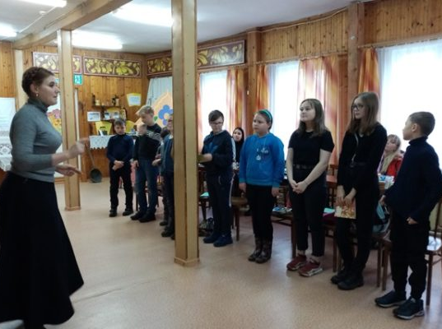
В Демьяновской детской библиотеке с 1 октября 2019 года начал свою работу клуб выходного дня «Золотой павлин» для изучающих китайский язык. Занятия в клубе проходят 1 раз в месяц по субботам. Руководитель клуба – Ши Анна Владимировна. Клуб посещают 11 человек – учащиеся 5-х классов и их родители. В 2019 году проведено 3 заседания.
На первой встрече присутствующие посмотрели мультфильм на китайском языке «Снеговик» и обсудили его в теплой атмосфере за чашечкой чая. Вторая встреча – информационно-познавательный час «Как празднуют день рождения в Китае. Обычаи и традиции». Ребята посмотрели и обсудили мультфильм на китайском языке «Похож – не похож». Час общения «Новый год шагает по планете» был посвящён традиции празднования Нового года в Китае. По традиции ребята посмотрели и обсудили мультфильм на китайском языке «Два братишки». На мероприятия оформляются книжные выставки, также Анна Владимировна приносит для угощения блюда китайской кухни и делится рецептами.
В библиотеках прошло много мероприятий, направленных на воспитание толерантного сознания, профилактике экстремизма и терроризма в особенности у молодёжи и подростков. См. Приложение № 7

Пропаганда здорового образа жизни.
Работа библиотек в этом направлении предусматривает мероприятия, которые активно пропагандируют здоровый образ жизни, содействуют организации развивающего, познавательного досуга молодежи, привлекают к чтению, знакомят с интересными людьми и их увлечениями.
Для читателей, интересующихся здоровьем без лекарств был подготовлен час полезных советов «1000 советов на здоровье» в Ленинской СБ. Об основах рационального питания шёл разговор на уроках здоровья «Азбука правильного питания» в Лунданкской и Щёткинской СБ. Час полезных советов о здоровом питании «Как питаешься, так и улыбаешься» состоялся в Утмановской СБ.
Познавательная беседа для школьников «Как быть здоровым» прошла в Октябрьской СБ. Вместе с библиотекарем ребята говорили о составляющих здоровья подростков, влиянии на организм различных факторов окружающей среды.
Активное участие в беседе-диалоге «Что имеем – не храним, потерявши плачем», состоявшейся в Пинюгской БСЧ им. А. И. Суворова приняли уч-ся 5 класса. Ребята проходили тест на выявление типа биологического ритма, приводили много жизненных примеров о том, как родители и друзья повлияли на их выбор здорового образа жизни. Некоторые под влиянием родителей стали следить за своим питанием, а пример одноклассников, занимающихся спортом, привёл мальчишек и девчонок в спортивные секции.
Для учащихся начального звена в Демьяновской ДБ был проведён информационно-познавательный час «Полезный разговор о вредных привычках». Ребята вместе с библиотекарем беседовали о лени, неряшливости, опозданиях на уроки, сквернословии, «зависании» в компьютере. В заключении часа ребята сделали вывод о том, что нужно бороться с вредными привычками и воспитывать в себе потребность правильно организовывать своё свободное время: заниматься спортом, читать книги, помогать старшим.
«Здоровью надо помогать» – урок-практикум состоялся в Подосиновской ДБ. Библиотекари и уч-ся 4 класса говорили о рациональном питании, о правилах закаливания, об умении отдыхать и трудиться, а также о пользе физических нагрузок. Живой интерес вызвали игры «Узнай на ощупь» и «Узнай по запаху». Ребятам надо было с завязанными глазами правильно определить овощи и фрукты. Это не только весело, но ещё и вкусно, ведь гостям были предложены апельсины, яблоки, груши и другие полезные продукты. Затем наши гости дружно приступили к оформлению стенгазеты, на которой разместили друзей и недругов нашего здоровья.
Юные читатели Пушемской СБ активно участвовали в уроке здоровья «Мы за здоровый образ жизни». Библиотекарь рассказала о некоторых интересных фактах об организме человека, ребята рассуждали на тему «Что такое здоровье» и как его укрепить, соревновались в конкурсах «Сохрани яблоко», «Полезно – не полезно», «Донеси раненого», «Не хочу болеть».
В Демьяновской ДБ для уч-ся 2-3 классов (116 чел.) прошли уроки здоровья «Закаляйся, как сталь!». Второклассники поучаствовали в интерактивной викторине «Если хочешь быть здоров», которая состояла из нескольких разделов: «Советы доктора», «Отгадай загадку», «Герои мультфильмов предупреждают». Для учащихся третьих классов прошла игра «Быть здоровым- здорово!» Конкурсы: «Собери пословицу и объясни её», «Глаза – зеркало души», «Вредно –полезно», «Ослепительная улыбка», «Здоровье» – помогли ребятам составить рецепты здорового образа жизни. Чтобы быть здоровым, нужно правильно питаться, соблюдать правила личной гигиены, активно отдыхать и бороться с вредными привычками. И конечно же – всегда быть в хорошем настроении!
Беседа-диалог «Здоровым быть здорово» состоялась в Октябрьской СБ. Библиотекарь рассказала о значении здорового образа, а юные читатели делились своими знаниями о здоровом образе жизни, рассказали о своём распорядке дня, говорили обо всём, что касается здоровья.
Беседа-тренинг для уч-ся 9 класса «Как здорово быть здоровым» прошла в Пинюгской БСЧ им. А. И. Суворова. Ребята ответили на вопросы тестов «Я и мое здоровье», «Умею ли я общаться?» и с удовольствием приняли участие в тренинге, выполняя такие упражнения, как «передай улыбку», «знакомство», «я хочу подарить тебе…», «я и мое тело».
Тематическая программа с играми «Азбука здоровья для малышей-крепышей» состоялась в Утмановской СБ.
В читальном зале Подосиновской ЦБ им. А. А. Филёва для населения посёлка в ноябре и декабре состоялся цикл тематических встреч «Наше здоровье – в наших руках». Ведущий С. С. Боброва – медицинская сестра Подосиновской больницы. Темы встреч: «Гипертония – как с ней жить», «Медикаментозное лечение гипертонии», «Питание при избыточной массе тела», «Питание как фактор профилактики онкологических заболеваний», «Сахарный диабет».

Библиотеки имеют хорошую информационную базу, большой опыт массовой и индивидуальной работы по проведению мероприятий по профилактике вредных привычек. В библиотеках прошло 56 мероприятий, участниками которых стали 1133 чел.
Информационно-познавательная программа «Компьютерная зависимость» в Демьяновской детской библиотеке прошла в формате ток-шоу «Пусть говорят». В «студии» собрались ученики, которым пришлось примерить на себя разные роли. Гостями «передачи» стали подростки, зависимые от компьютера и смартфона, их родители и учителя. Экспертами выступили врач-психотерапевт и педиатр. В обсуждении насущной проблемы участвовали не только гости, но и «зрители». Каждый мог высказать свою точку зрения. Школьники попытались понять, что происходит с детьми, когда они погружаются в виртуальную реальность, и на что способны малолетние геймеры, чтобы остаться в игре.
В Лунданкской СБ состоялся час проблемного разговора «В плену вредных привычек», посвящённый факторам, влияющим на здоровье, среди которых положительные – правильный образ жизни, негативные – вредные привычки.
Часы здоровья «Вред курения» и «Соблазн велик, но жизнь дороже» в Демьяновской ГБ были посвящены вредным и полезным привычкам подростков. Чем вредно курение для растущего организма, как противостоять давлению в компании сверстников – эти и другие вопросы обсуждали совместно. В конце мероприятий ребята приняли участие в конкурсах «Армрестлинг» и «Кто быстрее надует шар». Беседа-диалог о вредных привычках «В объятиях табачного дыма» состоялась в Утмановской СБ.
Урок-предостережение «Стоп, спайс!» состоялся для старшеклассников в ЦБ им. А. А. Филёва. Материалы, использованные на мероприятии, имеют информационно – разъяснительное содержание о вреде вредных привычек, потребления ПАВ. Особое внимание уделялось предупреждению потребления и распространения курительных смесей.
«Наркоманя – это опасно для жизни» – урок-предупреждение прошёл в Пинюгской БСЧ им. А. И. Суворова. Подростки активно включились в разговор, приводили примеры из жизни о том, как вредные привычки пагубно влияют на здоровье и поведение человека, размышляли над тем, стоит ли связывать свою жизнь с употреблением психотропных веществ. Вместе с библиотекарем подростки «развеяли» некоторые мифы о наркомании.
Информационно-познавательный час «Курить – здоровью вредить» с беседой-диалогом о вреде курения, об ответственности за употребление табака состоялся в Демьяновской ДБ. Урок права «Наркотики – жизнь без будущего» для уч-ся 8-х классов состоялся в Демьяновской ДБ. В ходе мероприятия рассматривались вопросы ответственности за употребление, хранение и распространение наркотиков, библиотекари рассказали о книгах «Дневник Алисы», «Дневник наркоманки» Б. Росек, «Охота на Василиска» А. Жвалевского, которые были представлены на выставке «Имя беды – наркотики». В июне, ко дню борьбы с наркотиками, в библиотеке была оформлена книжная выставка «Подросток и наркотики: советы родителям».
«Сам себе враг? Стоп! Наркотики» – информационный час под таким названием состоялся в Пинюгской БСЧ им. А. И. Суворова, для уч-ся 10-11-х классов. Его цель: помочь подросткам осознать пагубность зависимости от психоактивных веществ и её последствия, в конце мероприятия были выданы листовки с указанием номеров «телефонов доверия». Для уч-ся 9 класса прошли уроки-предостережения «Нет вредным привычкам!». На них шла речь о том, какие последствия для подросткового организма влекут увлечение алкоголем, курением, наркотиками, как не стать заложником этих вредных привычек. Ребята принимали активное участие в упражнениях-тренингах. Ведущие пытались донести до слушателей мысль о том, что каждый творец своего здоровья, что быть здоровым в XXI веке – модно.
На тематическом часе «Укол смерти» в Пушемской СБ библиотекарь рассказала о статистике употребления наркотиков, которая наглядно показывает, что наркозависимость является одной из наиболее опасных проблем во всем мире, как вести себя, когда уговаривают их попробовать.
«Не отнимай у себя завтра» – урок-предупреждение состоялся в Яхреньгской СБ. Дети услышали, какие последствия ждут людей, регулярно употребляющих наркотические вещества, как меняется личность подростка, как портится его здоровье и жизнь в целом.
Беседа-тренинг для старшеклассников «Алкоголь – это зло» состоялась в Пинюгской БСЧ им. А. И. Суворова. Библиотекарь рассказала, какие последствия для подросткового организма влекут увлечение алкоголем. Ребята принимали активное участие в упражнениях и тренингах, направленных на профилактику алкогольной зависимости: «приветствие «мой способ», упражнение «мяч – имя», упражнение «мнение», незаконченные предложения «алкогольная зависимость», завершение: «передача внутреннего состояния».
«ВИЧ – проблема века» – информационный час прошёл в Пушемской СБ. Подростки узнали о том, что Всемирный День борьбы со СПИДом появился, чтобы привлечь внимание мировой общественности и просто людей к проблеме СПИДа, ценности человеческой жизни. Библиотекарь рассказала о путях заражения ВИЧ-инфекцией, кировских центрах, где можно проверить вич-статус.
Тема спорта, пропаганда спортивных достижений российских спортсменов, нашли отражение в мероприятиях, проводимых в библиотеках района.
«Зимние виды спорта» – информационная беседа и презентация «Зимние олимпийские виды спорта» состоялась в Яхреньгской СБ.
Час здоровья с книгой «Спорт в жизни литературных героев» прошёл для дошкольников в Подосиновской ДБ. Многие герои любимых сказок любят спорт. Дети стали участниками литературной викторины, в ходе которой вспомнили произведения по теме встречи. Ребята и сами не остались в стороне – как Иван Царевич из сказки «Царевна- лягушка» метали стрелы; как канатоходец Тибул из сказки Ю. Олеши «Три толстяка» прошли по канату; как Мальчик с пальчик из сказки Шарля Перро примерили сапоги-скороходы. Все испытания мальчишки и девчонки успешно преодолели и раздобыли волшебный ключ, которым открыли сундук с сюрпризами – детскими журналами в подарок от библиотеки (журналы от торгового комплекса «Вятка-Роспечать»). Для уч-ся 8 класса в этой же библиотеке состоялся час интересной информации «Всемирный день снега – праздник спортивный». Второе название праздника – Международный день зимних видов спорта. О традициях, а также истории его возникновения ребята узнали из рассказа библиотекаря, познакомились с такими интересными видами спорта как скиджоринг (разновидность ездового спорта, когда хозяин собаки движется на лыжах благодаря своему питомцу) и кёрлинг.
«Выше. Дальше. Сильнее» Веселые старты для всей семьи организовала библиотекарь Ленинской СБ. Первым заданием было представление команд. Оно было задорным и рифмованным. Затем прошла разминка на все группы мышц. Командам были предложены занимательные, иногда очень непростые конкурсы с бегом, с мячами, где участники смогли проявить свои спортивные навыки. Очень активно участвовали в эстафетах: «Поймай – садись», «Челночный бег», «Бег змейкой» и другие эстафеты.
Спортивный праздник с весёлыми эстафетами «Спортивная семья» прошёл в Пушемской СБ.
«Быстрее. Выше. Сильнее» – познавательно-игровая программа к Международному Олимпийскому дню для детей, посещающих летнюю площадку, прошла в Подосиновской ДБ. Ребята отвечали на вопросы викторины по истории и традициям Олимпийских игр, а затем приняли участие в спортивных состязаниях.
«Дни здоровья» на свежем воздухе прошёл для читателей Пушемской и Щёткинской СБ, Демьяновской ДБ, Подосиновской ДБ.

Одна из тем Марафона «Добрая Вятка» была посвящена здоровому образу жизни. (8 мероприятий, 208 чел.)
В Подосиновской ЦБ им. А. А. Филёва для учащихся 10 класса прошло интерактивное занятие «ЗОЖ в тренде!». В начале мероприятия познакомились с понятием «ЗОЖ». Затем работу продолжили в командах и прошлись по таким составляющим здорового образа жизни, как питание, спорт, привычки. Подробно разобрали пирамиду здорового питания. «Спасибо большое за позитивное мероприятие! Всё было супер!» – такой отзыв написали десятиклассники о мероприятии. Для взрослых читателей состоялась встреча «Здоровое питание» с участием врача К. А. Рожкиной.
В Демьяновской ГБ волонтёры объединения «Мы вместе» для учащихся 3 класса провели спортивно-познавательная программа «По тропе здоровья». Ребята делали весёлую зарядку, на станциях отвечали на вопросы про ЗОЖ, составляли пословицы, соотносили картинки со словами, относящиеся к здоровью.
Час здоровья «Беречь здоровье смолоду» прошёл в Пинюгской БСЧ им. А. И. Суворова. Библиотекари напомнили ребятам, что здоровье – это бесценный дар, который даётся человеку природой. И для того, чтобы сохранить его, надо с детства заботиться о нём, соблюдать режим дня, делать зарядку, умеренно и правильно питаться. В заключение мероприятия были проведены спортивные игры.
В Подосиновской ДБ для уч-ся 8 класса состоялся брейн-ринг «Будь здоров». Ребята разделились на 3 команды по 6 человек, дали своим командам названия: «Эрудиты», «Пульс» и «Чемпион» и настроились на игру. Соревнование состояло из 6 раундов. Команды по очереди отвечали на вопросы, касающиеся здоровья. Не все задания оказались для ребят лёгкими, но общими усилиями приходили к правильному решению, поэтому ни один вопрос не остался без ответа.
В рамках марафона добрых территорий «Добрая Вятка» сотрудники библиотек посёлка Подосиновец и члены любительского объединения «Здоровье», который работает при Подосиновской центральной библиотеке им. А. А. Филёва, читатели Демьяновской детской библиотеки, приняли участие в спортивной акции «Чемпионата по планке».

Религия.
Просветительские мероприятия, осуществляемые в этом направлении, базируются на основе духовно-нравственных ценностей отечественных традиций православной христианской культуры и религии.
Накануне светлого праздника Рождества Христова прихожане храма в честь Преподобного Сергия Радонежского и воспитанники воскресной школы подарили юным читателям Демьяновской ДБ и их родителям кукольный спектакль «Чистое сердце», исполнили рождественские песни, танец ангелов и создали чудесное праздничное настроение.
Вниманием читателей пользовалась выставка-просмотр в Подосиновской ЦБ им. А. А. Филёва «Великорецкий крестный ход – это одно из величайших проявлений единства веры русского народа».
Для воспитанников воскресной школы Подосиновского храма Рождества Пресвятой Богородицы прошёл урок-презентация, посвящённый приближающемуся празднику Покрова Божией Матери, который подготовили сотрудники ЦБ им. А. А. Филёва. Дети познакомились с историей праздника, внимательно рассмотрели икону Покрова, на которой запечатлён момент чудесного явления Девы Мария жителям этого города. Творческим моментом мероприятия стало создание аппликации – отлёт журавлей в тёплые края. Свою замечательную работу они подарили библиотеке храма. Познавательный час «Покрова Пресвятой Богородицы» сотрудники библиотеки провели для проживающих в психоневрологическом интернате.
Одно из заседаний дискуссионного клуба «Диалог» при ЦБ им. А. А. Филёва было посвящено теме «Раскол в православной церкви».
30 сентября в Пинюгской БСЧ им. А. И. Суворова прошёл час православия «Первая русская святая – княгиня Ольга» для учащихся 8 класса, приуроченный к дню памяти великой княгини. Настоятель Свято-Троицкого храма протоиерей Дмитрий Липатов рассказал школьникам о жизни княгини Ольги, об истории её крещения и служения христианской вере, о муже князе Игоре. Закончилась встреча доверительным разговором о вере и добрых делах.
Сотрудники Пинюгской БСЧ им. А. И. Суворова приняли участие в празднике, посвящённом 20-летию освящения Свято-Троицкого храма в п. Пинюг.
Настоятель храма протоиерей Дмитрий (Липатов) совершил праздничную Божественную литургию, поздравил прихожан с юбилеем, отметил, что для большинства пинюжан храм стал важным местом православного просвещения, духовного общения и единения. Тёплые слова поздравления сказала глава Администрации городского поселения. Работники библиотеки познакомили с историей Свято-Троицкого храма.
Библиотекари являются прихожанами Свято-Троицкого храма. Каждый год они совершают крестный ход к памятному кресту к месту Пинюгского лагеря. В августе 2019 года отмечалась печальная дата – 90 лет с начала строительства железной дороги Пинюг – Усть-Сысольск (Сыктывкар). Дорога строилась силами заключённых СевЛАГа, многие из которых были представителями духовенства. Дорога стала местом мученической гибели многих из них. В 2017 году впервые был совершён крестный ход. В этом году он прошёл уже в третий раз.
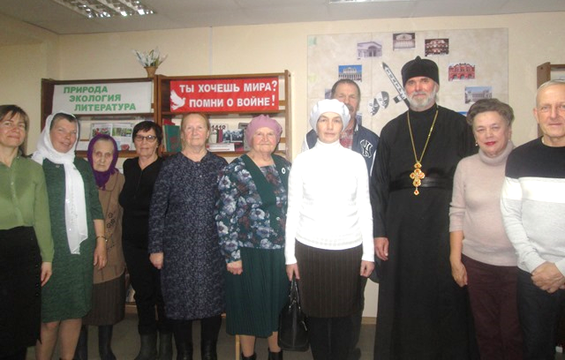
4 октября в Пинюгской БСЧ им. А. И. Суворова прошла встреча читателей с настоятелем Никольского храма с. Шестаково, нашим земляком архимандритом Иовом Муравьёвым. Батюшка рассказал о посещении святых мест полуострова Крым. За несколько дней паломники посетили 15 храмов и монастырей и один скит. В заключение встречи отец Иов ответил на многие вопросы участников встречи, касающиеся православной культуры, веры и нравственных поступков. «Каждый из нас должен поверить в добро и совершать только хорошие и угодные Богу дела!» – такими словами завершил встречу архимандрит Иов. И пожелал всем по возможности посещать святые места.
14 марта, в День православной книги, в библиотеках района прошли мероприятия, целью которых были распространение христианской нравственности, популяризация духовной литературы.
В ЦБ им. А. А. Филёва для уч-ся 9-х классов состоялся разговор с героями книги православного прозаика и поэта Ю. Вознесенской «Вдвоём на льдине», в котором поднимаются проблемы одиночества, семейных отношений, веры, столкновения детской мечты и реального мира взрослых. На уроке православной книги «Православное слово Юлии Вознесенской», состоялся обзор книги автора, в которых говорится о самых важных в жизни вещах, причем говорится с юмором и внутренним теплом, приятными любой возрастной категории.
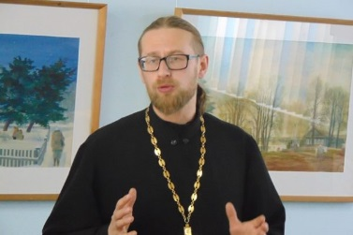
14 марта в читальном зале Подосиновской центральной библиотеки им. А. А. Филёва состоялась презентация сборника «Хотелось бы всех поимённо назвать», которая вышла в 2018 году. Читатели района и областного центра уже успели её прочитать. Впечатлениями о сборнике поделились А. Д. Поникаровская, Е. П. Барсуковская, о. Дмитрий Липатов, Л. А. Лебедева.
Протоиерей о. Константин Симаков заострил внимание участников на том, что в сборник вошли только проверенные факты и документы по теме. Разговор о новой книге по православию в по истории района стал продолжением темы о первой православной книге, ко дню издания которой Иваном Федоровым и Петром Мстиславцем и приурочен праздник День православной книги. О празднике рассказала сотрудник библиотеки Г. А. Мариева. А еще в этот день в центральной библиотеке была открыта передвижка с книгами из библиотеки храма Рождества Богородицы.
Презентация книги, а также краткий анализ вошедших в него материалов состоялась в рамках районных Пластининских краеведческих чтений в Подосиновском краеведческом музее. Центральная библиотека в лице Н. А. Боровской представила вниманию участников чтений доклад на тему «По следам сборника «Хотелось бы всех поименно назвать…». С этим же докладом Н. А. Боровская выступила на XVI краеведческих чтениях, которые прошли в Лальском историко-краеведческом музее.
В день православной книги в Лунданкской СБ был организован час информации «Православная книга − путь к духовному совершенству». Познакомившись с историей праздника, биографией первопечатника Ивана Федорова, ребята прослушали и обсудили библейские притчи «О блудном сыне», «О добром самарянине», познакомились с православными журналами «Просвет» и «Божий мир».
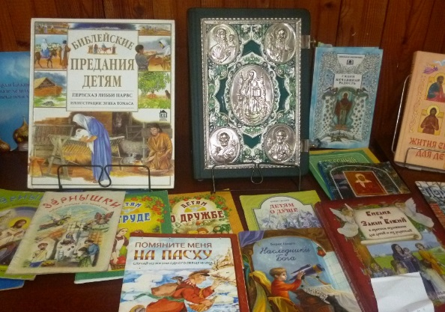
В Демьяновской ДБ к этому празднику была организованна выставка «Книжный мир православия». Красочно оформленные произведения Б. Ганаго, тематические сборники «Детям о Пасхе», «Детям о вере», «Жития святых для детей» простым, доступным языком знакомят читателей с азами православия. Традиционно гостями на празднике «Живой родник православной книги» стали преподаватели воскресной школы, бывшие библиотекари Л. А. Нагаева и Н. А. Панагушина.
Ученики 1 «б» класса познакомились с историей Дня, посмотрели кукольный мини- спектакль по книге «Откуда азбука пришла» о первопечатнике Иване Федорове. Особенное впечатление на детей произвели огромные церковные книги на старославянском языке, по которым ведут службы в церкви. Закончилась встреча познавательной игрой «Цветик–семицветик».
В этот день в Пинюгской библиотеке семейного чтения им. А. И. Суворова для учащихся 10-11 классов прошла встреча с настоятелем Свято-Троицкого храма о. Дмитрием Липатовым.
Протоиерей рассказал об истории книгоиздания в России, о первых печатных книгах. В качестве примера показал старинные церковные книги, зачитал отрывок из Библии на церковнославянском языке. Он также рассказал об интересных современных изданиях православной литературы и посоветовал молодым читать духовную литературу, в которой содержатся ответы на важнейшие вопросы существования мира и человека.
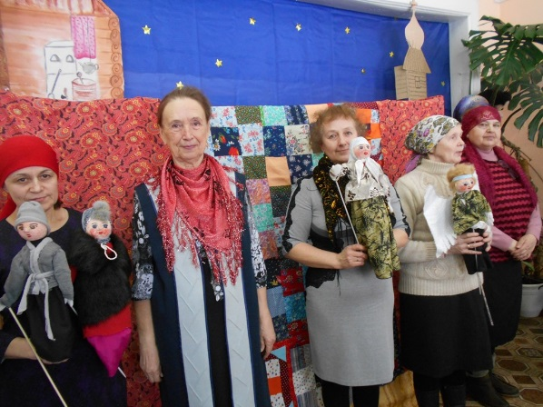
В Демьяновской ГБ для учащихся 8-х классов средней школы был показан кукольный спектакль по рассказу Л. Н. Толстого «Чем люди живы». Актёрами выступили прихожанки храмов Рождества Пресвятой Богородицы (пгт Подосиновец) и преподобного Сергия Радонежского (пгт Демьяново). История о том, как ангел Божий сошел на землю в поисках смысла человеческого существования, пытаясь выяснить, чем жив человек. По окончанию учащиеся правильно ответили на вопросы по теме спектакля, назвав вечные идеи добра, любви к ближнему и сострадания. Школьников познакомили с выставкой «Живой источник духовности», посвященной Дню православной книги.
«Живое слово мудрости духовной» – так был назван информационный час, посвящённый Дню православной книги в Ленинской СБ. На нём дети узнали о новом православном празднике в нашей стране, об истории его возникновения. Внимательно прослушали рассказ библиотекаря об истории книгопечатания на Руси и посмотрели видеофильм по этой теме.
29 июля на X межрегиональных краеведческих православных чтениях «Устьнедумские встречи» в г. Луза Подосиновский район представила библиотекарь Пинюгской библиотеки семейного чтения им. А. И. Суворова Н. А. Маурина. Она выступила с сообщением «Луч великого света» об истории Свято-Троицкого храма п. Пинюг.
23 сентября в г. Луза состоялись II Свято-Леонидовские образовательные чтения.
Это церковно-общественный форум в сфере образования, культуры и духовно-нравственного просвещения. Учредителем Чтений выступает Яранская Епархия Русской Православной Церкви при поддержке администрации Лузского района.
Чтения посвящались предстоящему 75-летию Победы в Великой Отечественной войне и называлась «Великая победа: наследие и наследники». В работе библиотечной секции приняли участие сотрудники Подосиновской центральной библиотеки им. А. А. Филёва. Методист Е. В. Крюкова осветила тему «И не прервётся связь времён: тема Великой Отечественной войны на сайте МКУК «Подосиновская МБС». Эта же работа была представлена на XI Свято-Матфеевских образовательных чтениях в г. Яранске.
Свыше шестидесяти участников собрали VIII Подосиновские духовно-нравственные чтения, состоявшиеся 9 октября в читальном зале Подосиновской центральной библиотеки им. А. А. Филёва.
В приветственном слове заместитель главы администрации Л. П. Русинов сказал о важности проводимой исследовательской работы по сохранению истории, памяти о достойных людях, внесших вклад в развитие района, поблагодарил всех, кто занимается краеведением.
К чтениям в читальном зале оформлена выставка «Храмы Подосиновского района», которую представила заместитель директора Н. А. Боровская.
Методист отдела образования Вятской Епархии, лауреат Всероссийского конкурса «За нравственный подвиг учителя», Н. В. Демидова в своём выступлении по теме «Краеведение как средство духовно-нравственного воспитания» доказательно и доходчиво говорила о том, что необходимо делать библиотечным работникам в этом направлении.
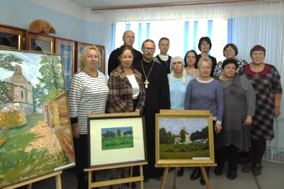
Л. А. Нагаева, казначей храма преподобного Сергия Радонежского пгт Демьяново, подробно осветила историю храма Рождества Богородицы в посёлке Подосиновце. Ведь каменному храму в этом году исполнилось 195 лет со дня постройки. Вниманию присутствующих был предложен видеосюжет о храме, подготовленный сотрудником библиотеки Г. А. Мариевой.
Оксана Геннадьевна Попова из Безбожниковской сельской библиотеки Мурашинского района рассказала о работе любительского объединения «Православная семья». Коллектив библиотеки неоднократно становился победителем грантовых конкурсов, которые успешно реализуются на базе клуба.
Традиции работы с семьёй закладывались в Демьяновской ДБ с первых лет её существования. Много интересного узнали присутствующие из выступления «Роль библиотеки в духовно-нравственном воспитании детей через взаимодействие с разными поколениями» М. В. Ширяевой, заведующей библиотекой-филиалом.
На сайте библиотечной системы появилась новая рубрика «Подосиновец православный», где размещена виртуальная выставка «Храмы Подосиновского района в живописи и графике», «20 лет Свято-Троицкому храму п. Пинюг», «Храм Рождества Пресвятой Богородицы».

Этика и эстетика.
Главная цель эстетического воспитания – формирование целостной и творчески развитой личности. Сотрудники библиотек стремятся через приобщение юного читателя к лучшим образцам искусства удовлетворить его важную потребность в эмоционально-эстетическом освоении мира.
Сотрудники Пинюгской БСЧ им. А. И. Суворова провели урок «Путешествие в страну Вежливости и Добра» для учащихся 1 класса. В ходе урока первоклассники познакомились с «волшебными» словами, приняли активное участие в играх «Будь внимательным», «Вежливые люди». В конце мероприятия дети собрали цветик-семицветик из вежливых слов и посмотрели мультфильм «Невежи».
Урок хороших манер «Твое поведение в школе, общественных местах, дома и на улице» провели библиотекари Демьяновской ГБ с учащимися 6-х классов. Он прошёл в игровой форме: решали практические задания (поведение в музее, в кино, в транспорте), вспоминали пословицы о хороших манерах и др. Особый интерес у ребят вызвал тренинг «Принцесса на цыпочках», в котором каждому ряду в классе нужно выйти к доске и сделать это очень тихо – на цыпочках.
Познавательно-игровой час «Этикету все верны – и крестьяне, и цари» прошёл в Пушемской СБ. Библиотекарь подготовила рассказ об истории этикета, о современных нормах этикета, в ходе игровой программы ребята соревновались на звание «Самый аккуратный», «Самый вежливый».
Литературно-музыкальный час для старшеклассников «Наполним музыкой сердца» по творчеству Ю. Визбора состоялся в Пинюгской БСЧ им. А. И. Суворова.
Все библиотеки провели литературно-музыкальные часы по творчеству поэта-песенника А. И. Фатьянова. Читатели библиотек познакомились с биографией Фатьянова, его жизнью и творчеством, прослушали попурри из знаменитых песен на его стихи, посмотрели отрывки из полюбившихся кинофильмов, где звучали песни «На солнечной поляночке», «На крылечке твоем», «Потому, что мы пилоты», «Хвастать, милая, не стану», «Когда весна придет…» и другие. «Гений песни» (Пинюгская БСЧ им. А. И. Суворова), «Русской песни запевала» (Лунданкская СБ), «Фатьянова не смолкнут соловьи» (Демьяновская ГБ)
Музыкальный вечер «Музыкальная живопись Модеста Мусоргского», посвященный 180-летию со дня рождения русского композитора состоялся в Демьяновской ГБ. Преподаватель детской музыкальной школы О. Е. Шумилова рассказала о биографии композитора, в презентации зрители увидели разного Мусоргского, прослушали в аудио и видеозаписи произведения М. Мусоргского, а также пьесы в исполнении О.Е. Шумиловой и её воспитанницы Юкляевской В.
Для участников клуба «Душа моя» при Демьяновской ГБ выпускники детской музыкальной школы и преподаватель Чувакорзина С. В. провели концерт фортепианной музыки.
Цикл мероприятий по эстетическому воспитанию для дошкольников провели сотрудники Подосиновской ДБ.
Час искусства «Природа глазами художника» Библиотекарь подготовила для ребят познавательный материал о жизни и творчестве русского живописца Ивана Ивановича Шишкина, провела виртуальную экскурсию в дом-музей великого художника в Елабуге, представила репродукции его картин.
«Петя и волк» – музыкальный час. В мире существует большое количество самых разных сказок, в том числе и музыкальные. Именно о такой сказке «Петя и волк» композитора Сергея Прокофьева узнали маленькие читатели из детского сада «Светлячок» в библиотеке.
«На балу у Спящей красавицы» – музыкальный час. Ребята из детского сада «Светлячок» познакомились со сказкой-балетом П.И. Чайковского «Спящая красавица». Дошкольники посмотрели фрагменты из балета, поговорили о том, как характер главных героев произведения передаётся при помощи музыки и танца. Ребята с удовольствием сами танцевали вместе с гостями сказки.
«Весёлый музыкант» – музыкальный час по творчеству А. Д. Филиппенко. Все присутствующие дружно пели песни автора, смотрели музыкальные отрывки из кинофильмов, музыку к которым написал А. Филиппенко.
«Мир прекрасного. Балет» – литературно-музыкальное путешествие в мир балета П.И. Чайковского по сказке Э. Гофмана «Щелкунчик».

Мероприятия в рамках акции «Ночь искусств» прошли под девизом «Искусство объединяет». В библиотеках района прошло 19 мероприятий, на которых присутствовало 459 человек. Мероприятия акции представляли собой настоящий калейдоскоп различных видов искусств.
Демьяновский народный театр «Рампа» (режиссер Л. А. Зайкова) пригласил на литературно-музыкальный вечер «В её стихах деревня, совесть, вера» по творчеству утмановской поэтессы Любови Николаевны Петуховой. Близкие сердцу строки, проникновенно прочитанные Людмилой Александровной, гармонично сочетались с задушевными песнями. В этот вечер присутствующих радовали прекрасным исполнением Марина Белозерова и Алексей Симаков. Встреча завершилась «в кругу друзей за чашкой чая». Гости общались, делились впечатлениями. Завершающим штрихом акции «Ночь искусств-2019» стали игры, проведенные сотрудниками библиотеки. Участники разгадывали литературные анаграммы и отвечали на вопросы викторины по живописи.
В рамках акции в Пинюгской БСЧ им. А. И, Суворова прошло три мероприятия. Для читателей разных возрастов сотрудники библиотеки подготовили интересную и насыщенную программу. Для взрослых читателей состоялась незабываемая встреча с гостями из Демьяново: исполнителем популярных и авторских песен Сергеем Николаевичем Бушмакиным и лауреатом областного конкурса «Вятские – хватские» Александром Николаевичем Плюсниным. Песни прошлых лет в их исполнении доставили гостям Ночи искусств только положительные эмоции. Ещё на одной площадке в ходе акции прошёл литературный вечер «Счастливый писатель – Михаил Зощенко». На нём ученики 5 класса показали инсценировки по рассказам писателя «Самое главное», «Ёлка», «Тридцать лет спустя». На мастер-классе, который назывался «С любовью и теплом», ребята сделали панно, на котором изображено дерево, а выполненные в технике оригами «рукавички» украсили стилизованное дереве, став яркой и необычной листвой.
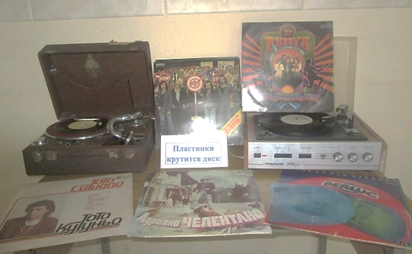
В рамках акции пинюгские библиотекари для учащихся 5 класса провели информационный час «Музыкальная история». Ребята узнали историю появления граммофона, патефона, грампластинок. Их вниманию была представлена выставка «Пластинки крутится диск». Экспонатами на ней стали патефон и грампластинки из коллекции читателя библиотеки А. Д. Островского.
В Ленинской СБ прошёл мастер-класс, который провела читатель библиотеки, директор школы С. Г. Кочкина. Она научила всех делать цветы из фоамирана. Это было интересно и детям, и взрослым. Все вдохновенно работали под музыку «Вальса цветов» Ф. Шопена.
В рамках Всероссийской акции Утмановской СБ в библиотеке прошёл час знакомства «Великий волшебник – театр», посвященный Году театра.
Юных читателей на познавательно-развлекательную программу «Театральный балаганчик – 2019» пригласила библиотекарь Яхреньгской СБ. Дети были главными участниками программы, которая состояла из трёх отделений. В первом «И куклы оживают» юные читатели выбирали по любимой кукле – героине книги сказок и после соответствующей подготовки «оживляли» своих любимых героев. Узнали дети историю кукольного театра им. А. Н. Афанасьева в городе Кирове. Второе отделение «День рождения Винни Пуха» было посвящено этому любимому герою из книги А. Милна. В третьем дети разыгрывали моментальные спектакли. «Браво, театр!» – так называлось виртуальное путешествие в Кировский драматический театр, которое составило основу Ночи искусств для взрослых пользователей библиотеки. После знакомства с историей театра присутствующие поделились своими впечатлениями от спектаклей, увиденных там. Вторая часть вечера «Радуга искусства» позволила участникам проявить свои артистические способности и творческую фантазию.
Путешествие в удивительную страну под названием Музыка в рамках акции подарили читателям Демьяновской ГБ участники вокального ансамбля «Капельки» под руководством педагога Т. В. Юкляевской (концертмейстер С. В. Чувакорзина), учащиеся детской музыкальной школы пгт Демьяново.
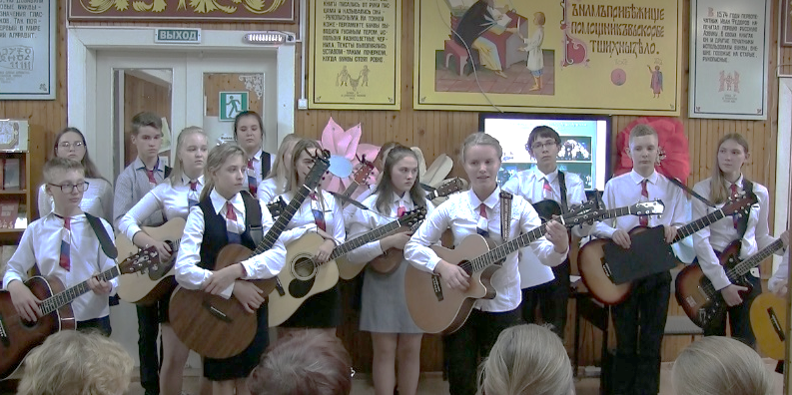
Участники студии «Гитара и МЫ» (руководитель Халамова Н.А.) пришли в Демьяновскую ДБ с программой «Как здорово, что все мы здесь сегодня собрались!». Прекрасный репертуар, проникновенное исполнение, душевная обстановка и благодарный зритель!
В Ночь искусств о кино, любимых артистах говорили читатели в Георгиевской СБ собравшись за чашечкой чая. Их вниманию библиотекарь Н. Н. Шубина представила книжно-иллюстративную выставку, на которой были представлены книги из фонда Подосиновской центральной библиотеки им. А. А. Филёва, а также презентацию. Собравшиеся охотно делились воспоминаниями о фильмах, о том, как собирали фотографии любимых артистов. Бывшие киномеханики Н. И. и Т. Н. Жижины рассказывали о востребованной в 60-70 годы профессии.
Рукодельные выставки и мастер-классы:
Демьяновская детская библиотека. Мастер-класс по изготовлению дудочек, птичек, оберегов, мезенской росписи посетили 126 чел. Методисты Подосиновского Дома ремёсел провели мастер-классы для учащихся 2-5 классов. Народный мастер России Нагаев Н. М. учил плести берестяные рожки. Народные мастера Кировской области Конева А. В. и Мальцева Е. В. учили делать шаркунки и обереги, а также показали основы мезенской росписи; Торлопова С.Н. – куклу-закрутку, а мастер Бетехтина А. Н. вместе с внучкой Мергасовой Ульяной научили детей изготавливать пояски. Все дети благодарны мастерам за полученные знания и умения!
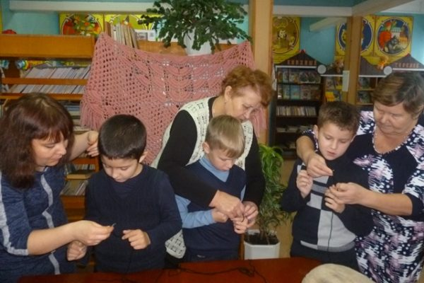
В ходе проведения Недели окружающего мира в библиотеке были организованы мастер-классы студий «Мукосолька» (руководитель Медведева Л. В.) и «Акварелька (руководитель Шехирева Е, А.). Ученики начальной классов с увлечением лепили из соленого теста белочек, зайцев, ежей, а также рисовали на тему природы. Всего в библиотеке на мастер-классах побывало 159 человек. Выполнение поделок и рисунков стало прекрасной возможностью для школьников продемонстрировать свое мастерство.
Вечер-встреча «Кружева и кружевницы» состоялась в Демьяновской ДБ. Об истории кружева в России, о его видах ребятам рассказала библиотекарь Кондакова Т. А. Гостья мероприятия Русанова Е. А. провела мастер-класс и показала приёмы плетения на коклюшках. Мастер-класс по вязанию крючком провела библиотекарь Мариева О. М. Читательница Дружинина Т.А. рассказала ребятам о своей прабабушке, лальской кружевнице Тетериной Надежде Ильиничне, которая жила в 19 веке, и её работах, представленных на выставке «Родная старина».
В течение нескольких дней в Демьяновской ДБ для ребят из летнего лагеря «Звездочки» работала театральная мастерская. На мастер-классах дети осваивали технику папье-маше. Каждый придумал куклу, вылепил из пластилина форму, обклеил ее и раскрасил. Также юные читатели библиотеки попробовали себя в роли дизайнеров обложки журнала на уроке творчества «Обложка для журнала». Ребята старались, трудились, фантазировали
Подосиновская детская библиотека. Для уч-ся 3-х классов состоялся день творчества «Мы без дела не скучаем». Ребята попробовали рисовать всем. Сто найдётся под рукой: ватными палочками, дном от пластиковой бутылки, использованными батарейками, упаковочной сеточкой и даже срезом лимона. И пусть пока рисунки только на бумаге, но кто знает, может быть среди сегодняшних девчонок и мальчишек будущие дизайнеры, оформители, художники.
Мастер-класс «Легкокрылый ангел», который провела С. Н. Торлопова, методист МУК ЦНК «Подосиновский Дом ремесел», состоялся в Подосиновской ДБ. Ангелы у ребят получились воздушными, светлыми, тёплыми.
В Пушемской СБ рукодельные мастер-классы прошли для детей и родителей, которые вместе мастерили жар-птицу, сказочные цветы, делали аппликации из цветной бумаги и страз.
Мастер-класс «Декупаж для начинающих» (17 чел.) состоялся в Ленинской СБ. Очень увлеченно поработали все участницы и оформили оригинальные узоры на разделочных досках и баночках.
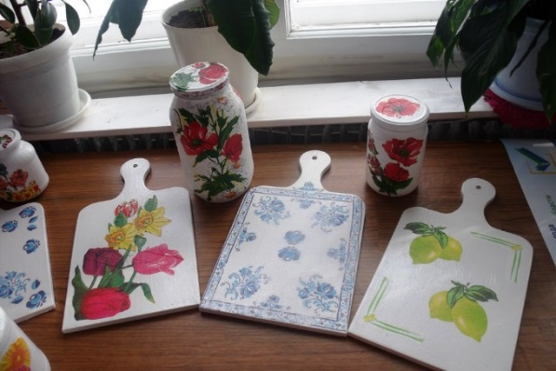
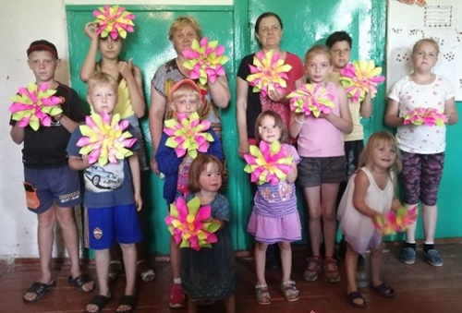

В Демьяновской ГБ доброволец Полина Третьякова провела мастер-класс «Искусство канзаши» для читателей-пенсионеров по обучению технике канзаши, изготовлению брошки-цветка.
В ходе мастер-класса «Ах, сколько руки эти чудесного творят» читатели Щёткинской СБ изготавливали различные поделки из бросового материала, которые затем были представлены на выставке «Вторая жизнь ненужных вещей».
Для учащихся 3 класса в Пинюгской БСЧ им. А. И. Суворова прошёл тематический час «Чудесный мир народной игрушки». Сейчас ребята знают, как появились дымковская, филимоновская, белгородская игрушки, куклы-обереги и матрёшки. А ещё библиотекарь научила их делать куклу-кулёму.
«Красоту творим руками» – так называлась выставка в Ленинской СБ, на которой были представлены творческие работы активных читательниц – вязаные изделия крючком, вышитые картины.
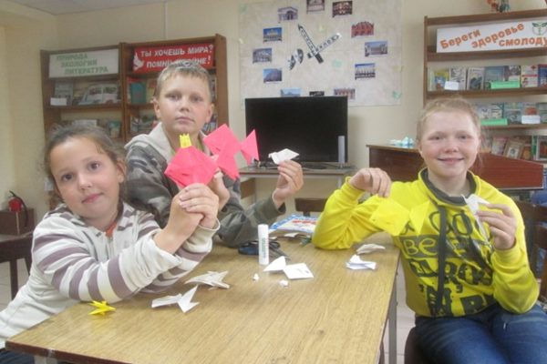
В Пинюгской БСЧ им. А. И. Суворова работает кружок «Оригами». Возраст участников от 8 до 10 лет. На занятия приходили каждый раз разные дети, поэтому приходилось снова объяснять азы оригами. Но, несмотря на это, многие дети с увлечением делали изделия в этой технике, особенно понравилось делать коробочки, «золотую рыбку», лягушек, птиц, цветы. Делали композиции: новогодние, к 8 марта, на День рождения, к Дню поселка. Летом весь август каждый день приходили на кружок приезжие дети, им очень понравились занятия оригами.

Пропаганда художественной литературы
Популяризация творчества писателей, книги и чтения проходит посредством книжных выставок.
В Подосиновской центральной библиотеке имени А.А. Филева были оформлены интересные выставки: «Ощути радость чтения» – выставка-просмотр новых книги для молодёжи. Один из разделов выставки-просмотра «Книжные раскопки» называлась «Забытые, но очень интересные» и содержала книги, некогда популярные и активно читаемые, но сейчас, к сожалению, незаслуженно отодвинутые в сторону. Среди них произведения советских авторов, такие как «Соль земли» Г. Маркова, «Цыган» А. Калинина, «Тени исчезают в полдень» А. Иванова, «Жизнь и необычайные приключения солдата Ивана Чонкина» В. Войновича, «Долгая дорога в дюнах» О. Руднева, «Угрюм-река» В. Шишкова и зарубежных: «Белый клык» Д. Лондона, «Консуэло» Ж. Санд, «Пища богов» Г. Уэллса. «Неизвестные книги желают познакомиться» – название другого раздела выставки. Здесь представлены издания более современные, последних десятилетий, по каким-то причинам не пользующиеся повышенным спросом. Из произведений российских авторов это «Немцы» А. Терехова, «Патриот» А. Рубанова, «Басилевс» О. Славниковой, «КонтрЭволюция» А. Остальского. Здесь же и книги современных зарубежных писателей «Вероника решает умереть» П. Коэльо и «Охота на овец» Х. Мураками.
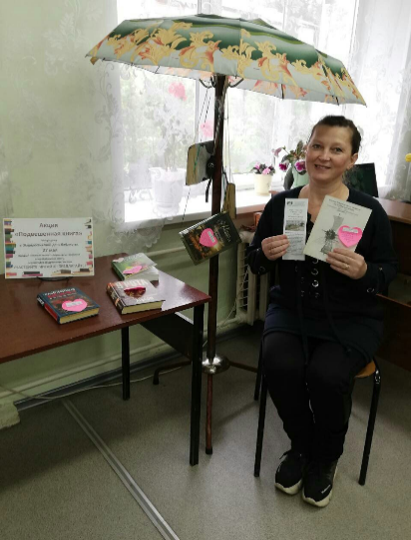
В Общероссийский день библиотек, состоялась акция «Подвешенная книга». Прошел месяц, в течение которого читатели писали на стикерах краткие отзывы о наиболее понравившихся книгах и советовали их следующим читателям. И вот подведены итоги акции, составлен шорт-лист «подвешенных», то есть рекомендованных книг. В него вошли 28 книг российских и зарубежных авторов. Произведения разных жанров объединяет то, что они вызвали неподдельный интерес, что и написали читатели в отзывах: «Интересная история малой родины», «Всем советую! Читается запоем», «Написано жизненно, но с интригой», «Книга заставляет посмотреть на свою жизнь со стороны» и т.д.
В День семьи, любви и верности была оформлена выставка «Любимая книга о любви». Читатели называли свою самую заветную книгу о любви. Приятно, что среди таких книг убедительное большинство – признанная классика: «Темные аллеи» И. Бунина, «Гордость и предубеждение» Д. Остин, «Грозовой перевал» Э. Бронте, «Мастер и Маргарита» М. Булгакова, «Человек, который смеется» В. Гюго, «Аэлита» А. Толстого, «Лигейя» Э. По и другие. Из произведений советских писателей в список любимых вошли «Рассудите нас, люди» и «Спокойствия не будет» А. Андреева. Современная проза представлена «35 кило надежды» А. Гавальда, «Я была здесь» Г. Формион, «Солнце на пороге» А. Максимова, «Девушка, которую ты покинул» Д. Мойес.
Выставка-просмотр «У вас чемоданное настроение? Возьми книгу с собой!» была оформлена в сезон отпусков. Книги пользовались повышенным спросом. Из ветхих литературно-художественных журналов 80-90-х были изъяты и переплетены романы, повести, рассказы. Именно «толстые» журналы являлись главным источником распространения отечественной и зарубежной литературы, поэтому интересная проза с выставки «По страницам толстых журналов» расходится среди читателей очень быстро. С интересом читатели обращались к выставке-просмотру «Ни холмика, ни имени, ни даты. О, Родина, заплачь и ты о них», посвящённая Дню памяти жертв политических репрессий.
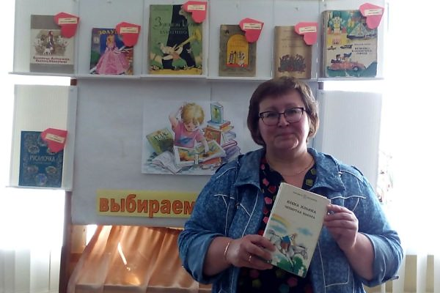
Книжная выставка-просмотр «Книги нашего детства: выбираем сообща» была оформлена в Пинюгской БСЧ им. А. И. Суворова. В создании её приняли участие глава поселения, ветераны педагогического труда, сотрудники Администрации района, читатели библиотеки. Спустя много лет, перелистывая страницы детских книг, взрослые читатели имеют возможность вернуться в чудесную, беззаботную пору, а юные знакомятся с произведениями, которые были любимы старшим поколением читателей.
Литературно-музыкальный вечер «Поэт души: Эдуард Асадов» с участием студии «Гитара и мы» состоялся в ЦБ им. А. А. Филёва. Стихи Асадова любит не только молодёжь. Люди старшего поколения читают стихи поэта с не меньшим энтузиазмом, чем молодые. Творчество Э. Асадова не оставило равнодушными и проживающих в ПНИ. Литературно-музыкальный час «Я буду видеть сердцем», посвященный жизни и творчеству поэта, фронтовика, библиотекари ЦБ им. А. А. Филёва сопровождали презентацией, музыкальными роликами, чтением стихов.
«Анатолий Алексин и его книги» – литературный час по творчеству писателя состоялся в Лунданкской СБ.
Чтобы еще раз осмыслить прошлое своей страны сотрудники ЦБ им. А. А. Филёва для старшеклассников провели обзор книги Д. Гранина «Мой лейтенант». В произведении – взгляд на Великую Отечественную войну из окопов и траншей, и он никого не оставляет равнодушным.
Урок-портрет «Нетающий горячий снег» по творчеству Ю. В. Бондарева для учащихся 11 класса состоялся в Демьяновской ГБ. Ребята познакомились с биографией Бондарева, его известными произведениями: «Горячий снег», «Батальоны просят огня», просмотрели видеоряд из фильмов по его произведениям.
Подосиновская ДБ подготовила цикл обзоров книг о Великой Отечественной войне. «Читаем книги о войне» – обзор новых книг о войне состоялся для уч-ся 8 класса Библиотекарь познакомила с книгами М. Сухачева «Дети блокады», А. Митяева «Шестой неполный», А. Печерской «Юные герои», Л. Соболева Батальон четверых» и др. Под таким же названием детские библиотекари провели час памяти для дошкольников. Дети узнали о событиях Великой Отечественной войны 1941-1945 гг., об истории легендарного города-героя Волгограда (Сталинграда). Во время встречи был прочитан отрывок из книги В. Богомолова «58 дней в огне». Ребята с интересом слушали повествование о мужестве и героизме наших бойцов. Завершилось мероприятие минутой молчания. Для среднего школьного возраста состоялся обзор «Войной изломанное детство». Представлены книги: Эдуарда Веркина «Облачный полк»; Тамары Цинберг «Седьмая симфония», Эллы Фоняковой «Хлеб той зимы», Михаила Сухачева «Дети блокады». В завершении мероприятия шестиклассники сделали вывод: выжить в таких нечеловеческих условиях было очень сложно, но люди боролись за жизнь как могли, поддерживали друг друга и верили в Победу.
Литературный час по произведению «А зори здесь тихие» «Не для войны рождаются девчонки» состоялся в Октябрьской СБ.
В Подосиновской ДБ для ребят, посещающих летнюю площадку состоялась «По страницам любимых книг» – интерактивная игра-викторина по произведениям любимых детских писателей А. Барто, К. Чуковского, Н. Носова, С. Маршака и др.
Конкурс знатоков «Любимые герои любимых детских книг» состоялся в Пушемской СБ. Ребята участвовали в конкурсах «Кто?», «Откуда?», «Что такое?», «Где?», «Угадай книгу по событиям».
Читатели этого возраста в Демьяновской ДБ очень любят читать книги Елены Шолоховой «Плохой, жестокий, самый лучший», «Ниже бездны, выше облаков». Ведь они о первой любви! Из обзора «Компас в книжном море», который провели сотрудники библиотеки для учащихся 7-класса, они узнали и о других произведениях современных авторов, пишущих для категории 12+. Это истории взросления, дружбы в книгах «На качелях между холмами», «Остров везения», «Формула добра» молодого писателя Михаила Самарского. Юлия Венедиктова в книге «Армас. Зона надежды» рассказывает о поисковых отрядах добровольцев. Вопросы взаимоотношений детей и родителей представлены в книгах Шарлотты Шабрье-ридер «Одна-одинешенька» и Ольги Миклашевской «Цвет слоновой кошки». Рассказ библиотекаря заинтересовал читателей, и некоторые из представленных книг они взяли домой для прочтения.
На литературном часе «Кто знает, куда уходит детство...» в Демьяновской ДБ уч-ся 7-б класса познакомились с творческой судьбой писателя Р. И. Фраермана. Проанализировав его увлекательную книгу «Дикая собака динго или Повесть о первой любви», ребята ответили на вопросы: «Что происходит с человеком, когда уходит детство? Как он меняется? Сложно это или просто? Что такое дружба и любовь?».
Урок-рассуждение «Читать или не читать» состоялся для уч-ся средних классов в ЦБ им. А. А. Филёва. Ребята обсудили 8 причин, почему нужно заниматься полезным и важным занятием – чтением книг. Библиотекарь предложила выполнить разные упражнения на развитие мышления, сообразительности, памяти.
Творческая встреча с поэтом, главным редактором журнала «Дон» Виктором Петровым прошла в Подосиновской центральной имени А. А. Филева и Демьяновской городской библиотеках. Название встречи «Карта современной поэзии» отражало не только подзаголок нового поэтического альманаха «Глагол», но и географию литературных интересов редакции одного из старейших «толстых» журналов России. Виктор Сергеевич рассказал о известных и начинающих авторах из разных регионов, произведения которых в нем печатаются. Это не первый приезд Виктора Сергеевича в Подосиновский район, где он побывал прошлым летом и был восхищен красотой русского севера. Очень приятно, что свои впечатления Виктор Петров вылились в стихотворные строки, которые и прозвучали на встрече.
15 декабря в Подосиновской ЦБ им. А. А. Филева прошёл традиционный «круглый стол», «Вектор чтения» который подвёл итоги очередного литературного года. Традиционно в нём приняли участие читатели и из других библиотек системы. Читатели поделились впечатлениями об особо запомнившихся книгах: З. Прилепина «Взвод. Офицеры и ополченцы русской литературы», Улицкой Л. «Детство 45-53: а завтра будет счастье», Рубиной Д. «Сквозь сеточку шляпы», Грегори Дэвида Робертса «Шантарам», В. Ситникова «Брусника созревает к осени», О. Славниковой «Прыжок в длину», Моше Шанина «Места не столь населённые» и других. В конце встречи участники познакомились с именами лауреатов международных и отечественных литературных премий за 2019 год, с итогами анкетирования, проводившегося на абонементе библиотеки, также с рейтингом самых читаемых книг областной библиотеки им. А. И. Герцена.
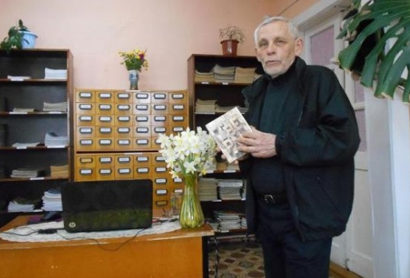
Творческая встреча с поэтом, главным редактором журнала «Дон» Виктором Петровым прошла в Подосиновской ЦБ им. А. А. Филева и Демьяновской ГБ. Название встречи «Карта современной поэзии» отражает не только подзаголок нового поэтического альманаха «Глагол», но и географию литературных интересов редакции одного из старейших «толстых» журналов России. Виктор Сергеевич рассказал о известных и начинающих авторах из разных регионов, произведения которых в нем печатаются. Порадовало, что со страниц «Дона» прозвучали поэтические строки участницы литературного объединения «Родник» Натальи Радостевой. Это первая ласточка – в планах главного редактора напечатать в журнале произведения литераторов Поюжья. Виктор Сергеевич – поэт, известный далеко за пределами Ростова-на-Дону. На встрече он представил новый поэтический сборник «Твердь».
Сотрудники ЦБ им. А. А. Филёва продолжили реализацию проекта для старшеклассников «Книга + Кино». Состоялись видеочасы: «Тарас Бульба – патриот русской земли: в книге и на экране», «Роман Л. Толстого «Война и мир» глазами С. Бондарчука, «Во всех ты, душенька, нарядах хороша» по повести А. С. Пушкина «Барышня-крестьянка», «Мастер и Маргарита: кино и книга».
Библиотеки района приняли участие в литературной акции «Читаем Распутина вместе», организованной Иркутской областной детской библиотекой им. Марка Сергеева. Цель акции – приобщение подрастающего поколения к литературному наследию В. Г. Распутина.
Литературный час «Мир и слово Валентина Распутина» для учащихся 6-7 классов школы-интернат подготовили сотрудники Демьяновской ГБ. Ребята познакомились с биографией писателя, проблемах нравственности, поднимаемыми в его произведениях, прослушали отрывки из произведений «Уроки французского» и «Прощание с Матёрой», читали рассказ «Тропа».
Участие в акции «Читаем Распутина вместе» с литературным часом, чтением и обсуждением рассказа «Уроки французского» состоялось в Лунданкской СБ.
В Подосиновской ДБ был подготовлен цикл мероприятий по творчеству В. Распутина. На литературном часе «Читаем Распутина вместе», для уч-ся 1 класса, юные читатели познакомились с творчеством писателя, с помощью электронной презентации побывали в деревне Аталанка, на малой родине В.Г. Распутина, увидели дом, где он родился, школу, в которой учился. Ребята из 3 класса в рамках громких чтений «Большая литература для маленьких» читали и обсуждали небольшие рассказы «В оленьем стаде», «Почему тофалары живут в Саянах», «Ты – тофалар, и я тофалар». Для уч-ся 8 классов по творчеству В. Распутина состоялись уроки знаменитых личностей «Уроки совести и правды». Ребята познакомились с биографией и произведениями писателя В. Г Распутина: обсудили самый популярный из ранних рассказов писателя «Уроки французского», по которому снят одноимённый фильм, а также рассуждали о поступках героев произведения «Век живи – век люби». Некоторые эпизоды были зачитаны ребятами из книги. В конце встречи все пришли к единому мнению – людьми должна двигать доброта, честность, бережное и чуткое отношение к тем, кто нас окружат.
В акции «Читаем Распутина вместе», которая прошла в Яхреньгской СБ приняли участие читатели из начальных классов. Познакомившись с биографией писателя, перешли к чтению рассказов из сборника «На реке Ангаре»: «День рождения», «Ночная гроза»; «Лёд идёт!» и из сборника «В тайге над Байкалом». После прочтения ребята делились впечатлением от прочитанного.
115 -летию со дня рождения А. П. Гайдара в библиотеках прошли мероприятия.
Интерактивная игра «Гайдар шагает впереди» по книге А. Гайдара «Тимур и его команда» состоялась в Демьяновской ДБ. В ходе игры ребята читали стихи, посвящённые автору книги, знакомились с биографией Гайдара, вживались в образы его героев. Здесь были Нюрка и её бабка, Коля Колокольчиков, Гейка, Сима, Женя, Ольга, Квакин и Тимур. Дети знакомились с пионерской атрибутикой, учились барабанить, подавать сигналы горном, завязывали пионерский галстук. Родители не остались в стороне и, вспоминая своё пионерское детство, вместе с детьми завязывали пионерские галстуки, горнили. Кульминацией игры стала песня, прозвучавшая в кинофильме «Тимур и его команда» в 1940 году. К конце игры участники ответили на вопросы викторины по книге «Тимур и его команда».
В Подосиновской ДБ состоялся литературный час «Гайдаровские книги о важном». Школьники узнали о том, как появился псевдоним Гайдар, историю создания книги «Тимур и его команда», с «тимуровским движением», прослушали отрывок из повести и посмотрели сюжет про дрова из одноимённого художественного фильма. Далее ребята рассказали о добрых делах, которые они совершали в своей жизни. В заключении библиотекарь пожелала ребятам быть внимательными и вдумчивыми читателями, равняться на лучших литературных героев.
К юбилею П. П. Бажова в Демьяновской ДБ была проведена литературная игра «Секреты малахитовой шкатулки». В ходе мероприятия ученики 3-5-х классов познакомились с биографией П. Бажова, приняли участие в литературной викторине «Уральские сказы – это чудо», отгадали, кому принадлежат предметы из волшебного сундука. В конце мероприятия открыли малахитовую шкатулку, полную украшений из камней – главный секрет Хозяйки Медной горы. Ребята с интересом рассматривали сокровища Уральских гор: малахит, бирюзу, змеевик, аметист и другие минералы.
Литературная игра по сказам П. П. Бажова «Малахитовая шкатулка» состоялся в Лунданкской СБ.
Литературный час «Уральские сказы» по творчеству П. Бажова состоялся в Пушемской СБ. Учащиеся разгадывали кроссворд об уральских самоцветах, отгадывали загадки о героях, участвовали в викторине «Угадай сказ» и собирали пазлы с сюжетами сказов. В конце игры ребятам было предложено нарисовать портрет Хозяйки Медной горы.
«Киногостиная» по творчеству В. Шукшина «Всю жизнь свою несу я родину в душе» состоялась в Демьяновской ГБ. Присутствующие познакомились с биографией Шукшина, вспомнили и посмотрели отрывки из фильмов «Печки-лавочки», «Два Федора», «Калина красная», «Они сражались за родину».
Литературный час «Я себя не мыслю без России» и выставка-просмотр «Певец калины красной», посвящённые творчеству В. М. Шукшина состоялись в Лунданкской СБ. «Любил он берёзы босые и красные платья рябин» – так назывался час информации по творчеству В. М. Шукшина в Яхреньгской СБ. Читатели познакомились с биографией и творчеством писателя, его деревенской прозой, библиотекарь сделала обзор произведений.
220 лет со дня рождения А. С. Пушкина. Пушкинский день России.
В ЦБ им. А. А. Филёва Пушкинский день состоялся турнир «Умники и умницы», позволивший участникам проверить свои знания биографии и творчества великого русского поэта.
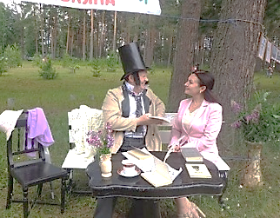
7 июля на празднике, посвященном юбилею района, библиотечная фотозона с Александром Сергеевичем Пушкиным «Я в гости к Пушкину иду», роль которого талантливо сыграл А. И. Рябков, пользовалась небывалым успехом. Читатели не только фотографировались, но и читали бессмертные пушкинские строки.
Пинюгской БСЧ им. А. И. Суворова была оформлена выставка «Пушкин на все времена» с разделами «И пробуждается поэзия во мне…», «Друзей любить открытою душою…», «Я вас любил так искренно, так нежно», «Читаем Пушкина и о Пушкине». 6 июня около выставки прошла акция «Читаем Пушкина». Все, кто в этот день посетили библиотеку, читали стихи поэта (большинство наизусть) о любви. Для ребят из летнего лагеря в библиотеке прошла познавательная программа «Мы в гости к Пушкину пришли». Беседа библиотекаря напомнила им страницы биографии великого поэта, была разыграна сценка из сказки «О рыбаке и рыбке», все активно приняли участие в конкурсах «Путаница», «Поймай рыбку», «Пушкинский словарик» и др.
Пинюгские библиотекари пригласили юных читателей на программу «В гостях у Пушкина» в рамках акции «Ночь искусств». Читальный зал превратился в театральные подмостки, абонемент – в игротеку, запасник – в мастерскую. Сотрудники перевоплотились в героев сказок великого поэта. Открыла мероприятие няня Пушкина Арина Родионовна. Главный герой «Сказки о рыбаке и рыбке» старик познакомил с историей создания сказки. Затем был показан кукольный спектакль. Е. Г. Летовальцева представила историю создания «Сказки о мёртвой царевне и семи богатырях», а учащиеся 4 класса показали инсценировку отрывка из этой сказки.
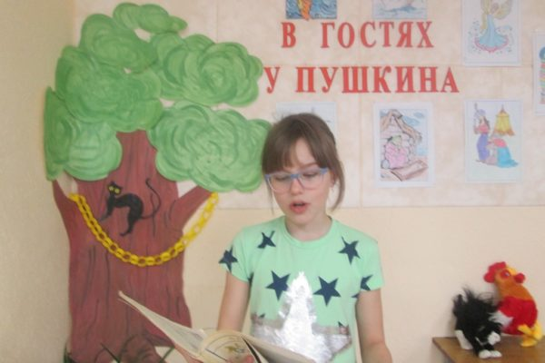
В фотосалоне «Свет мой, зеркальце» читатели фотографировались в образах персонажей пушкинских сказок и представляли героев строками из произведений.
В горнице Арины Родионовны было много интересного: прялка, веретено, клубки ниток, чугунки, старинная глиняная посуда, а также тряпичные куклы. Посетители узнали историю появления тряпичных кукол и научились делать своими руками куклу-оберег.
Знание творчества поэта можно было проявить в квест-игре «По дорогам сказок А. С. Пушкина», выполняя задания «Ребусы от золотой рыбки», «Загадки в орешках», «От учёного кота», «Кинозал» и другие.
Все читатели, которые пришли в этот вечер в любимую библиотеку, получили заряд хорошего настроения и немного волшебной магии от удивительных сказок Александра Сергеевича Пушкина.
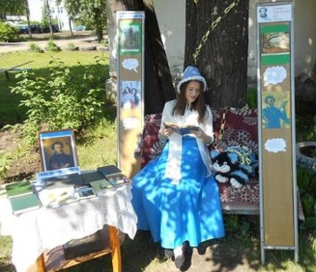
Демьяновская ГБ пригласила всех желающих на тематическую программу «Волшебство пушкинских строк», которая прошла около библиотеки. Проходящие мимо жители поселка могли подойти, посмотреть выставку книг, прочитать на память или по книге любимые строки, сфотографироваться с «котом ученым», что «ходит по цепи кругом», послушать выразительное чтение волонтёром Викторией Власовой (в образе Татьяны Лариной) письма к Евгению Онегину из романа в стихах «Евгений Онегин».
В Демьяновской ДБ к этому событию состоялись литературно-творческие программы: «Мир пушкинских сказок к себе нас манит» с путешествием по Лукоморью.
У выставки «Сказочник Лукоморья» прошла акция «Он наш поэт, он наша слава». Ребята цитировали любимые строки из произведений великого классика.
Библиотекарь Лунданкской СБ провела квест-игру «Путешествие по Лукоморью». Всё началось с рассказа о великом поэте, а затем, получив дорожные карты, две команды начали свое увлекательное путешествие по сказкам Пушкина. Участвуя в конкурсах, играх, отвечая на занимательные вопросы викторин, отгадывая загадки, команды получали за правильные ответы орехи. Их количество и определило команду-победителя.
Литературная игра-путешествие «Я в гости к Пушкину спешу…» состоялась в Утмановской СБ. Познавательная викторина «Сказка – ложь, да в ней намёк…» по произведениям А. С. Пушкина прошла в Яхреньгской СБ. В ходе познавательного часа «В гостях у книжки» в Утмановской СБ ребята узнали, как создаются книги, где начинает свой путь будущая книга.
«Читая Пушкинские строки» – поэтический час в Подосиновской ДБ прошёл с участием ребят из летнего школьного лагеря. Мы посмотрели и обсудили познавательный видео сюжет «Кто такой Пушкин», выявили лучших знатоков сказок в интерактивной игре «Сказка мудростью богата», читали хором отрывок из поэмы «Руслан и Людмила» – «У Лукоморья дуб зелёный...», а также сами пытались сочинять стихи, что оказалось очень непростым занятием. Ребята поделились, что писать стихи совсем не просто, нужно иметь талант и хороший словарный запас.
Литературная программа «Сказок пушкинских страницы» в ходе которой ребята вспоминали героев сказок, возвращали им потерянные предметы, отвечали на вопросы Золотой рыбки и цитировали наизусть знакомые с детства сказки состоялась в Пушемской СБ.
15 октября 2019 года исполнится 205 лет со дня рождения великого русского поэта М. Ю. Лермонтова.
15 октября на абонементе Подосиновской центральной библиотеки им. А. А. Филева прошла акция «Читаем Лермонтова строки». Читателям было предложено вспомнить и прочесть любимые стихи. В подарок посетители библиотеки получили закладки со стихами Михаила Лермонтова и малоизвестными фактами из его биографии. К памятному событию оформлена книжно-иллюстративная выставка «Нет, я не Байрон, я другой, еще неведомый избранник…».
16 октября границы акции «Читаем Лермонтова строки» раздвинулись, и бессмертные строки «мятежного гения» звучали в торговый день на рыночной площади райцентра. Сотрудники библиотеки рассказывали о поэте, о том, как много он успел создать за свою короткую жизнь. Десятиклассники Подосиновской средней школы раздавали закладки об интересных и малоизвестных фактах биографии Лермонтова, читали стихи.
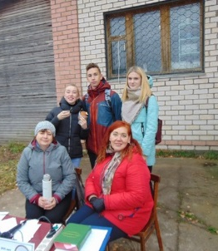
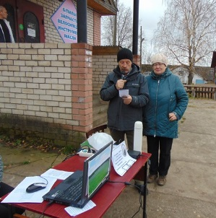
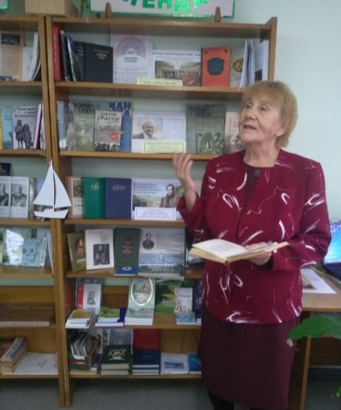

Книжно-иллюстративная выставка «Поэзии чудесный гений» была организована в читальном зале Подосиновской ДБ. На ней наряду с произведениями классика русской литературы представлены рисунки читателей, куклы в образах героинь романа «Герой нашего времени» Беллы и княжны Мэри, оформлена фотозона.
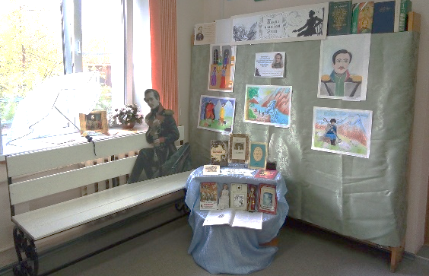
В библиотеке прошёл литературно-исторический час «Недаром помнит вся Россия…», для уч-ся 5 классов.
Библиотекарь предложила ребятам не только познакомиться с биографией поэта, с историей Бородинской битвы, но и проявить себя знатоками стихотворения Лермонтова «Бородино». Для двух команд были разработаны конкурсы «Картинная галерея» (назвать великих полководцев на портрете), «Доскажи строчку» (вставить пропущенные слова в стихотворение), «Продолжи пословицу» (закончить пословицу о войне 1812 года), «Форма солдата» (указать на иллюстрациях кивер, доломан, эполеты). Читателям была предложена игра-шифровка «Бородинское сражение» и интерактивная викторина «Бородино» (выбрать правильный ответ из вариантов).
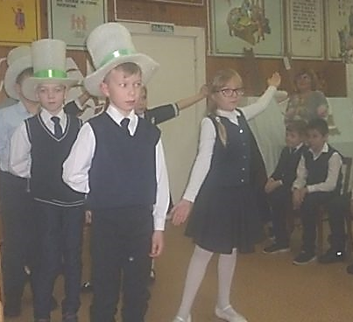
Литературный вечер «Парусник поэзии Лермонтова» состоялся в Демьяновской ДБ. В его проведении приняли участие ученики 3-а класса, а родители стали гостями.
Ведущие напомнили гостям страницы биографии поэта, ребята читали стихи, участвовали в инсценировках «Лермонтов и отец», «Дуэль Мартынова и Лермонтова». Изюминкой вечера стало проникновенное исполнение Лидией Николаевной Вотчицевой «Казачьей колыбельной песни» и вальса под музыку А. Хачатуряна, написанную к драме М. Ю. Лермонтова «Маскарад», который танцевали третьеклассники. В конце мероприятия, передавая по кругу свечу, родители и дети делились впечатлениями о вечере.
В Утмановской СБ к юбилею М. Ю. Лермонтова для уч-ся школы 6, 9-х классов был проведен литературно-музыкальный час «Странник с русскою душой». Началось мероприятие с просмотра видеоролика «Во всем дойти до совершенства», в котором рассказывалось о биографии и творческом пути поэта. Стихи прозвучали в исполнении ведущей и самих ребят. Ведь и сквозь века стихи гениального поэта остаются актуальными и дорогими сердцу.
Для учеников 1 класса сотрудники Пинюгской БСЧ им. А. И. Суворова провели литературный час «Он больше, чем поэт». Сейчас первоклассники знают биографию поэта, о том, что поэт был всесторонне одарён от природы: играл на скрипке, фортепиано, пел и сочинял музыку на свои стихи, рисовал. Во время встречи звучали стихи и романс на стихи классика. Опарин Иннокентий наизусть прочитал стихотворение «Бородино» и заслужил аплодисменты одноклассников.
В Ленинской СБ прошёл литературный час «Не угаснет свет его стихов». Вспомнив страницы биографии великого поэта, ребята прочитали его стихи «Тучка», «Три пальмы» и другие. Также познакомились с материалами книжной выставка «Литературный мир Лермонтова».
Библиотеки района в Международный день книгодарения присоединились к общероссийской акции «Дарите книги с любовью». Читатели Пинюгской БСЧ им. А. И. Суворова подарили библиотеке 32 книги, 31 экземпляр газет и журналов. Читатели Подосиновской ЦБ им. А. А. Филёва подарили библиотеке более 250 изданий.
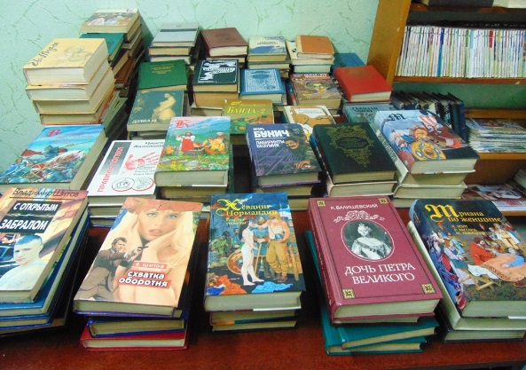
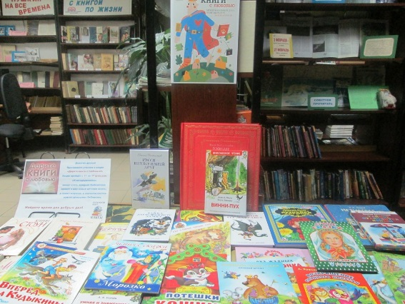

Неделя детской книги
Подосиновская ДБ
Неделя детской книги началась с дня книги и чтения для дошкольников «Библиотека собирает друзей». Гости библиотеки узнали об истории возникновения этого праздника, участвовали в играх и викторинах. Заглянули в библиокафе, где состоялась необычная «дегустация». Маленьким читателям предлагалось меню из книжных блюд: «Репка», «Бобовое зёрнышко», «Вершки и корешки», «Колосок» и др. А ещё малыши узнали о том, какие необычные бывают книги: пазлы, переноски, ростомеры, вырубки, музыкальные, панорамы и др. «В гостях у сказки» – театрализованное представление по книге Т. Копаневой «Тайна добра». «Тайна добра, или Как не стать Бабой Ягой» – волшебная сказка, в которой происходят удивительные события, необыкновенные встречи и невероятные приключения. Инсценировку отрывка из этого произведения представили участники Театра книги «Сказочная гостиница» Второклассники вместе с Бабой Ягой приняли активное участие в весёлых играх и викторинах, посвящённых сказочным героям, посмотрели интересные видеоролики, спели детскую песню о сказках. «Театр + мы» – познавательно-игровой час, в ходе которого уч-ся 5 класса узнали, какие театры существуют и чем отличаются друг от друга, какие профессии можно встретить в театральной сфере. Познакомились с историей возникновения театра, какие костюмы и какую обувь одевали актёры древнегреческого театра, в каких масках приходилось выступать на сцене. Школьники, в свою очередь, рассказали, какие театры они посещали, каким жанрам отдают предпочтение. Также почувствовали, легко ли быть актёром. «Мы без дела не скучаем» – день творчества. Ребята из 3 класса узнали, что рисовать можно абсолютно всем: ватными палочками, дном от пластиковой бутылки, использованными батарейками, упаковочной сеточкой и даже срезом лимона. Серый вид за окном всем уже изрядно надоел, наши гости не готовы мириться с этим, поэтому с азартом разрисовали фасад библиотеки, используя подручные средства. «Магия сказок Андерсена» – творческая мастерская по сказкам Г.Х. Андерсена. Библиотекари и ребята не только почитали эту сказку, но решили ещё и «оживить» её. Для этого нам потребовалось совсем немного: цветные карандаши, мелки, прищепки, заготовки нарисованных героев, клей. Чуточку усердия, совместный труд – и вот перед нами забавные герои, с которыми можно играть, разговаривать. Ребята также попробовали себя в роли актёров, озвучивая своих героев. Совместное прочтение оказалось очень увлекательным и весёлым занятием. Завершающим аккордом недели стал час народной культуры «Традиции живая нить» с мастер-классом по плетению из бересты, который провела Е.В. Мальцева, народный мастер Кировской области, руководитель студии «Наследие» Подосиновского Дома ремёсел. Активными участниками встречи стали наши читатели из 4-а класса с классным руководителем. Ребята познакомились с работами мастера, а также под руководством Елены Витальевны сделали дудочку, которую раньше использовали, чтобы не потеряться в лесу.
Пинюгская БСЧ им. А. И. Суворова
Открытие Недели детской книги началось с праздника «Нынче праздник чтения – всем на удивление!». Для уч-ся 2-4 классов состоялась литературная игра к 120-летию со дня рождения писателя Ю.К. Олеши «Происшествие в городе «Трёх толстяков». «Денискины друзья»: литературно-игровая программа по рассказам В.Ю. Драгунского состоялась для уч-ся с 1 по 6 класс. Дошкольники отправились в литературное путешествие «Страна чудес Ирины Токмаковой».

Демьяновская ДБ
Неделя детской книги открылась читательской конференцией «Посоветуй книгу другу». От каждого класса начального звена на конференции выступили по 2 участника, которые в своих выступлениях рассказали о любимых книгах и посоветовали их для прочтения другим ребятам. Второй день Недели детской книги в библиотеке был посвящён сказкам «В гостях у сказки». Ученики 1-б класса отправились в путешествие по сказочной тропинке вместе с Иваном-царевичем. Третий день был посвящён театру «Да здравствует театр!». Ребята узнали историю театра, отгадали театральные загадки, попробовали себя в роли сценариста, режиссёра и гримёра, поучаствовали в актёрском тренинге, даже рэп станцевали и поставили спектакль «Теремок». Для детей и родителей старшей группы д/сада «Сказка» состоялся литературный квест «Как на книжкин день рождения…», в ходе которого библиотекари подготовили рассказ о Неделе детской книги, литературный квест (литературные пазлы по сказкам, инсценировка сказки «Теремок», игры «Четвертый лишний», «Корзина находок»), выставку книг, сказочную викторину, рекомендательный список с приглашением в библиотеку, беседу с родителями «О семейном чтении».
В сельских библиотеках состоялись мероприятия: литературные игры «Путешествие в город любимых книг» в Лунданкской СБ, «Книга тайна, книга клад, книга лучший друг ребят» в Октябрьской СБ. Театрализованный праздник книги «В гостях у королевы Книги» состоялся в Ленинской СБ.
Книжкина неделя в Утмановской СБ была посвящена различным сказкам, это и час читательских удовольствий, громкие чтения, после чего обсудили прочитанное. Завершающее мероприятия – познавательный час «В гостях у книжки», где дети узнали о том, как создавались книги, где начинает свой путь будущая книга.
Литературная программа «Отдыхаем с книжкой» состоялась в Щёткинской СБ. Ребята совершили путешествие по библиотеке и познакомились с её обитателями, среди которых самая большая и самая маленькая книжки, самая толстая и самая тонкая, самая старая и самая молодая и др. После этого ребята отвечали на вопросы викторины по сказкам и рассказам, определяли литературного героя по принадлежащим ему предметам. В конце праздника рассказали о своей любимой книжке, а победители викторины получили сладкие призы.
Литературный час «В гости к дедушке Корнею» состоялась в Яхреньгской СБ. Дети познакомились с биографией Чуковского, выполнили конкурсные задания по произведениям занимательных и поучительных сказок автора.

Семья. Семейное чтение.
Совместное посещение библиотеки, участие в совместных мероприятиях - это общение, сближающее людей разных возрастов, родителей и детей. Они укрепляют контакт библиотеки и семьи, положительно сказываются на читательской активности детей, позволяют в наших учреждениях увидеть очаг интересного и полезного досуга, место общения, центры информирования по вопросам детской литературы, педагогики.
Выставка-просмотр «Для вас, родители» действует в Демьяновской ДБ. «Семейный вопрос на страницах книг» в течение года обновляется в Пинюгской БСЧ им. А. И. Суворова. «Мир семьи» – выставка-событие ко Дню семьи, любви и верности, «Прочитайте книжки дочке и сынишке» – выставка-совет.
Час общения «Вместе с братом иль сестрой замечательно живём» состоялся в Октябрьской СБ. Состоялся разговор о семье, об индивидуальных отличиях каждой семьи, о родственных отношениях. Ребята рассказывали о своих братьях и сёстрах, совместных увлечениях, высказывали своё мнение о будущем семьи. В этой же библиотеке со взрослыми читателями состоялась беседа-диалог «Семья – это глубочайшая традиция Руси», на которой библиотекарь рассказала, как правильно составлять родословную семьи. Также шёл разговор о семейных традициях.
«Семья – это то, что с тобой всегда» познавательно-игровая программа», посвящённая Международному Дню семьи состоялась в Пинюгской БСЧ им. А. И. Суворова. Ребята познакомились с историей праздника, рассказали о своих семьях, о семейных традициях. А потом приняли активное участие в конкурсах: «Что в имени моём», «Шустрый поварёнок», «Устами младенца», «Соберите пословицу».
Ко дню семьи, любви и верности пинюгские библиотекари провели тематическую программу «Бабушка и я, лучшие друзья». Участниками мероприятия были активные читатели библиотеки – семьи Злобиных, Никулиных, Поплаухиных, гости – семьи Изотовых из Петербурга, Рудаковых и Глушковых из Кирова. Все дружно и весело участвовали в конкурсе «Узнай по голосу» (бабушки должны были по голосу узнать своего внука), а также из цветных бумажных полосок делали коврики, рисовали портреты бабушек, собирали пословицы, танцевали, отвечали на вопросы сказочной викторины.
На семейной познавательно-игровой программе «Мир игрушек» шёл разговор о том, что любимые игрушки детей помогают им учиться жить в обществе, действовать, выстраивать отношения с окружающими. Отношение девочки к своей кукле, покажет, какой она в будущем будет мамой. Все активно принимали участие в различных конкурсах: «Гонки на машинках», «Разрисуй матрешку», а ещё играли в «дочки-матери», где надо было одеть куклу, сводить на прогулку, накормить. Для желающих проведен мастер-класс по изготовлению ангелочков.
В Подосиновской ДБ состоялся праздник семейного чтения «Читающая семья». Ребята подготовили и рассказали стихи о чтении, книге и библиотеке. Разделившись на две команды «Знайки» и «Книголюбы» ребята выполняли задания: расшифровать названия сказок, определить, каким героям произведений принадлежат предметы из таинственных «ящиков», ответить на вопросы литературной викторины, составить сказочные телеграммы, собрать из букв имена героев сказок и по описанию узнать персонажей. Самым интересным оказалось последнее конкурсное задание – «Реклама книги», которое ребята вместе с родителями подготовили заранее. Любимые книги детей очень разные – это и рассказы о школьной жизни, и детективные истории, и энциклопедии. А Матвей Гмызин вместе с мамой Татьяной Николаевной, рассказывая об энциклопедии, предложил ребятам поучаствовать в мастер-классе – раскрасить флаги разных стран.
«Счастье – моя семья» – час интересной информации ко Дню семьи, любви и верности для ребят, посещающих летнюю школьную площадку провели сотрудники Подосиновской ДБ. Дети узнали об истории праздника, познакомились с его символом – ромашкой, читали пословицы и поговорки о семье, отгадывали загадки про членов семьи, посмотрели мультфильм о Петре и Февронии. Затем своими руками изготовили оригинальную открытку для своих близких, ведь это отличный повод подарить частичку добра своим родным.
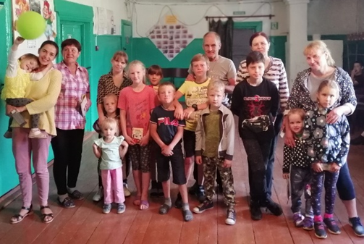
В Пушемской СБ в летние месяцы 15 различных мероприятий прошло для детей и родителей. На мастер-классах вместе мастерили жар-птицу и сказочные цветы, активно участвовали в конкурсно-игровых программах «Спортивная семья», «Русские сказочники», «Приключения Алладина», «В гостях у морского царя», литературных викторинах «Волшебный зонтик», «Сказки Пушкина», «Сказки Датского королевства» и других.

Сотрудники библиотека приглашают родителей не только на мероприятия к праздничным датам, но и на литературные, познавательные мероприятия. Например, в интерактивной игре «Гайдар шагает впереди», по книге А. Гайдара «Тимур и его команда» в Демьяновской ДБ, приняли участие уч-ся 4-б класса и их родители. В ходе игры ребята читали стихи, посвящённые автору книги, знакомились с биографией Гайдара, вживались в образы его героев. Здесь были Нюрка и её бабка, Коля Колокольчиков, Гейка, Сима, Женя, Ольга, Квакин и Тимур. Дети знакомились с пионерской атрибутикой, учились барабанить, подавать сигналы горном, завязывали пионерский галстук. Родители не остались в стороне и, вспоминая своё пионерское детство, вместе с детьми завязывали пионерские галстуки, горнили. Кульминацией игры стала песня, прозвучавшая в кинофильме «Тимур и его команда» в 1940 году. В конце игры участники ответили на вопросы викторины по книге «Тимур и его команда».
Родители и дети приняли участие в познавательно-игровой программе «Пришёл Спас – яблоко припас», подготовленную библиотекарями Пинюгской БСЧ им. А. И. Суворова.
Библиотекарь Пушемской СБ пригласила родителей и детей на литературную программу «Волшебный зонтик», в ходе которой присутствующие не только отвечали на вопросы викторины по сказкам зарубежных писателей, но и сочиняли свои сказки под зонтиком Оле-Лукойе.
Дети и их мамы собрались на тематическую программу, посвящённую Дню матери «Мама, милая мама…» состоялась в Щёткинской СБ. В ходе мероприятия звучали стихи, песни, совместно поставили сценку о семье.
С песнями, стихами, весёлыми играми и конкурсами прошёл семейный вечер «Загляните в мамины глаза» для учащихся, родителей и классного руководителя 2 «в» класса. Много добрых слов услышали в свой адрес мамы. Здорово провести время в тёплой компании, зарядиться позитивом, ведь именно такие моменты запоминаются надолго.
Мальчики и девочки, мамы и бабушки, а также классный руководитель 2 б класса (48 чел.) встретились в Подосиновской ДБ, чтобы сказать добрые слова друг другу, отпраздновать День матери и с пользой провести время. Всё это стало возможным в ходе совместного прохождения квеста «Вместе с мамой». Присутствующие выполняли различные задания, читали стихи, пели песни, танцевали.
К весеннему празднику 8 марта в библиотеках прошли мероприятия:
163 человека (дети и их родители) приняли участие в интеллектуально-досуговой программе «Конфетное дерево для любимой мамочки». Ребята дарили мамам и бабушкам стихи и песни, весёлые частушки, участвовали в играх и конкурсах. А мамы повеселили гостей, инсценировав сказку про Бабу-Ягу и Кощея.
Семейная гостиная к 8 марта для учащихся и родителей 1 б класса «В марте есть такой денёк» состоялась в Подосиновской ДБ.
Семейная познавательно-развлекательная программа «Есть в Марте день особый» состоялась в Яхреньгской СБ. Дети подготовили стихи-поздравления, прошли праздничные конкурсы, конкурс стихов «Поздравляем наших мам», песенный конкурс. А мамы подготовили праздничный стол.
В Пинюгской БСЧ весело прошла познавательно-игровая программа «Вперед, девчонки!». Для учеников 4 класса и их родителей сотрудники библиотеки провели праздничную программу «Вперёд, девчонки!» Для своих мам, бабушек и старших сестёр четвероклассники приготовили настоящий концерт, во время которого звучали стихи, песни, разыгрывались сценки. В игровой части программы школьники участвовали в конкурсах «Десять глаз», «Фоторобот звезды», «Попасть в десятку» и других, проявив сноровку, ловкость, смекалку и эрудицию. В заключение праздника мальчики поздравили своих одноклассниц, исполнив задорные, весёлые частушки, и вручили подарки.
Сотрудники Демьяновской ДБ в течение года принимали участие в родительских собраниях. «Чтение– дело важное» для родителей 4 «б» класса. Библиотекарь рассказала о роли чтения в жизни подростков, о важности семейного чтения, когда ребенок не хочет читать, а «пропадает» в компьютере. Был сделан анализ читательских предпочтений учеников, дана информация о мероприятиях, проведенных библиотекой для учеников 4-х классов. Участникам собрания была предложена литература по проблемам воспитания. После которой четверо родителей взяли для прочтения следующие книги: Л. Зюбин «Все равно я к тебе приду», Ю. Гиппенрейтер «Родителям: книга вопросов и ответов», Ш. Амонашвили «Педагогические притчи», М. Таргакова «И не забывай гладить котенка». Родители с пониманием отнеслись к проблеме важности чтения своих детей и поставили задачу: не растерять у детей навыки чтения, накопленные в начальной школе, при переходе в среднее звено.
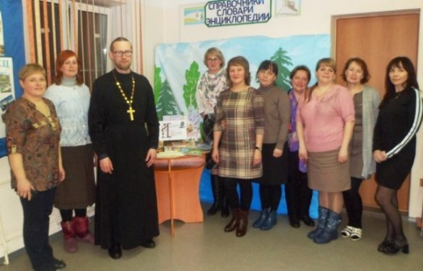
На родительских собраниях «Роль книги и чтения в жизни ребенка» для родителей дошкольников, «Роль книги в жизни ребенка» для родителей 2-х классов, «Роль семейного чтения в воспитании детей» для родителей уч-ся 3-х классов были рекомендованы книги по воспитанию для родителей, а также предложены книги для семейного чтения.
В Подосиновской районной детской библиотеке состоялся круглый стол «Детское чтение для сердца и разума». Обсудить насущные проблемы, пообщаться, наметить планы на будущее собрались неравнодушные люди – родители, педагоги, представители православной церкви, библиотекари. Мы обсудили вопросы нравственного воспитания в семье, детского чтения, вовлеченность подрастающего поколения в виртуальное пространство. Наши гости познакомились с новой детской литературой, которую можно использовать в работе и чтения для души. Общение прошло в доброй атмосфере и взаимопонимании. Получили книги в дар от храма Рождества Пресвятой Богородицы (п. Подосиновец).
Семейный клуб «Общение» при Демьяновской ДБ
Клуб «Общение» посещают учащиеся 3-б класса. Мероприятия клуба активно посещают и дети, и родители. В рамках клуба проведены мероприятия:
Информационно-экологический час «Обыкновенная горлица – птица 2019 года»;
Литературная игра-путешествие «Мы в город Изумрудный идем дорогой трудной»;
Краеведческий час «Откуда мы родом» (к 65-летию п. Демьяново);
Литературный калейдоскоп «По страницам творчества Ирины Пивоваровой»;
Библио-коктейль «Веселые уроки»;
Познавательно-игровая программа «Аз и Буки – основа науки»;
Литературный час-обзор к 125-летию М. М. Зощенко «Смех-дело серьезное!»;
Игра-путешествие по сказке П. Ершова «Конек-Горбунок» «За Коньком-Горбунком в сказку русскую войдем»;
Семейный вечер «Бабушкины посиделки»;
Литературный час «Путешествие по Королевству кривых зеркал».

Клуб «Семейный хоровод» при Яхреньгской СБ
Познавательная программа «Школа театральных наук»;
Познавательно-развлекательная программа с элементами театрализации «От улыбки хмурый день светлей»;
Тематическая игровая программа ко Дню России «С любовью и верой в Россию!»;
Познавательно-игровая программа «Осенняя сказка»;
Тематическая программа «Здравствуй, школа! Это – я!»;
Предметная выставка ко Дню матери «Игрушки наших детей».

Сегодняшнее время, образ жизни многих современных родителей даёт нам новую группу читателей – это социально-неблагополучные дети (дети коррекционных школ, группы риска и т.п.). Смотри Приложение № 8.

Досуг. Организация клубов.
Клуб – это встреча единомышленников, это общение людей, которое способствует творческому и духовному росту участников. Клубы и объединения по интересам в библиотеках – это та традиция, которая живёт и развивается, несмотря на кризисы и сложности современного мира.
В 2019 году в Подосиновской МБС работали 42 клуба по интересам: Семейные клубы – 3. Для взрослых читателей – 17, для детей – 20, для юношества – 2.
Прошли самые разнообразные досуговые мероприятия.
Праздничные программы для юных читателей «День именинника» состоялась в Ленинской СБ и Демьяновской ДБ.
«Встреча со сказкой» состоялась в Пинюгской БСЧ им. А. И. Суворова. Открыла программу постановка кукольного театра по сказке В.Ф. Одоевского «Мороз Иванович». Игровая часть программы также была посвящена сказкам. Ребята отвечали на вопросы викторины, участвовали в конкурсах и подвижных играх, рисовали с закрытыми глазами символ 2019 года, читали стихи и пели песни.
Познавательно-игровая театрализованная программа по сценарию В. Шульжика «Неуловимый Фунтик и его друзья» в новогодние праздники состоялась в Яхреньгской СБ.
«Женщина – 8-е чудо света» – литературно-музыкальный вечер под таким названием в Утмановской СБ собрал читательниц Утмановской СБ.
Во Всемирный день кошек, в Демьяновской ДБ состоялась литературно-познавательная игра «Мягкие лапки, а в лапках − царапки». Участники мероприятия узнали много нового и интересного о кошках из рассказа библиотекаря и презентации, вспомнили своих любимых питомцев, а затем ответили на вопросы литературной викторины и с удовольствием потанцевали на «кошачьей дискотеке».
В ходе познавательно-игровой программы «День шоколада» в Пинюгской БСЧ им. А. И. Суворова ребята познакомились с историей появления шоколада, приняли активное участие в конкурсах и играх: «Шоко-баскетбол», «Разверни конфету», «Вкусный шоколад».
«В путешествие за мечтой» – виртуальное путешествие в страну Диснейленд – самый известный и популярный парк развлечений компании «Уолт Дисней» совершили читатели Подосиновской ДБ. Много эмоций вызвало совместное творчество, когда наши гости выполняли газету, где представили парк развлечений своей мечты при помощи техники коллаж.
Познавательно-игровая программа «В гостях у бабушки Федоры» прошла в Пинюгской БСЧ им. А. И. Суворова. Ребята в занимательной форме повторили правила содержания своего жилища в чистоте и порядке. Бабушка Федора (библиотекарь Маурина Н.А.) провела с участниками программы весёлые конкурсы и эстафеты.
В Подосиновской ДБ состоялся час интеллектуальных игр «Интеллект + смекалка». Ребята соревновались между собой в литературных конкурсах, викторинах, играх.
Тематическая программа «Час веселого настроения» состоялась в Утмановской СБ.
«Всё дело в шляпе» – познавательно-игровая программа состоялась в Яхреньгской СБ. Библиотекарь подготовила рассказ о том, для чего нужен головной убор, ребята ответили на вопросы викторины «Какой литературный герой носил этот головной убор», отгадывали загадки про шляпы, участвовали в играх: «Не урони фуражку», «Передай другому», «Что под шляпой», защита головного убора (назвать героя, изобразить фрагмент из произведения).
Ко Дню защиты детей в библиотеках прошли мероприятия. Спортивно-игровая программа «Путешествие в страну Детства» состоялась в Демьяновской ДБ. Соревнуясь в командах и парах, ребята весело провели время: пели песни, читали стихи, показывали мини-сценки, участвовали в эстафетах, играли в «Глухой телефон», рисовали с закрытыми глазами и т.д. Театрализованное представление «День веселых затей» прошла в Ленинской СБ. В Пинюгской БСЧ им. А. И. Суворова к этому празднику была подготовлена познавательно-развлекательная программа «В стране детства». Участники программы отправились в путешествие по станциям «Юные художники», «Танцевальный калейдоскоп», «Искатели приключений». Во время путешествия школьники танцевали, пели, рисовали, отгадывали загадки, участвовали в конкурсах и играх. Праздничная программа «На всех парусах в лето» была проведена в Утмановской СБ. Тематическая программа «Какого цвета лето?» состоялась в Щёткинской СБ.
В 2019 году кукольному кружку «Буратино» в Демьяновской детской библиотеке исполнилось 30 лет. В читальном зале к юбилею оформлена выставка, библиотекари собрали материал по истории кружка. Мероприятия проводятся с элементами театрализации, с использованием кукол.
Сказка «Ворона и Лисица» была показана на литературном часе «В гостях у дедушки Крылова». Моментальный кукольный спектакль по сказкам В. Сутеева «Мышонок и Карандаш», «Кто сказал «Мяу»? были показаны в ходе беседы-игры «Творческая копилка В. Сутеева». Кукольный спектакль «Дракоша и Зубная фея» – это веселые уроки здоровья для дошкольников. Из 3-х сказок состоял кукольный спектакль «Веселые зверята». Литературно-познавательный час «И оживают куклы…» прошёл с просмотром спектакля «Вниз по волшебной реке».
История кружка размещена на сайте библиотечной системы
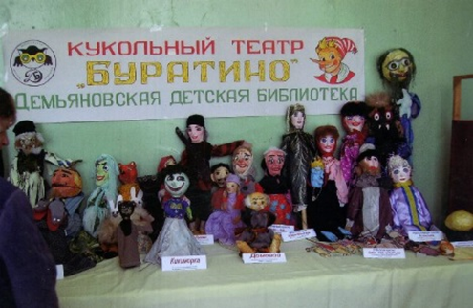
http://podosinovetsmbs.ru/?page_id=40278
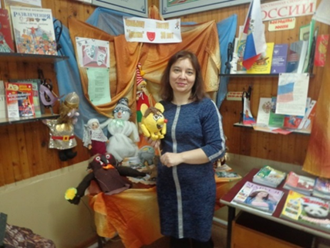

Устное народное творчество, фольклор
«Рождественский калейдоскоп» – фольклорное театрализованное представление состоялось в Лунданкской, Октябрьской СБ. Фольклорные посиделки «Кому поем, тому с добром» состоялись в Ленинской СБ.
Фольклорный праздник «Эх, широкая Масленица» состоялся в Ленинской, октябрьской СБ. Познавательно-игровая программа «Широкая Масленица» состоялась в Пинюгской БСЧ им. А. И. Суворова и Пушемской СБ.
«Зиму провожаем, весну радостно встречаем». Праздник народной культуры для учащихся начальной школы совместно провели сотрудники Дома культуры, краеведческого музея и Подосиновской детской библиотеки. Библиотечная станция называлась «Фольклорная», здесь ребят ждали русские народные старинные игры: «Сковорода», «Самый быстрый, самый ловкий» и «Тише едешь – дальше будешь».
Демьяновские библиотекари подготовили и провели интерактивную игру «Фольклорный калейдоскоп». Команды пятиклассников «Русский фольклор» и «Классная компания» соревновались в конкурсах «Кот в мешке», «Тёмная лошадка», «Сказочный цветок», «Заморочки из бочки», «Музыкальный конкурс». Обе команды проявили свои знания и смекалку.
«Спасы: Яблочный. Медовый. Хлебный. Традиции и обычаи» – информационный час под таким названием прошёл в Ленинской СБ. Родители и дети приняли участие в познавательно-игровой программе «Пришёл Спас – яблоко припас», подготовленную библиотекарями Пинюгской БСЧ им. А. И. Суворова. Фольклорный праздник «Медово-яблочная карусель» с рассказом библиотекаря о спасах: медовом, яблочном, хлебном, конкурсами, загадками, связанные с каждым спасом, а в заключении состоялось чаепитие.
«Как на Ивана, на Купалу…» – фольклорный праздник был организован в Подосиновской ДБ. Ребята узнали о народных поверьях, легендах и обрядах купальской ночи. Под звучание народной музыки и песен ребята разучивали народные игры: «Гори-гори ясно», «Плетень», «Водяной».
Фольклорный час по произведению Л. Дьяконова «Волшебное колечко» подготовили и провели библиотекари Пинюгской БСЧ им. А. И. Суворова. Ребята познакомились с загадками, скороговорками, докучными сказками, старинным вятским говором.
В Подосиновце у Причальной сосны состоялся VI по счёту Праздник русского топора. Впервые центральная библиотека им. А. А. Филёва приняла участие в празднике, развернув Библиотечную поляну. Кроме традиционной литературы местных авторов и изданий библиотеки, «лоцманы книжных морей» предлагали всем желающим чай и кофе. Эти напитки оказались очень кстати: и маленькие и большие гости праздника с удовольствием чаёвничали у настоящего самовара, из трубы которого валил дым.
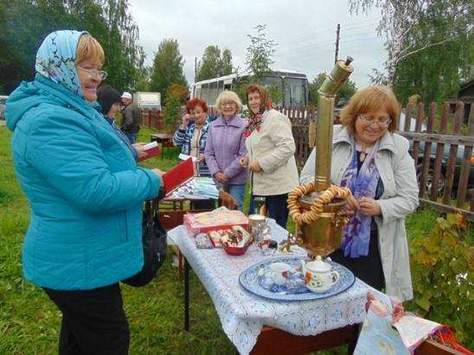
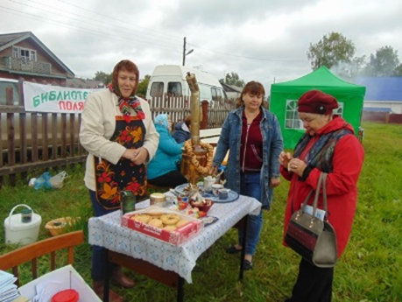

В фольклорное путешествие-игру «Устное народное творчество» пригласила уч-ся 2-х классов Подосиновская ДБ. Ребята познакомились с различными жанрами устного народного творчества: послушали пословицы о дружбе, произносили скороговорки, отгадывали загадки, читали потешки, считалки, пели весёлые русские народные песенки, вспомнили народные сказки.
В Пинюгской БСЧ им. А. И. Суворова для уч-ся 3 класса один раз в месяц проходят занятия фольклорного кружка «Веселая горница». Прошли мероприятия:
«На заставе богатырской» – фольклорный праздник, посвящённый Дню Ильи Муромца.
«Светлый праздник Рождества» – посиделки
«Встреча со сказкой» – познавательно-игровая программа
«Широкая Масленица» – познавательно-игровая программа
«Пословица недаром молвится» – фольклорный час
«Чудесный мир народной игрушки» – информационный час

Ветераны. Инвалиды. Пенсионеры.
Работа библиотеки с пожилыми людьми ведётся по нескольким направлениям:
- Индивидуальное обслуживание книгой;
- Работа клубов по интересам.
Для пенсионеров в библиотеках организовано 11 клубов:
- Дачник, Радуга, Диалог ЦБ им. А. А. Филёва
- Душа моя, Усадьба Демьяновская ГБ
- Ветеран, Встреча Пинюгская БСЧ им. А.И. Суворова
- Хозяюшка Октябрьская СБ
- Подворье Пушемская СБ
- Надежда Утмановская СБ
- Мудрость Шолгская СБ
- Сударушка Яхреньгская СБ
4 кружка по интересам: «Рукодельница», «Йога», в ЦБ им. А. А. Филёва, «Флора», «Умелые ручки» в Пинюгской БСЧ им. А. И. Суворова,
Работники библиотек организуют книгоношество для пожилых и инвалидов.
Библиотекарь Щёткинской СБ пригласила старшее поколение на посиделки «Крещенский вечерок».
Познавательный час о пользе овощей, фруктов, ягод в рационе питания старшего поколения «Собираем здоровый урожай» состоялась в Георгиевской СБ.
Дом ремесел организовал квест-игру «По дорогам Берендея». Участниками её стали команды: ветеранской организации администрации района, «Особо Остроумные Особы» (ветераны библиотеки и читатели Подосиновской центральной библиотеки им. А. А. Филева), «Ветераны-ветераны» Подосиновского городского поселения. Участникам была предложена разнообразная конкурсная программа на знание истории, традиций, ремёсел малой родины.
Сотрудники Подосиновской центральной библиотеки имени А. А. Филёва для проживающих отделения общего типа психоневрологического интерната в пгт Демьяново провели осенний дайджест «По страницам октября». Встреча была посвящена праздникам и памятным датам этого осеннего месяца. Литературно-музыкальный час «Я буду видеть сердцем», посвященный жизни и творчеству поэта, фронтовика, библиотекари ЦБ им. А. А. Филёва, для проживающих в ПНИ п. Подосиновец, сопровождали презентацией, музыкальными роликами, чтением стихов. В православный праздник Покрова Пресвятой Богородицы сотрудники ЦБ им. А.А. Филева провели познавательный час «Осенний праздник Покрова». Библиотекари рассказали об истории праздника. Оживление и неподдельный интерес слушателей вызвали ролики с церковными песнопениями, посвященными празднику Покрова Пресвятой Богородицы.
В стенах Яхреньгской СБ каждый год проходит тематическая программа, посвящённая Международному дню инвалида. В этом году она называлась «Где добро, там и тепло» и прошла при участии исполнителя популярных и авторских песен С. Н. Бушмакина, который является председателем ВОИ в районе.
На заседании клуба «Усадьба» при Демьяновской ГБ, который посещают в основном люди пенсионного возраста, специалист отделения срочного социального обслуживания КЦСОН Г.И. Глушманюк, познакомила с областной акцией «Здоровью – зеленый свет», приуроченную к Всемирному дню здоровья. На одном из заседаний клуба агент ПАО СК «Росгосстрах» С. В. Ордин рассказал присутствующим о различных видах страхования, которые существуют в России. После выхода сборника «Хотелось бы всех поименно назвать…» о пострадавших за веру в Подосиновском районе, библиотекари провели презентацию издания.

В Пинюгской БСЧ им. А. И. Суворова для людей пожилого возраста прошёл целый ряд мероприятий. Литературный час, посвящённый творчеству Н. Мохина, Л. Петухова, В. Терентьев «Поэты о земле Подосиновской».
В выборе книг на выставку «Любимой книги детства» пинюгские пенсионеры приняли самое активное участие. В канун первого весеннего праздника в Пинюгской библиотеке семейного чтения им. А. И. Суворова прошла праздничная программа «Браво, театр!», подготовленная для ветеранов педагогического труда. Участники вечера, отправившись в виртуальное путешествие, посетили драматический, музыкальный и кукольный театры.
8 июля сотрудники Пинюгской БСЧ им. А. И. Суворова поздравили с Днем семьи любви и верности семейные пары Борисовых и Суслоновых, которые живут в любви и согласии более 60 лет. На вопрос «Как вы прожили так долго вместе и сохранили свои чувства?» они ответили почти одинаково. Главное – это согласие, доверие, взаимоуважение, прощение, терпение, верность. В библиотеке к празднику оформлен стенд «Семейная крепость: проверено временем», где рассказывается об этих семьях.
Для ветеранов посёлка прошла тест-викторина «Кто лучше знает край родной». Участникам были предложены вопросы по истории, природе, культуре Вятского края. Оживление вызвало предложение библиотекаря проверить себя на знание вятских поговорок и перевод слов с местного диалекта на общепринятый литературный.
В октябре в библиотеке состоялась незабываемая встреча с гостями из Демьяново: исполнителем популярных и авторских песен С. Н. Бушмакиным и лауреатом областного конкурса «Вятские – хватские» А. Н. Плюсниным. Песни прошлых лет в их исполнении доставили гостям только положительные эмоции.
Сотрудники библиотеки провели познавательно-игровую программу «Цветы – улыбка природы», где присутствующие познакомились с историей цветов, цветочных букетов, участвовали в конкурсах «Музыкальный», «Легенды о цветах», «Музыкальный аукцион», а также посмотрели видеосюжет по составлению торта из живых цветов.
Пинюгские пенсионеры приняли участие в акции «Читаем любимых поэтов», посвященной Дню поэзии.
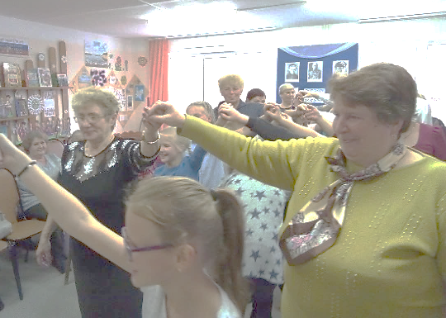
1 октября в читальный зал Подосиновской районной детской библиотеки на вечер-встречу поколений «Бабушки и внуки не знают скуки» пришли бабушки и внуки, которые учатся в 4 б классе. Собраться семейным кругом решили для того, чтобы внуки рассказали об успехах, сказали тёплые слова бабушкам и дедушкам и вместе весело провести время. А месяц октябрь выбрали потому, что именно в этом месяце отмечаются праздники День уважения возраста (1 октября) и День бабушек и дедушек (28 октября). Время прошло незаметно: все участвовали в конкурсах, читали стихи, пели, соревновались, а затем пили ароматный чай.
Демьяновская ГБ и волонтёрское объединение при библиотеке «Мы вместе» с мероприятиями посещают геронтологическое отделение Демьяновской больницы. Для проживающих там пожилых людей прошли мероприятия:
На тематической программе «Рождественская встреча» прозвучала сказка-легенда о рождении Иисуса Христа, в гости пришли колядовщики, принесли с собой бублики, проживающие приняли участие в играх «Кто быстрее соберёт бусы», «Танцы с бубликом», «Кто больше придумает предметов». В праздник Крещения поздравили проживающих с праздником Крещенья, обошли всех с крещенской водой. Воду помог доставить до отделения читатель Лупенков Ю.А.
Тематическая программа «От всей души», была посвящена празднику 8 марта. Концерт был поставлен силами читателей библиотеки, волонтёров, библиотекарей, уч-ся музыкальной школы. «Здравствуй, Масленица!», поздравили бабушек и дедушек, прошли по их комнатам, пели масленичные частушки, угощали блинами.
Тематическая программа «Светлое Христово Воскресенье» прошла с участием добровольцев, «серебряных» волонтеров и учащихся школы-интерната.
На литературно-музыкальном вечере «Фатьянова не смолкнут соловьи» прозвучали песни «На солнечной поляночке» и «Хвастать, милая, не стану», «Мы, друзья, перелетные птицы». Добровольцы прочитали стихи: «Девичья песня», «Я сижу на берегу» и «Начальник станции».
Рассказ о поэтессе, фронтовичке, медицинской сестре во время Великой Отечественной войны Юлии Друниной на литературно-музыкальном вечере «Я родом не из детства, из войны…» сопровождался чтением стихов, исполнением военных песен.
Прозвучали песни о любви, семье в ходе тематической программы «Петр и Феврония Муромские – вечные символы любви».
Две команды, «Восток» и «Ракета», выполняли на станциях различные задания в ходе познавательной программы «Путешествие в страну знаний». В качестве призов участники команд получили конфеты-батончики.
Тематическая программа «Новогоднее настроение» состоялась при участии Деда Мороза и Снегурочки, которые провели игру «Новогодние заморочки». Все вместе пели новогодние песни.
Тематические программы ко Дню пожилых людей.
Праздничная программа «От всей души с поклоном и любовью» состоялась в Яхреньгской СБ. В библиотеке была оформлена выставка старинных вещей «И мы отсюда родом», где размещались не только предметы быта, но и материалы о деревнях Яхреньгского поселения, сборник частушек, собранных читателем библиотеки В. А. Зайковым.
Большая тематическая программа с театрализованными моментами «Пусть осень жизни будет золотой» состоялась в Утмановской СБ. «Осенние посиделки» состоялись в Щёткинской СБ. Присутствующие имели прекрасную возможность отдохнуть в уютной атмосфере, проверить свои познания в игре «Устами младенца», поучаствовать в «осенней» викторине, принять участие в шуточных играх и конкурсах. Они могли не только потанцевать, но и пообщаться, вспомнить молодость и спеть любимые песни.
Праздничная тематическая программа «Славим возраст золотой» состоялась в Демьяновской ГБ. В концерте приняли участие дети школы-интерната.
Литературно-музыкальная композиция «Душой молодые, сердцем золотые» состоялась в Ленинской СБ. Тематическая программа «От всей души» состоялась в Лунданкской СБ. В Октябрьской СБ состоялся час общения «Сердцем и душою вечно не стареть». Утмановская СБ пригласила читателей золотого возраста на вечер «Пусть осень жизни будет золотой». В уютной атмосфере отдохнули читатели Щёткинской СБ на тематическом вечере «Осенний бал для тех, кому за…» в Яхреньгской СБ на вечере отдыха «От всей души с поклоном и любовью».

X Формирование, организация, использование и сохранность фондов

Состояние фонда на конец отчетного года
 | Общий фонд | ОПЛ | Ест. науки | Техника | С/Х | Спорт, искус. | Языкозн., лит.-вед. | Худ. лит. | Дет. лит.
Всего | 131316 | 14412 | 8034 | 4810 | 3127 | 6914 | 6177 | 77541 | 10301
% от общего объема фонда |  | 11,0 | 6,1 | 3,6 | 2,3 | 5,2 | 4,9 | 59,0 | 7,9
Печатных документов | 131199 | 14366 | 8018 | 4803 | 3126 | 6888 | 6176 | 77521 | 10301
На электронных носителях | 117 | 46 | 16 | 7 | 1 | 26 | 1 | 20 | -

Комплектование фондов
 | Количество экземпляр
Поступило за 2019 год всего книг: | 1909
в том числе:
Централизованные средства (всего):
из них: б-ка им. Герцена | 8
б-ка им. Грина | 51
Дар от населения и организаций | 596
В замен утерянных
Перераспределение
Муниципальный бюджет  Районный | 249
Субсидия | 51
Департамент культуры
Электронные издания | -
Роспечать: | 954
Журналы (названий) | 20
Газеты (названий) | 3
Всего экз. книг поступило за 2019 г. 955 книг – 187 487 = 86 коп.
Из них: детской литературы за 2019 г. 398 книг – 75 663 = 86 коп.
Печатный фонд составляет на 01.01.2020 г. 131 316 экз.
На сумму 3 683 978 руб. 43 коп.

 | Количество экземпляр
Выбыло в 2018 году всего: (акт №96) | 9 727
в том числе:
по ветхости | 9 727
по устарелости
утеря читателями
перераспределение
передано в ОРФ
списание газет и журналов (2016; 2017 год) | 589
Всего: 10 316 экз. кн. на 62 777руб. 97 коп.
Из них детские книги: 1067 экз. на сумму 6 117 руб. 75 коп.

Финансирование комплектования
 | Всего | Централизованные | Муниципальный бюджет | Платные услуги | Другое
Выделено средств | 53 457=20 |  | 53.457=20
Б-ка им. Герцена | 3 272=60 | 3 273=60
Б-ка им. Грина | 21 486=30 | 21 486=30
Дар | 97 921=76 |  |  |  | 97 921=76
Электронные издания
Подписка (всего) | 87 788=86 |  | 87 788=86
Субсидия | 11 350=00 |  |  |  | 11 350=00
Итого: | 275 276 = 72

Обновляемость книжного фонда – 1 909 : 131 316 * 100 = 1,45
На 1 читателя – 131 316 : 13 266 = 9,8 печатных изданий
На 1 жителя – 131 316 : 13 400 = 9,7 печатных изданий Обращаемость книжного фонда – 329 067 : 131 316 = 2,5
% охвата обслуживания населения – 13 266 : 13 400 * 100 = 99,0%

В отделе комплектования и обработки ведется справочный аппарат:
- учетный каталог (УК)
- генеральный алфавитный каталог (ГАК)
- картотека новых поступлений
- инвентарные книги на все библиотеки МБС
- картотека отказов по МБС
- журнал регистрации карточек учетного каталога
- книга суммарного учета фонда на поступление и выбытие
- ведомости на поступление на все библиотеки
- Подписка на периодику делается раз в квартал
- картотека электронных изданий на всю МБС (117 экз. на сумму 17 457=71коп.)

Поступило книг в городские библиотеки: 580 экз. на сумму 111 249 руб. = 30 коп.
Поступило книг в детские библиотеки: 244 экз. на сумму 53 720 руб. = 76 коп.
Поступило книг в сельские библиотеки: 131 экз. на сумму 22 517 руб. = 80 коп.
Итого: 955 экз. на сумму 187 487 руб. = 86 коп
Из них всего детских книг – 398 экз. на сумму 75 663 руб. = 86 коп.
Из них книги по краеведению – 177 экз. на сумму 27 693 руб. = 36 коп.
Поступило детских книг на бюджет – 105 экз. на сумму 20111 руб. = 94 коп.
Поступило детских книг на субсидию – 25 экз. на сумму 5080 руб. = 90 коп.
В 2018 году списанием книг занимались 9 библиотек МБС
Итого: Списано книг – 9 727 экз. на сумму 62 777 = 97 коп.
Журналов – 589 экз. (за 2018 год)
Всего списано: 10 316 экз.

В 2019 году было выделено денег на подписку из бюджета:
- II квартал – 26 133 = 03
- III квартал – 23 109 = 29
- IV квартал – 17 522 = 40
- I квартал – 21 024=14 (2020 год)
Итого: 87 788 = 86
Это больше, чем в 2018 г. на 21 498руб. 10 коп.
Участники клуба «Дачник» собрали деньги и выписали на центральную библиотеку 5 изданий журналов на сумму 1640 руб.40 коп. на полугодие. Яхреньгской библиотеке на юбилей 65 лет была подарена подписка на полугодие 3 журнала и сертификат на книги в размере 500 руб. Были приняты в дар журналы «Просвет» от церкви п. Подосиновец по 15 экз.
В дар получали журналы от книжной базы Вятка-Роспечать, привозили книги из ОРФ библиотеки им. Герцена и распределяли по сельским библиотекам района.
Почта доставляла газету «Справедливая Россия» на все библиотеки весь год.
Весь год получали информационный бюллетень Подосиновской районной Думы – 153 экземпляра на 3 городские библиотеки и Подосиновской поселковой Думы – 26 экз. на центральную библиотеку.
Выезды в библиотеки: всего 19 выездов в 12 библиотек из 14 с методической помощью: как ведется работа с каталогами, как ведется учет новых книг и их запись в инвентарные книги, работа с фондом и отбор книг на списание.
В Демьяновской городской библиотеке отобрано на списание 2057 экз. книг.
В Яхреньгской сельской библиотеке отобрано 566 экз. книг.
В ЦБ – 176 экз. книг. Все выбывшие книги из фондов библиотек были оформлены актом № 97 на выбытие. Списано всего 9 727 экз. книг на сумму 67 777 = 97 коп. Списаны журналы и газеты, поступившие в 2018 году. В Утмановской сельской библиотеке заменили каталожный шкаф на новый. В Демьяновской детской библиотеке в каталогах выполнена замена старых разделителей на новые. В центральной библиотеке в алфавитный каталог написала и заменила 550 новых разделителей.
В трех сельских библиотеках Ленинской СБФ с. Заречье, Лунданкской и Пушемской сменились работники. Им выдана инструкция по работе с фондами и каталогами.
В 2018 году было принято в дар 596 экз. книг на сумму 97 921=76 коп.
Н. Радостева подарила несколько журналов, где напечатаны ее стихи.

Объем каталогов: влито карточек в каталоги – 2195 экз.; удалено карточек из каталогов 1661 экз. Состоит на 01.01. 2019 года – 264 241 карточка во всех каталогах Подосиновской МБС.
Из них: в Учетный каталог за 2019 год влито 761 карточка, удалено 1277 карточек.
В 2019 году было оформлено 45 партий поступления книг.

Раздел 3. ЭЛЕКТРОННЫЕ РЕСУРСЫ,
В 2019 году была продолжена работа отдела комплектования в программе OPAC-Global. ЭК обеспечивает пользователей информацией о новых поступлениях книг в фонды библиотек.
Все новые поступления книг в библиотеку занесены в электронный каталог.
Оригинальных записей книг – 431 +613 аналитика. Итого – 1044 экз. (план 1042) (+2)
I – 236 экз. кн. + 142 экз. ст. = 378
II – 110 экз. кн. + 311 экз. ст. = 421
III – 42 экз. кн. + 40 экз. ст. = 82
IV – 43 экз. кн. + 120 экз. ст. = 163
Оригинальных записей – 431 экз. названий книг.
Заимствованных записей – 1459 экз. названий книг.
Всего – 1890 экз. записей названий книг.

Из них: Новые книги – 761 экз. названий книг.
Ретроввод – 1129 экз. названий книг.
Всего – 1890 экз. записей названий книг.
Всего записей в электронном каталоге – 16 446 экз. названий книг
- полных – 16 028 экз. названий книг
- незаконченных – 110 экз. названий книг
- опознавательных – 308 экз. партий
- списано из ЭК – 110 экз. книг
Всего записей в СККО и СКАПКО на 1.01.2019 г. – 16 028 + 1434 = 17462 экз. (книги и периодика) – 100 экз. общая часть.
Итого: 17362 экз.
Обращение пользователей к электронному каталогу – 160

ОРИГИНАЛЬНЫЕ ЗАПИСИ 2019 г. (план 1042 экз.)

I кв.  2019г. |  | Всего | II кв.  2019г. |  | Всего | 6 мес. | III кв.  2019г. |  | Всего | 9 мес. | IV кв.  2019г. |  | Всего | Всего 2019 | Вып.  в %
СККО | СКАПКО |  | СККО | СКАПКО |  |  | СККО | СКАПКО |  |  | СККО | СКАПКО
236 | 142 | 378 | 110 | 311 | 421 | 799 | 42 | 40 | 82 | 881 | 43 | 120 | 163 | 1044 | 100,1 %

Статьи из газеты «Знамя» – 613 экз. Из них: в ЭК занесены библиографом – 373 экз.
в ЭК занесены редактором – 240 экз.

XII Организационно-методическая деятельность МБС
Организация непрерывного профессионального образования.
Главным в работе сектора консультационно-методической работы является организация системы непрерывного образования и повышения квалификации библиотечных работников, так как современный библиотекарь должен оперативно реагировать на изменения в нашей жизни, совершенствовать свои знания и навыки.
В 2019 году методическая деятельность осуществлялась по следующим направлениям:
• Анализ и прогнозирование деятельности библиотек;
• Оказание методической помощи библиотекам-филиалам для обеспечения успешного выполнения контрольных показателей работы, привлечения читателей и совершенствования их обслуживания;
• Изучение, внедрение передового библиотечного опыта в практику работы;
• Организация повышения квалификации библиотечных кадров.
Действенной формой повышения квалификации по-прежнему остаются семинары. Посещаемость семинаров высокая. Это показатель заинтересованности библиотекарей в получении новой профессиональной информации, это и полезный обмен опытом, это более краткий путь освоения теории и практики библиотечного менеджмента и маркетинга.
Мы стараемся, чтобы любой семинар был с изюминкой, чтобы библиотекарь, возвратившись домой, осознавал, что учёба прошла для него с пользой.
В 2019 году тематика семинаров (с учётом пожеланий библиотекарей) была следующая:
27 февраля состоялся районный семинар библиотечных работников, на котором рассматривался ряд важных вопросов деятельности библиотек в 2019 году. Заместитель директора по библиотечной работе Н. А. Боровская обозначила основные направления в краеведческой деятельности библиотек на 2019-2020 гг. Это реализация проекта, посвящённого В. Ф. Тендрякову, проведение Подосиновских духовно-нравственных чтений, посвящённых 195-летию Подосиновского храма Рождества Богородицы, участие библиотек в районном конкурсе «Моя родина здесь», районных краеведческих программах.
Кроме рассмотрения текущих вопросов директор МБС О. Н. Савинцева особое внимание уделила основным задачам деятельности библиотек, которым сегодня необходимо быть значимыми, видимыми и слышимыми учреждениями в местном сообществе. Проведен очередной инструктаж по пожарной безопасности, заполнению журнала учёта огнетушителей.
Методист сделала обзор сборника «Есть имена, есть такие даты», выпущенного научно-методическим отделом областной библиотеки им. Герцена, который посвящён актуальным темам и тенденциям в краеведческой деятельности в библиотеках Кировской области.
На семинаре большое внимание уделили конкретным замечаниям и предложениям по устранению недостатков в отчётах библиотек, совершенствованию их работы.
Заведующая Подосиновской районной детской библиотекой Л. А. Замятина рассказала об опыте работы в год театра. Для детей разных возрастов по приобщению к этому прекрасному виду искусства прошло уже немало интересных мероприятий.
В начале года ребятами и библиотекарями создан лепбук, который знакомит с разными видами театра. В его содержимом – наглядные демонстрационные материалы «Какие бывают театры», «Знаменитые театры мира», дидактические игры «Угадай эмоцию», «Назови героев сказки», бумажные куклы для пальчикового и настольного театра, маски и другие материалы. Лариса Анатольевна рассказала, как подготовить театр теней, а сотрудники библиотеки показали сказку «Заюшкина избушка».
В заключении семинара рассмотрели типичные ошибки, которые встречаются при создании разнообразной издательской продукции в библиотеке, а также технологию создания буклета в программе Publisher.
20 марта состоялся районный семинар работников культуры, посвящённый итогам работы в 2018 году. Сегодня сеть учреждений культуры района – это 14 учреждений клубного типа (8 юридических лиц культурно-досуговых учреждений с шестью филиалами), Подосиновский краеведческий музей с филиалом – мемориальным домом-музеем И. С. Конева в д. Лодейно, библиотечная система, три детские музыкальные школы, районный Дом ремёсел.
С анализом работы библиотек выступила директор МБС О. Н. Савинцева. С помощью презентации Ольга Николаевна рассказала о деятельности каждой из 14 библиотек, отметила основные крупные мероприятия, ставшие значительными событиями культурной жизни района в 2018 году.
Семинар библиотечных работников, который состоялся 10 апреля, открыла библиограф МБС Т. Н. Солодянникова. Она рассказала о краеведческих изданиях, которые поступили в прошлом году. Это книги об истории родного края, о людях, внёсших значительный вклад в развитие области, литературные сборники, издания Подосиновской центральной библиотеки им. А. А. Филёва.
Сегодня библиотека находится на поворотном этапе. Информационные технологии для библиотек стали средством, чтобы начать предоставлять привычные услуги разными инновационными способами, подчас неожиданными и информационно насыщенными. Это приводит к переосмыслению пространств, функций, услуг как библиотек, так и самих библиотекарей. Это основная тема выступлений библиотечных специалистов на курсах повышения квалификации библиотечных работников, работающих с детьми и молодежью, которые состоялись в Кировской областной библиотеке для детей и юношества им. А. Грина. Состоялся полезный и актуальный разговор о профессиональной среде библиотекаря, подведены итоги деятельности детских библиотек области в 2018 году – так охарактеризовала итоги курсов заместитель директора по работе с детьми Л. А. Замятина.
Лариса Анатольевна подробнее остановилась на популярных сегодня форматах продвижения чтения – литературных настольных играх. Играть в них интересно и увлекательно, ведь над их созданием трудились библиотекари, игротехники, психологи, социологи. Игровое поле, карточки, кубики, фишки можно изготовить самим.
Библиотекари разрабатывают интересные квесты с использованием QR-кода. На каждом этапе прохождения маршрута команды разгадывают зашифрованную загадку, в которой есть подсказка, где искать следующий QR-код. Нужно ли говорить, что такие игры пользуются у детей огромной популярностью.
Набирает популярность сторителлинг, что в переводе на русский означает рассказывание различных историй. Они бывают трогательные, занимательные, с выдуманными образами, реальными персонажами. При помощи кубиков для сторителлинга библиотекари попытались составить смешной рассказ.
Современный библиотекарь не может позволить себе быть пассивным, ожидающим, когда кто-то изменит ситуацию… Меняется библиотекарь, изменится и сама библиотека, – такой вывод из сказанного и услышанного на курсах сделала Л. А. Замятина.
Важным было выступление директора библиотечной системы О. Н. Савинцевой. Мероприятия «Дорожной карты», утверждённой Правительством в конце 2012 года, закончились. С 1 января 2019 года вступил в силу национальный проект «Культура России». Цель проекта: обеспечение качественно нового уровня развития инфраструктуры культуры (федеральный проект «Культурная среда»); создание условий для реализации творческого потенциала нации (федеральный проект «Творческие люди»); цифровизация услуг и формирование информационного пространства в сфере культуры (федеральный проект «Цифровая культура»). В результате реализации национального проекта к 2024 году для библиотек планируется: увеличить на 15 % посещаемость организаций культуры, увеличить в пять раз по отношению к 2017 году число обращений к цифровым ресурсам культуры.
Директор поделилась впечатлениями о поездке в Слободскую ЦБС, которая состоялась в рамках курсов повышения квалификации в областной библиотеке им. А. Герцена. Слободская районная библиотека активно работает по проектам, в том числе по привлечению спонсорской помощи, проводит интересные мероприятия для молодёжи, в различных клубах и любительских объединениях, активно позиционирует себя в социальных сетях и медиапространстве.
Заместитель директора по библиотечной работе Н. А. Боровская отметила положительные моменты в работе коллег по краеведению, напомнила об участии в профессиональных конкурсах, рассказала о поездке на краеведческие чтения, которые состоялись в г. Лальске Лузского района.
Выступление методиста Е. В. Крюковой касалось продвижения библиотек в социальных сетях. Группа в социальной сети – это прямое общение с читателями, возможность заявить о себе огромной аудитории, возможность мгновенно сообщить большой аудитории о новых изданиях, конкурсах или мероприятиях и распространить эту информацию дальше. А чтобы заинтересовать подписчиков, необходимо научиться создавать качественный контент, то есть то, чем мы наполняем сайт: статьи, ролики, фото, картинки и т.д. Были озвучены простые советы по написанию интересных статей и дано задание написать о прошедшем семинаре.
15 мая Подосиновская центральная библиотека им. А. А. Филёва в рамках межрайонного семинара «Роль и место библиотеки в современном информационном обществе» принимала коллег-библиотекарей из Слободского и Лузского районов.
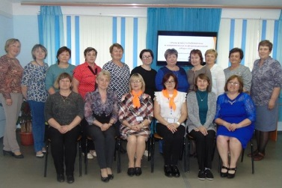
В выступлениях специалистов из Слободской ЦБС Агеевой Ларисы Витальевны и Малых Дарьи Михайловны на примере своей библиотечной системы были освещены основные аспекты методической деятельности современной общедоступной библиотеки, работа по формированию информационного библиотечного пространства в сети Интернет. Они рассказали о работе сельских библиотек Слободского района, библиотекарях-энтузиастах, которые стараются сделать свою библиотеку культурным центром местного сообщества.
О стратегии развития библиотек Подосиновского района рассказала директор МБС О. Н. Савинцева. И. Н. Труфакина, заведующая отделом культуры Администрации Подосиновского района осветила основные аспекты Национальной программы «Культура», и рассказала об учреждениях культуры Подосиновского района.
Библиотекари Демьяновской детской библиотеки показали фрагмент кукольного спектакля «Золотой цыплёнок», который не раз ставился участниками кукольного кружка «Буратино», которому в этом году исполняется 30 лет.
О ежегодном районном конкурсе «О Родине, о мужестве, о славе» как ресурсе патриотического воспитания детей и подростков рассказала заместитель директора по работе с детьми Л. А. Замятина. Старшеклассники Подосиновской средней школы выступили перед присутствующими с литературно-музыкальной композицией «Мы этой памяти верны».
Итоги профессионального конкурса эссе и буктрейлеров «Книжный эксперт» среди библиотекарей Подосиновской МБС подвела методист Е. В. Крюкова.
Участники семинара отметили необходимость подобных мероприятий и несомненную пользу профессионального общения в формате межрайонного семинара, поблагодарили друг друга за насыщенное информационное содержание выступлений.
После семинара гости из Лузской и Слободской библиотек побывали в музеях и интересных местах Подосиновского района: на барке «Яков Грибанов», где размещается экспозиция Подосиновского краеведческого музея, в Мемориальном доме-музее на родине И.С. Конева в деревне Лодейно, Подосиновском Доме ремёсел, музее моряков запаса «Альбатрос», Демьяновской детской библиотеке.
13 ноября состоялся семинар библиотечных работников. Заместитель директора Н. А. Боровская открыла семинар обзором выставки «Подосиновские мотивы в живописи Петра Серкина». Библиотекари отметили, что пейзажи узнаваемые, они притягивают взгляд, их хочется подолгу рассматривать.
На совещании были рассмотрены важные вопросы библиотечной деятельности: анализ цифровых показателей, активность библиотек в социальных сетях, обучение библиотекарей в рамках профессионального стандарта, предстоящие годовые отчёты, изменения в главной отчётной форме 6НК, инструктаж по противопожарной безопасности.
Большинство из библиотек активно участвуют в сетевых акциях и проектах. Сегодня настала пора самим стать инициатором сетевых проектов, хотя бы в рамках местного сообщества. О составляющих сетевой акции и проекта, полезных интернет-сообществах рассказала методист Е. В. Крюкова.
Заведующая Демьяновской городской библиотекой А. А. Гайдук поделилась опытом использования хэштегов в социальной сети ВКонтакте, какие задачи можно решать с их помощью.
Заместитель директора Н. А. Боровская нацелила коллег на дальнейшее совершенствование деятельности по краеведению. Были озвучены районные мероприятия на 2020 год, профессиональные конкурсы, посвящённые предстоящему юбилею Победы в Великой Отечественной войне.
Были подведены итоги районного профессионального конкурса «Край родной, Подосиновская земля», приуроченного к 95-летию Подосиновского района. Обсудили недостатки в работах, отметили положительные стороны.
В своём выступлении заместитель директора по работе с детьми Л. А. Замятина отметила, что в последние годы в работе библиотек появилось много нестандартных форм деятельности, призванных способствовать продвижению книги и чтения в обществе. Некоторые из них уже вошли в практику работы библиотек, другие ждут своего применения. Например, Айстоппер (англ. «то, что останавливает глаза») – яркий, неординарный, выделяющийся элемент, привлекающий внимание. Такой приём применяется в библиотеках для оформления книжных выставок. Главная функция айстоппера на выставке – привлечь аудиторию к конкретному стенду. Или Бук-слэм – своеобразное книжное соревнование, которое на сегодняшний день популярно у читателей. Это соревнование на лучшую рекламную кампанию по продвижению выбранной книги, возможно с элементами музыкальной театрализации. Участники делятся на несколько команд, каждая из которых должна самым лучшим образом разрекламировать книгу в сжатые сроки.
QR-коды используют в качестве инновационной технологии как игровой и познавательный элемент при проведении массового мероприятия: ссылка на дополнительные материалы, игры, интерактивные плакаты, полезные сайты по теме, список рекомендуемой литературы, заранее подготовленные библиотекарями.
Сотрудники Подосиновской районной детской библиотеки разработали краеведческую игру «Люби и знай родной район», где правильный ответ на вопрос о достопримечательностях малой родины нужно определить по QR-коду, закреплённому за заданием. Отвечая на вопросы и проверяя ответы по приложению в телефоне, библиотекари сказали: «Интересно, познавательно! Обязательно подготовим что-то подобное и сыграем со своими читателями».
Библиотекари района для использования в работе получили практический материал по теме семинара.

Наши библиотекари повышают свой профессиональный уровень на областных курсах повышения квалификации.
4-6 марта в Кировской областной библиотеке для детей и юношества им. А. С. Грина семинар «Информационно-образовательная среда библиотеки» прошла Замятина Л. А., заместитель директора по работе с детьми.
25-29 марта курсы повышения квалификации «Эффективное управление библиотекой: решения и проблемы» в Кировская ОУНб им. А. И. Герцена прошла Савинцева О. Н., директор МБС.

Профессиональные конкурсы.
Профессиональный конкурс «Край родной, Подосиновская земля» был приурочен к 95-летию Подосиновского района. Цель конкурса: создание информационно-рекламных материалов популяризирующих туристический потенциал Подосиновского района
За оригинальную подачу материала дипломами награждены: библиотекарь Утмановской сельской библиотеки Е. В. Щипицына (ролик «Утманово – капелька России»), библиотекарь Яхреньгской сельской библиотеки М. А. Сосновская (ролик «Малая родина»), заместитель директора по работе с детьми Л. А. Замятина (календарь «Подосиновскому району 95 лет»), библиотекарь Демьяновской детской библиотеки А. С. Кардапольцева (виртуальная экскурсия по посёлку Демьяново «Здесь я родился, здесь я живу»). Работы в скором времени можно будет посмотреть на сайте МБС.
К 27 мая среди библиотекарей прошёл конкурс эссе и буктрейлеров «Книжный эксперт», о прочитанных книгах за период 2018-2019 гг. Автор должен рассказать о любой из прочитанной им книге так, чтобы и другому человеку захотелось прочитать эту книгу.
В конкурсе принял участие 31 библиотекарь. Палитра читательских интересов библиотекарей разнообразна. Это и серьёзная литература – русская и зарубежная классика, отечественная проза XX века, и современная проза, и литература, которая позволяет нам отдохнуть от ежедневных проблем. Было представлено 8 книг зарубежных авторов, 23 книги – отечественная литература. В конкурсе было 2 номинации – эссе (26 работ) и буктрейлер (5 работ). Все эссе и буктрейлеры опубликованы на сайте библиотечной системы, на страничках в социальных сетях ВК и Ок.
Победители: Т. А. Кондакова (Демьяновская ДБ) с книгой М. Таргаковой «Окна в мир ребёнка», Е. Г. Летовальцева (Пинюгская БСЧ им. А. И. Суворова) с книгой Д. Машковой «Меня зовут Гоша. История сироты», М. А. Сосновская (Яхреньгская сельская библиотека) с книгой А. Дёмышева «Тихий океан… лишь называется Тихим», Н. В. Краева (Пушемская СБ) с книгой В. Белова «Кануны». Е. И. Кочанова (Подосиновская ДБ) – победитель в номинации «Лучший буктрейлер» (Н. Русинова «Кикиморские сказки»).

Издательская деятельность. Изучение, обобщение и распространение новшеств и передового библиотечного опыта.
В целях обобщения передового опыта, внедрения инноваций методический сектор выпускает ежеквартально дайджесты «Есть идея! Опыт библиотек России», которые содержат сценарии массовых мероприятий, примеры организации и оформления книжных выставок, знакомят с наиболее актуальными статьями из библиотечной периодики.
Каждый квартал издавался буклет «Библиотеки Подосиновского района в … квартале», в которых освещалась деятельность библиотек, участие в конкурсах и проектах.
На сайте библиотечной системы ведётся рубрика «Методическая копилка», где размещается материалы, которые помогут библиотекарю в работе: консультации, методические рекомендации, сценарии мероприятий, интересная информация о книге и библиотеке.
В районной газете «Знамя» в течение года было опубликовано 57 статей, пресс-релизы о деятельности библиотек Подосиновской МБС.
На сайте МБС ведётся страничка методиста «Коллегам» с рубриками: «Выезды в библиотеки-филиалы», «Годовой отчёт», «Годовой план», «Интернет-ресурсы для библиотечных специалистов», «Конкурсы», «Методист библиотекарю», «Методические издания», «Семинары», «Сценарии» http://podosinovetsmbs.ru/?page_id=1161

Взаимопосещение библиотек.
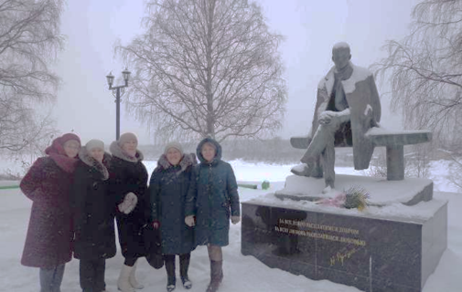
24 января библиотекари района стали участниками межрегиональной научно-просветительской конференции «Именная библиотека как инновационный формат развития муниципальной библиотеки» в г. Тотьма Вологодской области.
Подосиновская центральная библиотека познакомила присутствующих с проектами по популяризации жизни и творчества писателей-земляков Аркадия Александровича Филёва и Владимира Фёдоровича Тендрякова, реализуемых в Подосиновском районе.
Рядом с нами большое количество мест и достопримечательностей, которые хочется посетить. В этом году библиотекари Подосиновской библиотечной системы выбрали для путешествия город Красавино Великоустюгского района Вологодской области, который историческими корнями связан с подосиновской землёй.
Мы побывали в гостях у наших коллег из городской и детской библиотек. Приветливые хозяйки провели экскурсию по библиотекам, рассказали о своей работе, проектах и конкурсах, работе с читателями, деятельности клубов.
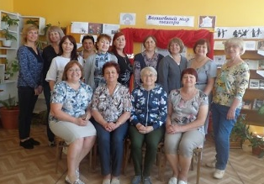
Следующая остановка – Центр народной традиционной культуры «Русская изба», который расположен в Доме культуры и спорта г. Красавино. Сотрудники Центра стараются сохранить быт русского крестьянства с вологодской особинкой, собирают вещи, материалы, проводят экскурсии, фольклорные праздники, занятия по краеведению, рукоделию для всех желающих.
История г. Красавино на протяжении полутора веков была неразрывно связана с деятельностью льнокомбината им. В. И. Грибанова. Владимир Ильич Грибанов – потомок купца I гильдии Якова Федоровича Грибанова, нашего земляка, выходца из деревни Крыловской (Осановской волости), основателя Подосиновской пристани. В 2014 году на месте пристани установлен всем известный макет барки «Яков Грибанов».
Когда льнокомбинат закрылся, фонды музея были переданы в Дом культуры и спорта. Экскурсию по фондам музея, в котором представлены образцы текстиля, производимого на льнокомбинате в разные годы, различные материалы по истории производства льна, истории династии Грибановых, провела Татьяна Витальевна Куркина.
Подвиги совершают обычные люди, а память о них живет сквозь время… Этими словами начала свой рассказ Дина Ивановна Рапакова, одна из организаторов музея Героя России матроса Сергея Преминина, который расположен в школе №15, где он когда-то учился. Матрос Сергей Анатольевич Преминин 3 октября 1986 года ценой своей жизни заглушил ядерный реактор советской подводной лодки К-219, терпящей бедствие в Саргассовом море Атлантического океана, тем самым спас побережье Соединённых Штатов Америки от ядерного загрязнения.
Дина Ивановна проводит огромную работу по нравственному и военно-патриотическому воспитанию подрастающего поколения. Её стараниями музей продолжает развиваться, охватывая тему подвига не только Сергея Перминина, но и всего подводного флота.
На обратной дороге наша группа посетила Детский музейный центр в Великом Устюге, который находится в одном из лучших памятников архитектуры города – доме Аленёвых-Чебаевских, расположенном в историческом центре города.
Поездка навсегда останется в вашей памяти, ведь она подарила новые знакомства, приятные эмоции.

Юбилеи библиотек.
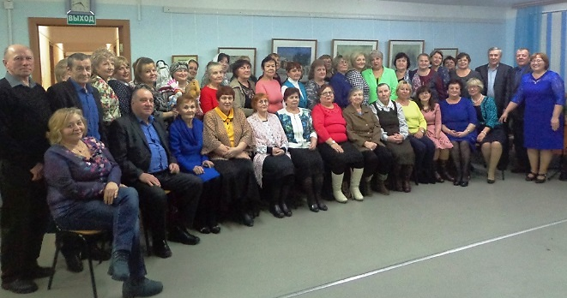
В январе Подосиновская центральная библиотека им. А. А. Филёва отметила 105-летний юбилей. Этому событию был посвящён торжественный вечер «Библиотека собирает друзей: годы и люди», который собрал многочисленных читателей, верных друзей и ветеранов библиотечного дела, ведь все они оставляют в стенах библиотеки часть своей жизни, часть теплоты сердец.
Поздравления и подарки сопровождали праздник. А по-настоящему красивым наш вечер стал благодаря музыке и песням, которые дарили присутствующим коллектив районного Дома культуры, Подосиновского Дома ремёсел, участники студии «Гитара и мы», участники литературного объединения «Родник».
Летопись библиотеки продолжается, и мы надеемся, что, несмотря на самые новейшие информационные технологии, останутся люди, которым захочется подойти к книжным стеллажам и полистать страницы новой книги.
На юбилейном вечере вниманию гостей были предложены три выставки: фотовыставка «Я вижу мир таким» где были представлены работы библиотекарей – детские портреты, бытовые зарисовки, яркие краски летнего разнотравья и садовых цветов, подосиновская природа в разное время года; на выставке «Учимся, путешествуем, печатаемся» гости вечера увидели опубликованные в областных, межрегиональных, всероссийских сборниках и журналах доклады, информации, разыскания библиотекарей главной библиотеки района, а также материалы о тех городах, где они побывали в творческих и учебных поездках; на выставке «Чудеса своими руками» можно было познакомиться с работами рукодельниц из кружка «Волшебный клубок».
4 февраля 2019 года Демьяновской городской библиотеке исполнилось 60 лет. На юбилейный вечер «Как здорово, что есть библиотека!» в ЦК и Д пгт Демьяново собрались читатели-друзья, жители поселка, представители учреждений, с которыми мы сотрудничаем много лет.
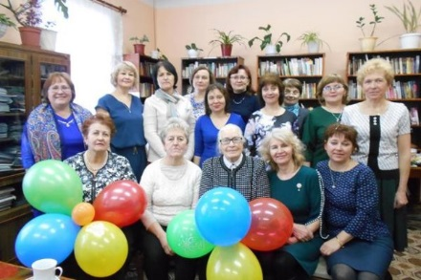
Все 60 лет библиотека пользуется заслуженным авторитетом у жителей посёлка. Библиотека за 60 лет изменилась, в этом убедились наглядно, просмотрев небольшой ролик. Увидели фотографии первых библиотекарей, узнали, как менялись традиционные формы работы, внедряются инновации, чем живет библиотека сегодня.
Библиотеке есть чем гордиться. Она вносит значимый вклад в культурную жизнь поселка. Об этом говорили представители администрации района и городского поселения; директор библиотечной системы района О. Н. Савинцева, коллеги из Демьяновской детской библиотеки, председатель Совета ветеранов п Демьяново и члены клуба «Усадьба», работники школ – средней, музыкальной и школы-интерната, с которыми мы проводим много совместных мероприятий; ДДТ «Ровесник» пгт Подосиновец; ПНИ, в ведении которого находится стационарное отделение в поселке.
Ярким обрамлением праздника стали творческие номера от коллективов учреждений культуры и читателей.
2 июня в здании дома культуры состоялся праздничное мероприятие, посвящённое 65-летию Яхреньгской сельской библиотеки. Библиотекарь М. А. Сосновская рассказала об истории библиотеки. Глава Администрации Яхреньгского сельского поселения Д. Ю. Мосеев вручил благодарственное письмо, сказал тёплые слова и вручил подарок – подписку на детский и женский журналы. Библиотеку и читателей, а это большая часть активного населения села, поздравили концертными номерами, добрыми пожеланиями ДК, начальная и музыкальная школы, дошкольники, представители от других организаций, первые помощники-волонтёры.
Библиотека отметила грамотами коллективы всех организаций и учреждений, читателей в разных номинациях. В фойе ДК была оформлена выставка «Юбилей не просто дата, юбилей – итог труда!», где были представлены материалы по истории библиотеки и её деятельности в настоящее время.
Тепло и по-домашнему душевно прошел 100-летний юбилей Утмановской сельской библиотеки. В уютном, светлом зале Утмановского сельского Дома культуры собрались все неравнодушные к книге, слову односельчане, гости. Звучало много добрых, искренних слов и поздравлений, пожеланий процветания и благополучия.
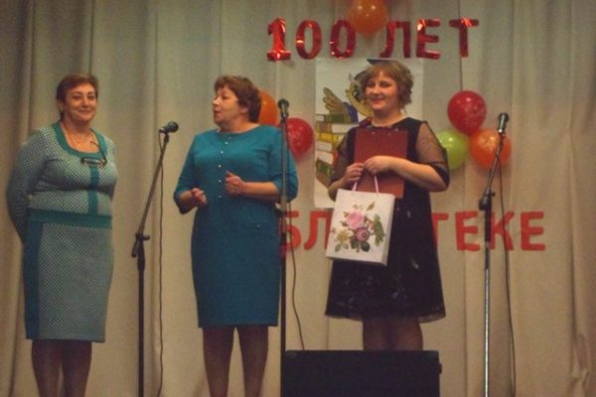
С историей становления Утмановской тогда еще избы-читальни зрителей познакомил краевед Поникаровский Геннадий Иванович. Были сказаны слова благодарности всем, кто в разное время работали в Утмановской библиотеке.
А затем на сцену поднимались коллеги Подосиновской библиотечной системы, партнеры библиотеки, сотрудничество с которыми наполняет работу библиотеки более качественным содержанием. Сама хозяйка библиотеки Щипицына Елена Витальевна вручает благодарности и сладкие призы самым активным читателям, помощникам библиотеки.
Концертные номера удачно вписывались в поздравления, создавая атмосферу праздника.
Награждения.

Благодарственное письмо Министерства культуры Кировской области
Александра Александровна Гайдук, библиотекарь Демьяновской городской библиотеки

Благодарственное письмо Администрации района
Татьяна Николаевна Рожкина, библиотекарь Демьяновской детской библиотеки

Благодарственное письмо Администрации района
Елена Витальевна Щипицына, библиотекарь Утмановской сельской библиотеки

Благодарственное письмо Администрации района
Демьяновская городская библиотека-филиал, к 60-летию со дня открытия

Благодарственное письмо Администрации Демьяновского городского поселения
Коллективу Демьяновской городской библиотеки за активное участие в подготовке к 65-летию п. Демьяново

Благодарственное письмо Министерства охраны окружающей среды
МКУК «Подосиновская межмуниципальная библиотечная система» за активное участие в проведении Дней защиты от экологической опасности в Кировской области в 2019 году

Организационно-методическая деятельность в цифрах:

 | 2018 | 2019
Выезды (выходы) в библиотеки | 27 | 37
Консультации | 34 | 35
Издание методических материалов | 15 | 6
Семинары | 6 | 5
Практикумы | 4 | 4
Конкурсы профессионального мастерства | 2 | 2
Кол-во публикаций в районных и областных газетах | 90 | 57
Юбилеи библиотек | - | 4
Обобщение новшеств и передового библиотечного опыта | 8 | 8

XIII Управление системой. Работа с кадрами.

В 2019 г. «Подосиновская межмуниципальная библиотечная система» оставалась муниципальным казенным учреждением культуры.
В 2019 году не произошло сокращения ставок в штатном расписании.
В целом штат библиотечной системы по-прежнему составляет 31,75 единиц, из которых основной персонал – 27,75 штатных единиц. На конец 2019 года в системе работало 38 человек, из них основной персонал – 33 человека. Не относятся к основному персоналу 5 человек: директор, заместитель директора по библиотечной работе, заместитель директора по работе с детьми, программист – 0,5 ставки, водитель – 0,5 ставки.
В 2019 году произошли изменения в структуре системы: Подосиновская районная детская библиотека-филиал была преобразована в детский отдел Подосиновской районной библиотеки – в соответствии с действующим законодательством, т.к. библиотеки расположены в одном здании, по одному адресу. Изменений должностей, сокращений штатов в связи со слиянием двух библиотек в одну не произошло. Зарплата сотрудников детского отдела также не уменьшилась.
Таким образом, в системе остались 1 центральная библиотека и 12 филиалов: 1 городская, 1 семейного чтения, 1 детская, 9 сельских филиалов. Из 9 сельских библиотек одна библиотека работала на ставку, 2 – на 0,75 ставки, 4 – на 0,5 ставки, 2 – на 0,25 ставки.
В течение года сменились работники в двух сельских библиотеках. Пришли новые кадры в Подосиновскую центральную библиотеку, Демьяновскую городскую, Пинюгскую библиотеку семейного чтения. Все – без специального образования. В целом проблема кадров, особенно в сельской местности, остается очень острой.
Обучение и повышение квалификации в 2019 г.:
В течение года прошли обучение на областных курсах повышения квалификации:
- курсы повышения квалификации директоров «Эффективное управление библиотекой: решения и проблемы» КОГБУ ДПО «УМЦ повышения квалификации работников культуры и искусства» - 1 человек.
В связи с предстоящим внедрением профстандартов, в текущем году особое внимание уделили приобретению и повышению профессионального образования сотрудников. Был проведен анализ штатного состава с точки зрения необходимости переподготовки или повышения квалификации.
В течение года:
- три сотрудника системы прошли дистанционные курсы переподготовки в Санкт-Петербургском институте культуры (на базе высшего образования, по разным направлениям).
- директор МБС прошел курсы повышения квалификации по теме «специалист кадровых служб» АНО ДПО УМЦ «Образование» (г. Киров);
Через ООО УКЦ «Эксперт» (г. Ижевск) дистанционно были обучены 10 человек:
- на курсах повышения квалификации «Специалист в области библиотечно-информационной деятельности» – 6 человек (удостоверение о повышении квалификации),
- на курсах переподготовки по направлению «Специалист в области библиотечно-информационной деятельности» – 4 человека (диплом).
Также достигнута договоренность о повышении квалификации еще 5 сотрудников через районную службу занятости – работников предпенсионного возраста в начале 2020 года.
Директор и заместитель директора по работе с детьми приняли участие в
- областном совещании директоров «Итоги работы библиотек области за 2018 г.»;
- областном совещании заместителей директоров по работе с детьми: итоги работы детских библиотек области за 2018 год».
В течение года в библиотеках системы была проведена фронтальная проверка организации работы. В каждой библиотеке были проверены ведение основных документов, работа с формулярами, с фондами и каталогами. В целом впечатление от проверки удовлетворительное, но работникам без стажа и профильного образования необходимо многому научиться. Основные выявленные замечания сводились к следующему; неверная расстановка фонда, неправильное заполнение формуляров, неверная расстановка в каталогах. Работа по выявленным недостаткам будет проведена на районных семинарах. Проведение проверки стимулировало работников к более четкому и правильному выполнению служебных обязанностей.

В течение года библиотеки системы активно и результативно участвовали в огромном числе акций, конкурсов, мероприятий разных уровней – от всероссийского до районного.
Наиболее значимыми событиями в 2019 году стали:
- 95-летие Подосиновского района.
Этой дате в библиотеках было посвящено множество мероприятий. Все библиотеки совместно с Домами культуры принимали участие в районном фестивале «Моя родина здесь». Центральная библиотека принимала активное участие в подготовке и редактировании материалов для буклета «Подосиновский район»; организовали районную онлайн-акцию видеороликов «Читаем стихи подосиновских авторов» (поступило более 40 видеороликов).
- 105-летие Подосиновской центральной библиотеки им. А. Филева: состоялся юбилейный вечер «Библиотека собирает друзей: годы и люди»;
- 100-летие Утмановской сельской библиотеки: состоялся юбилейный праздник, подготовленный совместно Утмановской сельской библиотекой и Утмановским сельским Домом культуры.
- 30-летие ЛИТО «Родник»: проведен литературный вечер «Живое слово поэзии» с презентацией юбилейного сборника «Лесная вода». Сборник был подготовлен центральной библиотекой, издан в ТД «Герценка».
- районные Тендряковские дни литературы (которые, как и Филевские дни литературы, будем проводить ежегодно): приняли участие 9 библиотек из 14 (12 мероприятий, более 300 читателей).
- VIII Подосиновские межрайонные духовно-нравственные чтения (с участием Н. Демидовой, методиста отдела образования Вятской Епархии, сотрудников Безбожниковской сельской библиотеки; организация выступления Н. Демидовой на семинаре педагогов Подосиновской средней школы и на родительском собрании в Демьяновской средней школе);
- выставка картин «Подосиновские храмы в живописи и графике» (совместно с фондами Подосиновского краеведческого музея);
- выставка живописных картин П. Серкина к юбилею художника (совместно с фондами краеведческого музея).
Всегда интересны выезды в библиотеки других регионов, районов с точки зрения приобретения профессионального опыта.
В 2019 году наиболее интересными оказались поездки:
- в г. Тотьма, для участия в межрегиональной научно-практической конференции «Именная библиотека как инновационный формат развития муниципальной библиотеки», (выступление по теме «Имя писателя как культурный ресурс» (Крюкова Е.В.). Было интересно познакомиться с работой библиотек и с городом, в котором были впервые;
- рабочая поездка сотрудников в библиотеки и музеи г. Красавино В-Устюгского района: городская и детская библиотеки, Дом культуры и спорта, Центр народной культуры «Русская изба», музей льнокомбината, музей С. Преминина.
В течение года в библиотеках системы принимали коллег, писателей:
- состоялся межрайонный семинар «Роль и место библиотеки в современном информационном обществе» с участием коллег-библиотекарей из Слободского и Лузского районов;
- творческая встреча с поэтом, главным редактором журнала «Дон» Виктором Петровым (Подосиновец, Демьяново);
- организация и проведение районного литературного семинара для членов литобъединения «Родник» с участием В. Коростелевой (г. Москва);
- презентация книги Русских Г.А. «Мир вокруг нас» (Подосиновец);
- творческий вечер Радостевой Н. «На том стою» (Воркута).
Принимали участие в чтениях, совещаниях, фестивалях:
- в литературном фестивале «От сердца к сердцу» в рамках межрегионального фестиваля «Славяне Поюжья», который в этом году проходил в г. Никольске Вологодской области;
- участие в XVI межрайонных краеведческих чтениях «Экономика Лузского района: история и современность» (Боровская Н.А. с работой «Хотелось бы всех поименно назвать», Лальский музей);
- участие во II Свято-Леонидовских образовательных чтениях «Великая победа: наследие и наследники» с работой «И не прервется связь времен: материалы к 75-летию Победы на сайте МКУК «Подосиновская МБС», г. Луза, (Крюкова Е.В., Боровская Н.А.);
- выступление директора на выездном Дне передового библиотечного опыта в рамках областных курсов повышения квалификации по теме «Краеведческие издательские проекты», г. Слободской.
Центральная библиотека впервые организовала площадки для участия в международной акции «Тест по истории России» и во Всероссийской просветительской акции «Большой этнографический диктант».
Начали реализацию онлайн-проекта «Знамя колхоза»: Победный 45» с использованием оцифрованной районной газеты за 1995 год.
В течение года были подготовлены следующие печатные издания:
- презентация книги «Хотелось бы всех поименно назвать» в День православной книги с участием соавторов сборника (Подосиновец, Утманово, Пинюг) – книга была напечатана в 2018 году, но в библиотеку партия поступила только в 2019 году.
- «Это нашей истории вехи» – брошюра о памятных досках и знаках в Подосиновском районе;
- «VII Подосиновские духовно-нравственные чтения» – сборник исследовательских работ за 2018 год;
- «Праздник русского топора» – буклет;
- «Памятные даты по Подосиновскому району на 2020 год» – справочное издание.
Библиотека им. А. И. Герцена передала в дар Подосиновской библиотеке новый выпуск сборника статей «Вятская книга». В числе победителей конкурса эссе «Библиотека имени А. И. Герцена в моей жизни» опубликована работа Боровской Н.А. (1 место);
В сборнике «Вятская книга – 2018» Кировской областной библиотеки им. А. Герцена, который поступил в район в сентябре 2019 года, напечатаны:
- в рубрике «Произведения участников II Кировского областного детско-юношеского литературного конкурса «Авторы – дети. Чудо-дерево растёт» – рассказ Чебыкиной А. из д. Щёткино «Мамина родина» и стихотворение Шиловской Е. из пгт Демьяново «Взгляд из окна»;
- «След в будущее»: статья о реализации просветительского проекта, посвященного 95-летию со дня рождения Владимир Тендрякова в Подосиновском районе, Е.В. Крюкова.
- рецензия на книгу Л. Петуховой «Своей судьбы перебирая даты», Н.А. Боровская.
Публикация в журнале «Веси», № 4-2019 г. (г. Екатеринбург) – работа заместителя директора МКУК «Подосиновская МБС» Боровской Н.А. «Литературное братство Поюжья». В журнале опубликованы лучшие работы библиотекарей, принявших участие в 5 международном конкурсе «Литература многонациональной России и зарубежья».
В течение года в системе регулярно проводились семинары и производственные совещания, выезды в библиотеки-филиалы района.
Во время выездов знакомились с состоянием библиотеки в целом, с фондом библиотек, с ведением основных рабочих документов библиотеки, оказывали помощь по расстановке, списанию фондов.
Принимали активное участие в районных совещаниях работников культуры.
Лучшие работники системы за свой труд были удостоены наград. См. стр. 119.
В течение года продолжали ведение сайта Подосиновской МБС. За год опубликовано 762 статьи. Посещения сайта – 23279. Шесть библиотек системы (в том числе три сельские) имеют страницы в соцсетях.

XIV. Материально-техническая база.
В начале 2019 года закончили реализацию областного проекта по поддержке местных инициатив: Ремонтные работы левого крыла и ремонт кровли Пинюгской библиотеки семейного чтения им. А. Суворова. На начало года оставались невыполненными наружные работы. Контракт с подрядчиком, выполнявшем основные работы, был расторгнут в одностороннем порядке. Заключен контракт с единственным поставщиком на выполнение отмостки. На дополнительно выделенные средства из районного бюджета были выполнены работы по монтажу снегозадержания. На средства, сэкономленные по проекту ППМИ, в Пинюгскую библиотеку приобретен цветной МФУ с СНПЧ. В результате окончания проекта Пинюгская библиотека получила в пользование дополнительную отремонтированную площадь левого крыла здания, где в настоящее время обустраивает читальный зал и музейную комнату.
В декабре Подосиновская центральная библиотека подключила интернет через оптоволокно – с максимальной скоростью 20 мб/сек.
Проведена проверка пожнадзора в Пинюгской библиотеке – без нарушений.
Приобретено оборудование и выполнен ремонт АПС в Подосиновской центральной, Демьяновской городской библиотеках.
Пройдено обучение ответственного по ОТ и пожминимуму
Бюджет 2019 года был крайне недостаточным: очень мало было выделено средств на приобретение книг, на подписку, на прочие нужды.
На подписку потрачено за год 87 788,86 руб., этого недостаточно. Практически отсутствует подписка в сельских библиотеках – только районная газета «Знамя».
На приобретение литературы из бюджета района было израсходовано 53 457,20 рублей, с учетом стоимости книг составило всего 249 экземпляров. Из них на детскую литературу было израсходовано 20 111,94 руб., приобретено 105 экз. книг.
Межбюджетный трансферт на приобретение литературы составил 11,35 тыс. руб., приобретен 51 экз. книг. Из них на детскую литературу было израсходовано 5 080,90 руб., приобретено 25 экз. книг.
Из областных библиотек им. А. Герцена и А. Грина – 59 экз. на сумму 24 758,90 руб.
В дар приобретено 596 экз. на сумму 97 921,70 руб.
Всего книг за год в библиотеки района поступило 955 экз. на сумму 187487,80 руб.
Внебюджетных средств выручено – 52 000 руб.
Зоны Wi-Fi действуют в Подосиновских, Демьяновских библиотеках и в Пинюгской библиотеке семейного чтения.
В связи с недостаточными лимитами не велось обслуживание АУПС в 5 библиотеках района.
Большая необходимость в системе – замена библиотечной мебели. Столы, стулья, стеллажи в филиалах служат уже по несколько десятков лет, устарели физически и морально. Необходима замена светильников в Демьяновских городской и детской и Октябрьской сельской библиотеках.
Компьютерная техника также устаревает. В большинстве сельских библиотек компьютеры очень старые и требуют замены. В большей части сельских библиотек требуются МФУ.
Недостаточно средств на выполнение мелких ремонтных работ в библиотеках: покраска полов, ремонт дверей, замена светильников и другие. Очень мало удается выделить средств на канцелярские, хозяйственные, строительные материалы.
За весь год не было приобретений новой оргтехники.
Библиотеки обеспечены топливом.
По заработной плате – за декабрь был выплачен аванс в размере 70% от общей зарплаты.

Выводы
В целом год был тяжелым в финансовом отношении.
Основная проблема – еще меньшее количество новых поступлений книг, недостаточный объем подписки – все это влияет на выполнение показателей дорожной карты. Для читателей не хватает новых книг.
Морально и физически устаревает мебель и оборудование в библиотеках. Требуют замены стеллажи, кафедры, столы, стулья. Хочется в библиотеки новую современную красивую мебель, чтобы читателям было комфортно и приятно находиться в библиотеках.
Отрадно наблюдать, что интерес к чтению у населения стабильно держится.
Недостаточно курсов, которые организует и проводит на базе областной библиотеки им. А. Герцена КОГБУ ДПО «УМЦ повышения квалификации работников культуры и искусства» – и по количеству курсов, и по наполненности программы.
Уровень населения в районе постоянно снижается, особенно в небольших населенных пунктах, выполнение основных показателей идет за счет увеличения количества массовых мероприятий. Снижение количества читателей – объективно и неизбежно.
В целом были приложены большие усилия для сохранения основных показателей.
Библиотеки работали стабильно, интересно, активно принимали участие в районных и областных конкурсах, всероссийских акциях.

